**REDUÇÃO DA CARBONIZAÇÃO DO SETOR ELÉTRICO ATRAVÉS DO USO DOS RESÍDUOS COMBUSTÍVEIS DA AGRO-INDÚSTRIA SUCROALCOOLEIRA**

Atualização: 1/05/2017

O presente texto foi preparado para o Instituto Clima e Sociedade pelo Instituto Nacional de Eficiência Energética. Foi desenvolvido em entre julho de 2016 e janeiro de 2017 sob a coordenação de Pietro Erber com o apoio de Isaias de Carvalho Macedo, Luiz Augusto Horta Nogueira, Marco Aurélio Palhas de Carvalho, Fernando C.S. Milanez, Marcos José Marques e da EC Engenharia.

ÍNDICE

SIGLAS e ABREVIAÇÕES 5

RESUMO 7

ABSTRACT 9

INTRODUÇÃO 11

ASPECTOS GERAIS DO SETOR DE ENERGIA 13

Oferta de energia 13

Recursos energéticos 16

Demanda de energia 18

Emissões decorrentes da utilização de energia 18

Consumo do setor de transportes 19

Aspectos particulares 20

Sistemas isolados 20

Geração a diesel no horário de ponta 21

A CANA-DE-AÇÚCAR 25

Características agrícolas e energéticas 25

Produção e produtividade 25

Conteúdo energético e consumo de energia 29

Etanol celulósico – E2G 30

Produção de E2G 30

Cana-de-açúcar e Cana-energia 31

Outros insumos para açúcar e etanol: milho e beterraba 33

Insumos Agrícolas 33

Competitividade econômica de diversas matérias primas 34

Produção de densificados 35

GERAÇÃO ELÉTRICA A PARTIR DA CANA 37

Produção de cana e energia elétrica 37

Venda da energia elétrica pelo setor sucroalcooleiro 40

Contexto setorial 40

Coordenação da operação do sistema e da comercialização de energia elétrica. 41

Organização da comercialização de energia elétrica 42

Contratação de energia elétrica produzida pelo setor sucroalcooleiro. 43

Mitigação de riscos de não cumprimento de contratos de suprimento: pool de geradores 45

Exemplos de falhas técnicas e de suprimento de combustível 45

Benefícios do pool de produtores semelhante ao MRE 46

Considerações finais sobre o pool – MREcana 47

Requisitos de geração de energia elétrica 47

Cenário A 48

Cenário B 48

A EXPANSÃO DA OFERTA DE ENERGIA 51

Estimativas recentes 51

O PNE 2050 51

Aspectos básicos do PDE 2024 e o Cenário B 52

Produção de biomassa de cana e geração elétrica 54

Incertezas devidas a novos fatores 54

Produção de etanol: Estimativa com base no PNE 2050: 56

Novos aspectos: 57

Estimativas recentes: 57

Produção de açúcar e de cana para açúcar 60

Geração de energia elétrica excedente 62

Efeito da introdução da cana energia 66

Geração elétrica a partir de outras biomassas 68

Utilização industrial de florestas homogêneas / Situação atual 69

Emissões 72

Viabilização de projetos de Centrais Termelétricas a Biomassa 73

Prognósticos de venda em futuros leilões 73

Perspectivas de expansão 73

Estimativa de expansão da geração elétrica a partir de biomassa florestal 74

Geração total a partir de biomassas florestais plantadas 76

Energias solar e eólica 77

Geração hidrelétrica 78

Balanço 80

Contribuição da cana para a descarbonização da geração elétrica 82

Contribuição do etanol para a descarbonização da matriz energética 85

CONCLUSÕES E RECOMENDAÇÕES 87

ANEXO I – PLANO NACIONAL DE ENERGIA 2050 (ASPECTOS RELEVANTES) 93

Premissas 93

Economia mundial 93

Oferta mundial de energia 94

Cenário nacional 94

Demanda de energia no Brasil 95

Incertezas e desafios 95

Competitividade e consumo dos principais energéticos 95

Consumo do Setor Energético 97

Consumo no setor de transportes 97

Consumo do Setor Agropecuário 99

Ofertas específicas 99

Produção e Consumo de etanol 99

Geração fotovoltaica 99

Biogás 99

Produção de biomassa sólida 99

Eficiência energética 100

Estimativa de Oferta de Energia Elétrica 100

ANEXO II – COEFICIENTES TÉCNICOS 103

Anexo III – Sistema Energético Brasileiro Em Gráfico 105

**Introdução** 105

**Sistemas de Energia - SE** 105

Geral 105

Formas de energia 107

Agregação de Sistemas de Energia 107

Desagregação de Sistemas de Energia 108

Perdasde Energia 109

**Matriz Energética (Insumo-Produto)** 110

**MEB e BEN** 112

**Visão Gráfica/Sankey** 113

**Gráfico ”Sankey” do Brasil** 114

ANEXOS 116

ANEXO IV - REQUISITOS DE GERAÇÃO 121

ANEXO V - GERAÇÃO ELÉTRICA A PARTIR DE BIOMASSA DE FLORESTAS HOMOGÊNEAS 123

Utilização industrial de florestas homogêneas 124

Geração de energia elétrica com biomassa florestal 124

LIMITAÇÃO DE EMISSÃO DE GASES DE EFEITO ESTUFA (GEE) 125

Política de expansão de Florestas HOmogêneas 125

Produtividade florestal 125

Processo de geração de energia elétrica a biomassa 126

Consumos e áreas florestais para centrais termelétricas 127

Viabilização de projetos de Centrais Termelétricas a Biomassa 127

Capex e Financiamento 127

CVU e receita fixa 127

Prognósticos de venda em futuros leilões 127

PLANEJAMENTO ENERGÉTICO BRASILEIRO DE MÉDIO E LONGO PRAZOS 128

compromissos internacionais do brasil e impacto na silvicultura 129

Referência 129

Exigências Formais do Acordo de Paris 129

Considerações Gerais 129

Sumário conclusivo 130

Anexo 1 - Planejamento energético brasileiro de Médio e Longo Prazos 131

Documentos de Referência 131

Horizonte de 2024 131

Análise da cana de açucar 131

Análise da Lenha 133

Horizonte de 2050 134

Área a florestar 135

Substituição Integral De Combustíveis Fósseis Pós Biomassa Florestal 135

Anexo VI - Geração a diesel no horário de ponta 137

**Fundamentos do estudo** 137

**Caracterização os consumidores que podem utilizar o recurso** 137

**Metodologia aplicada à Empresa Light SESA** 138

**Impacto no meio-ambiente** 140

Anexo VII - Comercialização de Energia Elétrica 141

**Comercialização da energia elétrica pelo setor sucroalcooleiro** 141

**A estrutura de coordenação da operação do sistema e da comercialização de energia elétrica.** 141

**Organização da comercialização de energia elétrica** 142

**Contratação de energia elétrica produzida pelo setor sucroalcooleiro** 142

**Pool de geradores** 143

**Necessidade de qualidade/garantia de suprimento no mercado de energia elétrica** 143

**Exemplos de falhas técnicas e de suprimento de combustível** 144

**Benefícios do pool de produtores semelhante ao MRE** 144

**Considerações finais sobre o pool – MREcana** 145

ANEXO VIII – PERSPECTIVA DE COGERAÇÃO PELO SETOR SUCRO ENERGÉTICO 147

Bibliografia 155

# SIGLAS e ABREVIAÇÕES

|  |  |
| --- | --- |
| **ABVE** | Associação Brasileira do Veículo Elétrico |
| **ACL** | Ambiente de Contratação Livre |
| **ANEEL** | Agência Nacional de Energia Elétrica |
| **ANP** | Agência Nacional do Petróleo, Gás Natural e Biocombustíveis |
| **BEN** | Balanço Energético Nacional |
| **BIG/GT-CC** | Biomass Integrated Gasifier/Gas Turbine Combined Cycle |
| **BIOEN-FAPESP** | Programa de Bioenergia da Fundação para a Pesquisa do Estado de São Paulo |
| **BNDES** | Banco Nacional de Desenvolvimento Econômico e Social |
| **CAIO** | Luiz Carlos Correa Carvalho ABAG/CANAPLAN |
| **CCEE** | Câmara de Comercialização de Energia Elétrica |
| **CGEE** | Centro de Gestão de Estudos Estratégicos |
| **CONSECANA-SP** | Conselho dos Produtores de Cana de Açúcar, Açúcar e Etanol do Estado de São Paulo |
| **COP-21** | 21a Conferências das Partes na Convenção-Quadro da ONU sobre Mudança do Clima |
| **CTC** | Centro de Tecnologia Canavieira |
| **DHR** | Dedini Hidrólise Rápida |
| **E1G** | Etanol de Primeira Geração |
| **E2G** | Etanol de Segunda Geração |
| **EPE** | Empresa de Planejamento Energético |
| **GEE** | Gases de Efeito Estufa |
| **GNC** | Gás Natural Canalizado |
| **GNV** | Gás Natural Veicular |
| **GtCO2eq** | Giga toneladas de CO2 equivalente |
| **Gtep** | Giga toneladas de petróleo equivalentes |
| **GW** | Giga Watt |
| **GWp** | Giga Watt de pico (energia solar) |
| **IBGE** | Instituto Brasileiro de Geografia e Estatística |
| **ICS** | Instituto Clima Sociedade |
| **INEE** | Instituto Nacional de Eficiência Energética |
| **INEE** | Instituto Nacional de Eficiência Energética |
| **INOVAR AUTO** | Programa de Incentivo à Inovação Tecnológica e Adensamento da Cadeia Produtiva de Veículos Automotores |
| **kcal** | kilocaloria |
| **kWh/tc** | Kilowatthora por tonelada de cana |
| **Mcal** | Milhões de Calorias ???? |
| **MCTI** | Ministério da Ciência, Tecnologia e Inovação |
| **MJ/tc** | Mega Jaule por tonelada de cana |
| **MME** | Mnistério de Minas Energia |
| **MRE** | Mecanismo de Relocação de Energia |
| **Mtep** | Milhões de toneladas de Petróleo equivalente |
| **Mtoe** | Million tons oil equivalent |
| **NDC** | Nationally Declared Contributions (de redução de emissões de GEE) |
| **ONS** | Operador Nacional do Sistema Elétrico |
| **PDE** | Plano Decenal de Energia |
| **PLD** | Preço de Liquidação de Diferenças |
| **PNE** | Plano Nacional de Energia |
| **PNMC** | Política Nacional Sobr Mudança Climática |
| **PPA** | Power Purchase Agreement - contrato de compra de energia elétrica |
| **PROÁLCOOL** | Programa Nacional do Álcool |
| **SCOPE** | SCOPE Bioenergy & Sustainability / FAPESP |
| **SEEG** | Sistema de Estimativas de Emissões doe GEE |
| **SIN** | Sistema Interligado Nacional |
| **tep** | toneldas de petróleo equivalente (10 mil kcal) |
| **TUST** | Tarifa de Uso do Sistema de Transmissão |
| **TWh** | Tera Watt hora |
| **UNEP** | United Nations Environment Program |
| **UNICA** | União Da Industria De Cana-De-Açúcar |

# RESUMO

O aproveitamento do potencial energético da cana-de-açúcar começou a ser estruturado no final da década de 1970. Em 1984, o Programa Nacional do Álcool – PROÁLCOOL preconizava o melhor aproveitamento da cana, com ênfase na geração de energia elétrica e na produção de etanol. Condições econômicas desfavoráveis e regulamentos inadequados impediram, por mais de uma década, o desenvolvimento da geração de energia elétrica que a produção de biomassa no setor sucroenergético ensejava. Contudo, desde a década passada, esta situação vem apresentando notável e promissora evolução.

Pelo Acordo de Paris, definido na COP 21 e em vigor desde 4 de novembro de 2016, o Brasil comprometeu-se a contribuir com relevantes metas de redução de emissões de gases de efeito estufa (GEE), mediante a substituição de fontes de energia fósseis por fontes renováveis, dentre outras medidas.

Este estudo estima o potencial de contribuição da geração de energia elétrica a partir da biomassa de cana-de-açúcar para reduzir as emissões de GEE decorrentes de geração de energia elétrica no Brasil até 2050. Ele indica que em 2030 essa contribuição, somada à de outras fontes renováveis, exceto a hidráulica, poderá representar 34% dos requisitos de energia elétrica do país, superando a meta de 23% definida na COP 21.

As emissões de GEE pelo setor elétrico, decorrentes do consumo de combustíveis fósseis, evoluiria de 140 kgCO2eq/MWh gerado em 2015 para 121 kgCO2eq/MWh em 2030 e para 192 kgCO2eq/MWh em 2050, na hipótese mais desfavorável considerada neste estudo.

Estimando que em 2030 a matriz de uso final energético some 415 Mtep, a eletricidade e o etanol, derivados da cana-de-açúcar, responderiam por cerca de 9% desse total. Atenderiam portanto a 50% da meta (18%) de participação das bioenergias nessa matriz também definida na COP21. Essa contribuição seria complementada pela energia de biomassa florestal e do biodiesel, principalmente.

Somente nos anos 2000 a geração de excedentes de energia elétrica pelo setor sucroenergético passou a ser significativa. Esse desenvolvimento, que teve início perto de cinco décadas atrás, tornou-se relevante na medida em que as usinas conseguiram deixar de adquirir combustíveis e energia elétrica para seu funcionamento, valendo-se da biomassa residual de sua operação. Em agosto de 2016, 91 empresas sucroenergéticas, totalizando 5190 MW, contribuíam para o suprimento do setor elétrico e para a redução tanto do consumo de combustíveis fósseis como de emissões de GEE.

Apesar de a utilização energética da cana-de-açúcar já contribuir para a redução de emissões de GEE, por ser uma fonte de energia renovável e constituir a segunda principal fonte de energia primária do Brasil, seu aproveitamento para geração de energia elétrica ainda se encontra muito abaixo de seu potencial. A modernização das usinas sucroenergéticas, a adoção de novos procedimentos e técnicas agrícolas, a introdução de novas variedades de cana e melhorias na produtividade agroindustrial poderão aumentar essa geração de energia elétrica, dos 5,5% dos requisitos do país verificados em 2015 para 10% em 2030 e em 2050. Seriam assim evitadas emissões de 54 MtCO2eq em 2030 e de 90 MtCO2eq em 2050, pela substituição de consumo de gás natural na geração elétrica.

A quantidade de energia elétrica que o setor sucroenergético poderá produzir e disponibilizar para o mercado decorre da produção de etanol e de açúcar. Esses produtos determinam a quantidade de cana processada, da qual se infere a disponibilidade de bagaço e palha de cana, os combustíveis utilizados nesse contexto. As estimativas de eficiência e de consumo interno de energia elétrica das usinas permitem quantificar a venda aos demais consumidores de energia elétrica.

Para avaliar a utilização de fontes não renováveis para a geração de energia elétrica, foi estimada a evolução tanto da demanda de energia elétrica do país como da utilização das principais fontes renováveis além da cana: hidráulica, solar, eólica e outras biomassas. A evolução da demanda foi estimada com base em planos governamentais e nas perspectivas econômicas atuais. A contribuição das fontes renováveis reflete as prioridades do país indicadas em seus planos energéticos.

O estudo aborda a comercialização da energia elétrica gerada pelo setor sucroenergético e destaca a importância de estender o período de fornecimento e de aumentar sua confiabilidade. A criação de um mecanismo análogo ao que opera no setor elétrico, baseado num *pool* de geradores que suprem conjuntamente seus contratantes, e o armazenamento de biomassa combustível poderão contribuir para que esses objetivos sejam atingidos.

A utilização das fontes renováveis aqui consideradas, bem como o aumento da eficiência na utilização da energia elétrica permitirão reduzir a necessidade de geração a partir de combustíveis fósseis, que em 2015 atendeu a 20% da demanda total. Estimou-se que a geração baseada em combustíveis fósseis poderá estar limitada a cerca de 7% da oferta em 2030 e de 11%, em 2050. Esses resultados contribuirão para reduzir as emissões de carbono e para que as metas do país, definidas no Acordo de Paris, sejam alcançadas. Para assegurá-los, conforme indicado, será de grande valia que ajustes nas bases institucionais, fiscais, financeiras e tecnológicas sejam providos.

# ABSTRACT

The utilization of the energy supply potential of the sugarcane began to be structured in the late seventies. In 1984, the National Alcohol Program – PROALCOOL advocated the best use of sugarcane, especially on electricity generation, as well as ethanol production. Unfavorable economic conditions and inadequate regulations prevented, for more than a decade, the development of electricity generation that biomass production in the sugar-energy sector could make possible. However, during the last decade this situation has shown a remarkable and promising improvement.

Under the Paris Agreement, defined at COP 21 and in force since November 4, 2016, Brazil committed itself to contribute to relevant targets for reduction of greenhouse gases (GHG) emissions, by replacing fossil fuels by renewable energy sources, among other measures.

This study estimates the potential contribution of electricity generation from sugarcane biomass to the reduction of GHG emissions by the Brazilian electricity sector, through 2050. It indicates that by 2030 this contribution, plus that from other renewable sources except hydro, may add up to 34% of the total Brazilian electric energy requirements, surpassing the 23% target set at COP 21.

GHG emissions by the electricity sector, due to its consumption of fossil fuels, would diminish from 140 kgCO2eq/MWh generated in 2015 to 54 kgCO2eq/MWh in 2030 and to 75 kgCO2eq/MWh in 2050, under the most unfavorable hypothesis considered in this study.

Estimating that in 2030 the energy final use national matrix will total 415 Mtoe; electricity and ethanol derived from sugarcane, would account for about 9% of this figure. They would therefore meet 50% of the bioenergy participation target in that matrix, set at 18%. This contribution would be supplemented by energy from forest biomass and biodiesel.

Only in the 2000s did the surplus energy generation by the sugar-energy sector become significant. This development, which began about five decades ago, became relevant as the plants managed to avoid buying fuel and electricity for their process, using the biomass residue from their operation. By August 2016, 91 sugar-energy plants, totaling 5190 MW of installed generating capacity, contributed to the electricity sector supply and to reduce fossil fuels consumption, as well as GHG emissions. In 2015 total energy sales to the power sector amounted to 20 TWh.

Although sugarcane energy use already contributes to the reduction of GHG emissions, since it is a renewable energy source and constitutes the second main source of primary energy in Brazil, its contribution to electricity generation is still much below its potential. Modernization of sugar-energy plants, adoption of new agricultural procedures and techniques, introduction of new sugar cane varieties and improvement of agro-industrial productivity could increase these plants’ electricity generation, from 5.5% of the country’s total requirements in 2015 to about 10% of these requirements, in 2030 and in 2050. This would avoid emissions of 54 MtCO2eq in 2030 to 90 MtCO2eq in 2050, by replacing natural gas consumption in electricity generation.

The amount of electric energy that the sugar and ethanol sector can produce and make available to the electricity market derives from the production of ethanol and sugar. These products determine the quantities of processed cane, from which can be inferred the availability of bagasse and cane straw, which are the fuels used in this context. Estimates of efficiency and internal consumption of power plants allow quantifying their sales to other electric power consumers.

In order to evaluate the use of non-renewable sources for electricity generation, the evolution of the country's electricity demand and the use of the main renewable sources, besides sugarcane (hydro, solar, wind and other biomasses) were estimated. The evolution of demand has been estimated based on government planning reports and on the current economic outlook. Contributions from renewable sources reflect the country's priorities as outlined in its energy plans.

The study addresses the commercialization of the electric energy generated by the sugar-energy sector and highlights the importance of extending the supply period and increasing its reliability. The creation of a mechanism similar to that which operates in the electric sector, based on a pool of generators that jointly supply their purchasers, and the of biomass fuel storage, can contribute to these goals being achieved.

The use of the renewable sources considered here, as well as the increased efficiency in the use of electric energy, will reduce the need for generation from fossil fuels, which in 2015 met 20% of total demand. It was estimated that fossil fuel-based generation could be limited to about 7% of supply in 2030 and 11% in 2050. These results will contribute to the reduction of carbon emissions, and to reach the country’s targets set in the Paris Agreement. To assure them, as indicated, it will be of great value that adjustments in the institutional, fiscal, financial and technological bases should be provided.

# INTRODUÇÃO

O presente estudo avalia a possível contribuição da geração de energia elétrica a partir da queima de biomassa de cana-de-açúcar, para a descarbonização do setor elétrico brasileiro. Os valores estimados para essa contribuição refletem estimativas de evolução da produção de etanol e açúcar feitas pela UNICA, pela COPERSUCAR e pela EPE. Considera também a possibilidade do aumento da produção de etanol e de energia elétrica, a partir de ganhos de produtividade agrícola e industrial, inclusive com a utilização de novas variedades de cana.

O texto a seguir compreende quatro partes:

* as condições atuais do quadro energético nacional e do setor sucroenergético;
* estimativas de futuras quantidades de cana processada, da geração de energia elétrica a partir desta e de outras fontes renováveis;
* estimativas das emissões evitadas pela geração a partir da cana; considerações sobre a viabilidade das hipótese apresentadas e
* conclusões e sugestões de medidas que propiciem a redução de emissões de GEE pelo setor elétrico.

O setor sucroenergético passa por importantes transformações, com a introdução de novas variedades de cana em sua fase agrícola, mediante a progressiva mecanização das lavouras, desde o plantio à colheita, além da crescente eletrificação das usinas e da expansão da geração de excedentes de energia elétrica. O setor vem desenvolvendo novos subprodutos de sua atividade, bem como programas de pesquisa e desenvolvimento de tecnologias e variedades agrícolas, como a cana-energia, que apresenta alto teor de fibras. Também tem realizado experiências com canas geneticamente modificadas para produção de biodiesel, e a produção, ainda incipiente, de etanol celulósico.

O conteúdo energético da cana produzida no país constitui o segundo maior componente da sua oferta de energia primária. Os produtos energéticos da cana, etanol e biomassa, somaram 51 Mtep em 2015 (EPE, 2016), cerca de 17% da energia primária utilizada pelo país naquele ano. O INEE estima que a esse valor poderiam ser adicionados cerca de 14 Mtep, do caldo destinado à produção de açúcar e de palhas que poderiam ter sido aproveitadas nas usinas, porque costitui um uso não energético do caldo, que também poderia ser destinado à produção deetanol. A geração de energia elétrica excedente às necessidades do próprio setor sucroenergético contribuiu para o atendimento de cerca de 4% do mercado de energia elétrica, em 2015. Entretanto, poderia ter atendido mais de 10% desse mercado, se a biomassa residual fosse mais eficientemente utilizada.

A produção de cana apresenta notável potencial de aumento de produtividade, além daquele já alcançado, de 40% de 1960 a 2011, enquanto aquelas de outras fontes de biocombustíveis tiveram aumentos de três a cinco vezes maiores, graças a investimentos em pesquisa aplicada e desenvolvimento agrícola e tecnológico. Novas variedades de cana, aumento do período de safra, melhorias de máquinas e implementos agrícolas, tratos culturais e controle de pragas, bem como maior eficiência de moagem e de fermentação de etanol, economias de escala e escopo proporcionarão significativos aumentos de produtividade (J. M. Borges, 2016, NovaCana).

Embora a biomassa combustível derivada da cana seja produzida sazonalmente, sua disponibilidade predominantemente coincide com o período de menor hidraulicidade, de modo que atenua o esvaziamento dos reservatórios. O setor sucroenergético vem procurando estender o período de safra e de geração elétrica, inclusive mediante estocagem de biomassa, cuja densificação (em forma de pellets ou briquetes) oferece vantagens em termos de operação e segurança.

Dado que a geração de eletricidade pelo setor sucroalcooleiro está fortemente relacionada à produção de etanol e de açúcar, e que o primeiro também constitui importante fator de redução dos níveis de emissões de GEE do país, não se pode deixar de estimar o efeito do consumo desse combustível como substituto de derivados de petróleo e gás natural. Além do efeito indutor da produção de etanol e de açúcar sobre a disponibilidade de biomassa para geração de energia, será considerado o efeito da expansão do emprego de outras variedades de cana, como a chamada cana-energia, que por possuir maior teor de fibras, permite gerar mais energia elétrica ou produzir etanol celulósico (E2G).

Outras fontes primárias renováveis, além da hidráulica, como a eólica, a solar e a biomassa florestal, cuja participação no atendimento dos requisitos de energia elétrica vêm se tornando significativos, deverão assumir papel cada vez mais relevante nesse mercado e também contribuir para a redução das emissões de GEE pelo setor elétrico.

# ASPECTOS GERAIS DO SETOR DE ENERGIA

## Oferta de energia

De acordo com o Balanço Energético Nacional [ (EPE, 2015) e (EPE, 2016)] , a matriz energética brasileira evoluiu nas últimas décadas conforme a tabela a seguir:

**Balanço Energético Nacional, principais elementos (Mtep)**

|  |  |  |  |  |  |  |  |
| --- | --- | --- | --- | --- | --- | --- | --- |
|  | 1970 | 1980 | 1990 | 2000 | 2010 | 2014 | 2015 |
| Energia primária | 50 | 66 | 108 | 153 | 253 | 273 | 287 |
| Importações líquidas[1] | 18 | 48 | 34 | 28 | 5 | 21 | 25 |
| Oferta interna bruta | 68 | 115 | 142 | 190 | 269 | 306 | 299 |
| Consumo final[2] | 61 | 104 | 128 | 171 | 241 | 266 | 261 |
| *Consumo de energia elétrica* | *3* | *11* | *19* | *29* | *40* | *46* | *45* |

O aumento da participação da energia elétrica no consumo final, de cerca de 5% para 17% em 45 anos, é uma das características da modernização da economia, com a substituição de alguns derivados de petróleo e a inovação tecnológica. A participação das fontes renováveis na oferta foi sendo reduzida neste período, pois parte da lenha foi substituída por outras fontes, notadamente derivados de petróleo

**Origem da Energia Primária (Mtep)**

|  |  |  |  |  |  |  |  |
| --- | --- | --- | --- | --- | --- | --- | --- |
|  | **1970** | **1980** | **1990** | **2000** | **2010** | **2014** | **2015** |
| Não renováveis | 33 | 63 | 75 | 117 | 149 | 185 | 176 |
| Renováveis | 39 | 52 | 67 | 73 | 120 | 121 | 123 |
| Produtos da cana | 4 | 9 | 18 | 20 | 49 | 49 | 51 |
| Hidráulica | 3 | 11 | 18 | 26 | 35 | 32 | 34 |
| Lenha e carv. vegetal | 32 | 31 | 29 | 23 | 26 | 25 | 24 |
| Outras | - | 1 | 2 | 4 | 10 | 15 | 14 |
| % renováveis | 57 | 45 | 47 | 38 | 45 | 39 | 41 |

Fonte: BEN 2015 e 2016

Os valores apresentados na tabela acima são aqueles do BEN 2015 e do BEN 2016. Entretanto, o INEE considera que aqueles referentes aos produtos da cana e da lenha estejam subestimados. Os primeiros, porque o BEN não considera a energia contida no caldo destinado à produção de açúcar e a maior parte, quando não a totalidade, das palhas e pontas, queimadas ou deixadas no campo. A rigor, essas parcelas deveriam ser incluídas, como usos não energéticos e como análogos ao gás natural extraído e reinjetado nos poços, respectivamente. O INEE estima que, em 2015, a adição do caldo destinado à produção de açúcar e da metade das palhas (a outra ficaria no campo) aumentaria a contribuição da cana em 14 Mtep ou 28%. A parcela de fontes renováveis na matriz nacional aumentaria de 41% para 44%, naquele ano. A participação dos produtos da cana na oferta bruta aumentou de menos de 6% a 17%, de 1970 a 2015, com taxa incremental média de 5,8% ao ano.

No caso da lenha, parte dos valores referentes àquela destinada à produção de carvão vegetal não considera a extremamente baixa eficiência de parte das carvoarias, sendo os montantes de lenha empregada calculados a partir de dados ou estimativas de consumo de carvão vegetal. A energia perdida nesse processamento da lenha é maior do que a considerada.

Cabe notar que em 1970 a lenha ainda constituía o principal componente da oferta de energia primária do país, gradualmente substituída por derivados de petróleo, principalmente, com maior eficiência em sua utilização. Por fim, observa-se que a redução na participação dos renováveis em 2014 decorreu de condições hidrológicas desfavoráveis que exigiram grande consumo de combustíveis para compensar a redução da oferta de geração hidrelétrica.

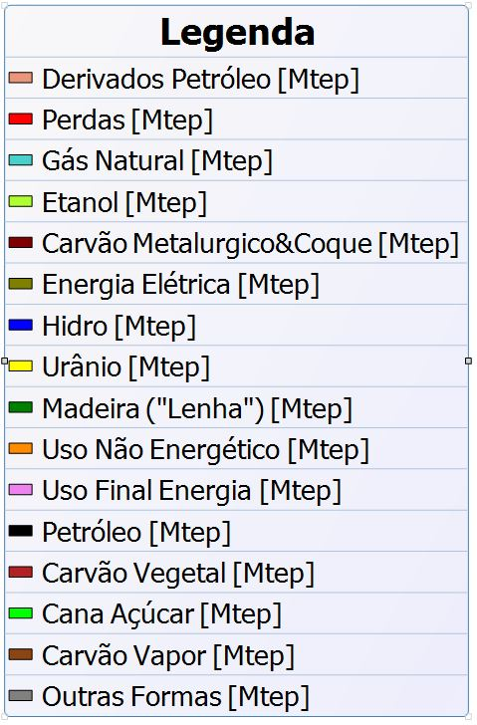Os valores publicados anualmente no BEN referem-se às fontes primárias, aos usos finais e às transformações e perdas intermediárias. Não incluem os valores de energia útil e novas perdas intermediárias, sendo a energia útil a que efetivamente corresponde aos serviços desejados, como iluminação e força motriz.

O INEE elaborou uma estimativa dos fluxos de energia desde as energias primárias empregadas no país até as energias úteis (ANEXO III). Observa-se que estas constituem cerca de um terço das energias primárias, sendo o restante consumido nos processos de transformação e transporte, além de fugas e furtos. A figura a seguir representa esses fluxos, sendo a espessura das setas proporcional aos respectivos valores em Mtep.

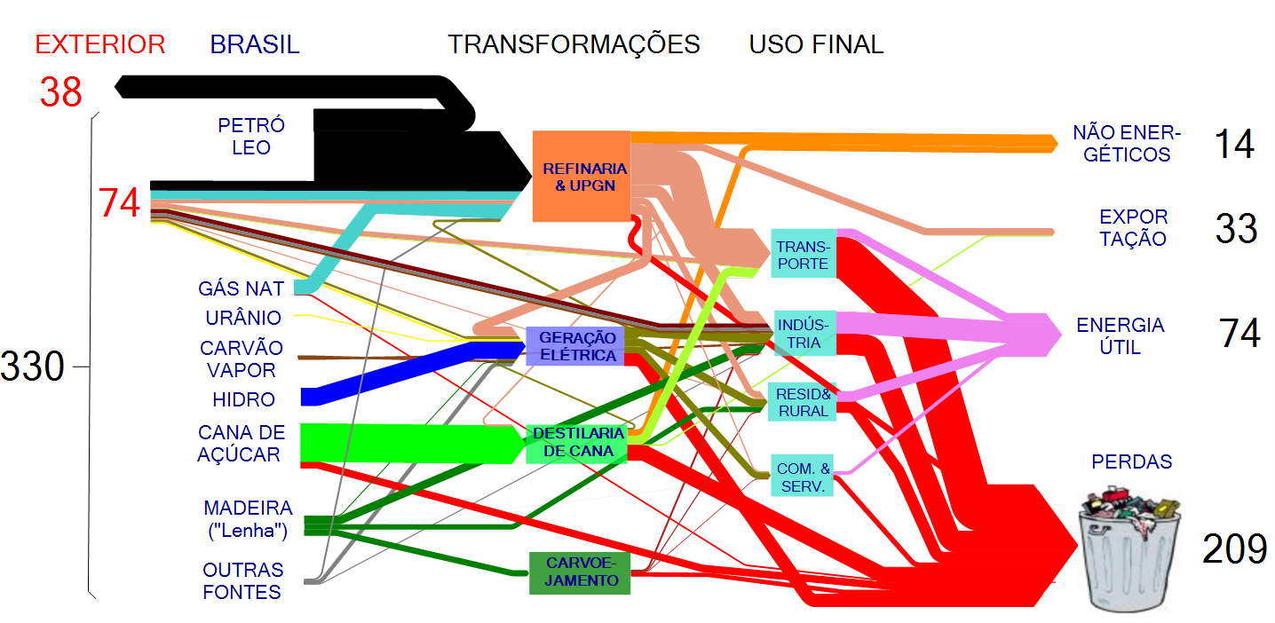

A geração de energia elétrica e suas fontes, no referido período, teve a seguinte evolução :

**Fontes da Geração Elétrica (TWh)**

|  |  |  |  |  |
| --- | --- | --- | --- | --- |
|  | 2005 | 2010 | 2014 | 2015 |
| Geração total | 442 | 550 | 624 | 616 |
| Combust. fósseis | 42 | 64 | 143 | 136 |
| Urânio | 10 | 15 | 15 | 15 |
| Derivados da cana | 8 | 22 | 32 | 34 |
| Hidráulica[3] | 337 | 403 | 373 | 394 |
| Eólica | - | 2 | 12 | 22 |
| Outras biomassas | 6 | 9 | 13 | 14 |

Fonte BEN 2016 e BEN 2015

Os derivados da cana empregados para gerar as quantidades de energia elétrica indicadas na tabela acima são parte do bagaço e das palhas. Não incluem o restante do bagaço, utilizado na produção de açúcar, nem das palhas, em parte deixadas no campo ou queimadas. O notável aumento de geração elétrica a partir da cana, de 2005 em diante, reflete a política de financiamento de novas instalações adotada pelo BNDES a partir daquele ano, estimulando a geração de excedentes mediante aumento da eficiência na utilização daquela biomassa. A participação geração com biomassa de cana aumentou, de menos de 2% em 2005 para perto de 6% da geração total, em 2015. A demais biomassas são a lixívia da indústria de celulose e a lenha, principalmente.

A potência outorgada (pela ANEEL) das usinas de geradoras a biomassa era, em 2015, de 14,0 GW, ou 9,5 % da potência instalada no país. As de cana somavam 11,0 GW e as de biomassa florestal, 2,8 GW (CAIO, 2016).

A seguir são indicadas as parcelas desses valores que foram consumidas nas próprias usinas sucroalcooleiras e aquelas que foram exportadas para o sistema interligado nacional.

**Geração das usinas de cana (TWh)**

|  |  |  |  |  |
| --- | --- | --- | --- | --- |
|  | 2005 | 2010 | 2014 | 2015 |
| Geração bruta | 8 | 22 | 32 | 34 |
| Consumo interno | 7 | 12 | 13 | 14 |
| Venda à rede pública | 1 | 10 | 19 | 20 |

## Recursos energéticos

O BEN 2015 apresenta o seguinte quadro de disponibilidade de recursos energéticos não renováveis, medidos/indicados/inventariados:

|  |  |
| --- | --- |
| Fontes | Equivalência (Gtep) |
| Petróleo | 2,29 |
| Gás natural | 0,47 |
| Carvão Mineral | 7,03 |
| Nuclear | 1,25 |

Dentre as fontes primárias renováveis, o BEN 2015 apresenta um potencial hidrelétrico total de 136 GW.ano, dos quais 110 GW.ano[4] aproveitados, inventariados ou indicados. Os 26 GW.ano restantes são estimados. A produção anual média anual equivalente aos 110 GW.ano seria de 964 TWh, ou 83 Mtep. Todavia, não se pode assegurar a viabilidade de parte dos aproveitamentos ainda não realizados, por restrições sócio-ambientais e econômicas.

No tocante à cana-de-açúcar, cujos produtos energéticos são o etanol e energia elétrica para fornecimento à rede, além do vapor e energia elétrica para consumo interno, sua cultura ocupava 9,5 Mha em 2013 enquanto a área utilizada para pastagem era de 200 Mha e a dedicada à cultura de soja, 24 Mha. Cerca de 60% da expansão recente da cultura de cana deu-se em áreas que haviam sido ocupadas por pastagens, sem prejuízo para a produção de carne nem para a área florestal Amazônica (UNICA/IBGE). Segundo a EPE a área da cana poderá ser expandida, até 2050, em 1,5 Mha, embora a disponibilidade de áreas adequadas para este fim, de acordo com o Zoneamento Agro Ecológico da cana, seja muito maior.

As florestas plantadas (eucalíptus e pinus, principalmente) e utilizadas para fins energéticos ocupavam 9,4 Mha em 2015 (IBGE). Sua produção destinada a fins energéticos, nesse ano, foi equivalente a aproximadamente 25 Mtep (207 milhões de m3) com base no BEN 2015. A maior parte foi consumida “in natura”, enquanto 33% foi destinada à produção de carvão vegetal e energia elétrica, esta ainda incipiente, mas com boas perspectivas de expansão.

O potencial eólico é expressivo e sua avaliação encontra-se em processo de aprimoramento. Assim como no caso do potencial hidrelétrico, a confiabilidade das avaliações é função, dentre outros fatores, da extensão temporal das medições.

No tocante ao aproveitamento da energia solar, as condições de insolação são muito favoráveis. Mesmo em Santa Catarina, bastante afastada do equador, a insolação é maior do que nas áreas mais favoráveis da Alemanha, onde essa energia vem sendo amplamente aproveitada. A tecnologia fotovoltaica vem apresentando significativas reduções de custos graças sobretudo a avanços tecnológicos e economias de escala.

## Demanda de energia

Ao longo desse período, a demanda de energia apresentou a seguinte evolução:

**Demanda de energia no Brasil (Mtep)**

|  |  |  |  |  |  |  |  |
| --- | --- | --- | --- | --- | --- | --- | --- |
|  | 1970 | 1980 | 1990 | 2000 | 2010 | 2014 | 2015 |
| Consumo final | 62 | 104 | 128 | 171 | 241 | 266 | 261 |
| Setor energético | 2 | 5 | 12 | 13 | 24 | 27 | 28 |
| Residencial | 22 | 21 | 18 | 21 | 24 | 25 | 25 |
| Com.,Serv.Publ., Agrop. | 7 | 9 | 11 | 16 | 20 | 24 | 24 |
| Transportes | 13 | 26 | 33 | 47 | 70 | 86 | 84 |
| Indústria[5] | 18 | 43 | 54 | 75 | 104 | 104 | 100 |
| *% En. elétrica / cons. final* | *5,5* | *10,0* | *14,6* | *16,7* | *16,6* | *17,2* | *17,2* |

Fonte BEN 2016 e BEN 2015

No mesmo período, a demanda de energia elétrica evoluiu conforme a tabela a seguir:

**Consumo final de energia elétrica (TWh)**

|  |  |  |  |  |  |  |  |
| --- | --- | --- | --- | --- | --- | --- | --- |
|  | 1970 | 1980 | 1990 | 2000 | 2010 | 2014 | 2015 |
| Consumo final | 40 | 123 | 218 | 332 | 465 | 531 | 523 |
| Setor energético | 2 | 4 | 7 | 10 | 27 | 31 | 32 |
| Residencial | 8 | 23 | 49 | 84 | 107 | 132 | 131 |
| Comrc., Serv. Publ., Agr. | 9 | 26 | 49 | 90 | 126 | 160 | 161 |
| Transportes | 1 | 1 | 1 | 1 | 2 | 2 | 2 |
| Indústria | 20 | 68 | 112 | 147 | 203 | 206 | 197 |
| Perdas[6] | 6 | 16 | 32 | 62 | 86 | 93 | 93 |

Fonte BEN 2016 e BEN 2015

## Emissões decorrentes da utilização de energia

As emissões de gases de efeito estufa - GEE, além daqueles que causam prejuízos locais, inclusive à saúde, como particulados e chuva ácida, decorrem da queima de combustíveis fósseis, do desmatamento, do tratamento de resíduos, do uso do solo e da agropecuária. A queima de biomassa plantada também gera GEE que, em boa parte, são reabsorvidos nas safras subsequentes. Em 2010 foram emitidos mundialmente 49 Gt de CO2eq, com aumento de 30% em relação a 1990 (UNEP, 2012).

Em 2009, de acordo com a Lei 12.187/2009, que estabeleceu a Política Nacional sobre Mudança de Clima (PNMC), o Brasil assumiu compromisso de reduzir suas emissões em 36,1% a 38,9% até 2020. Em 2015, comprometeu-se a investir em reflorestamento e fontes de energia renováveis até 2030.

As emissões, no país, de acordo com o SEEG – Sistema de Estimativas de Emissões de GEE (mais atualizadas do que as do MCTI, que são um pouco inferiores) tiveram a seguinte evolução:

**Emissões de GEE no Brasil (GtCO2eq)**

|  |  |  |
| --- | --- | --- |
| Ano | Totais | Energia |
| 1990 | 1,75 | 0,27 |
| 1995 | 2,83 | 0,30 |
| 2000 | 2,18 | 0,38 |
| 2005 | 2,32 | 0,39 |
| 2010 | 1,52 | 0,37 |
| 2014 | 1,56 | 0,49 |
| 2015 | nd | 0, 46 |

As emissões indicadas na coluna Energia da tabela acima englobam aquelas do setor elétrico, dos transportes, da indústria (exceto dos usos não energéticos e de SF6) e dos serviços. Aquelas decorrentes da geração de energia elétrica foram as que mais aumentaram no período indicado, devido ao aumento da geração termelétrica no Sistema Interligado Nacional (SIN). A tabela a seguir sintetiza essa evolução:

**Emissões de GEE pelo setor elétrico (MtCO2eq)**

|  |  |  |  |  |
| --- | --- | --- | --- | --- |
| Ano | SIN | Sistemas  isolados | Auto  produção | Total |
| 2010 | 20,8 | 7,9 | 9,7 | 38,4 |
| 2011 | 14,9 | 7,1 | 10,1 | 32,1 |
| 2012 | 29,0 | 7,6 | 10,6 | 47,2 |
| 2013 | 52,8 | 7,5 | 10,7 | 71,0 |
| 2014 | 71,0 | 7,3 | 11,5 | 89,8 |
| 2015 | - | - | - | 81,2 |

Fonte: EPE, Anuário Estatístico de E.E., 2015, BEN 2016

## Consumo do setor de transportes

Devido ao elevado uso de transportes rodoviários, tanto para carga quanto para passageiros, às precárias condições de parte expressiva das rodovias e às dimensões do país, a intensidade energética dos transportes no Brasil é elevada. A tabela a seguir mostra a evolução recente do consumo de energia dos principais modais.

**Consumo nos transportes (Mtep)**

|  |  |  |  |  |  |
| --- | --- | --- | --- | --- | --- |
| Modal | 2000 | 2005 | 2010 | 2014 | 2015 |
| Rodoviário | 42,5 | 48,0 | 64,0 | 79,9 | 78.4 |
| Ferroviário e Aquaviário | 1,4 | 2,1 | 2,5 | 2,7 | 2,1 |
| Aéreo | 3,2 | 2,6 | 3,2 | 3,7 | 3,6 |
| Total | 47,1 | 52,7 | 69,7 | 86,3 | 84,0 |

Fonte: BEN 2015 e 2016, detalhe de 2015 estimado

O emprego de energia elétrica nos transportes ainda é incipiente: em 2014 representou 0,2% do consumo total do setor e 14,2% do transporte ferroviário. No modo rodoviário, onde o etanol e, portanto, a contribuição da cana é relevante, a estrutura do consumo foi a seguinte**:**

**Consumo de energia nos transportes rodoviários (Mtep)**

|  |  |  |  |  |  |
| --- | --- | --- | --- | --- | --- |
| Combustível | 2000 | 2005 | 2010 | 2014 | 2015 |
| Gás natural | 0,3 | 1,7 | 1,8 | 1,6 | 1.5 |
| Óleo diesel (*) | 23,4 | 25,8 | 32,6 | 39,7 | 38,2 |
| Gasolina | 13,3 | 13,6 | 17,5 | 25,7 | 23,2 |
| Etanol | 5,8 | 7,0 | 12,0 | 13,0 | 15,5 |
| Total | 42,8 | 48,1 | 63,9 | 80,0 | 78,4 |

(*) Inclui biodiesel. Fonte BEN 2015 e 2016

Dos combustíveis indicados na tabela acima, o gás natural, a gasolina e o etanol destinam-se ao acionamento de motores de ciclo Otto, de combustão interna por centelha. Como a adaptação de motores dessa natureza para uso de etanol ainda não está tecnologicamente desenvolvida a contento e visto que a participação do etanol nesse grupo de combustíveis ainda é da ordem de 1/3, pode-se supor que seu mercado possa aumentar significativamente, sem considerar o aumento da frota de veículos leves.

## Aspectos particulares

Há duas modalidades de atendimento da demanda de energia elétrica que apresentam desafios no sentido de evitar emissões de GEE e aumentar a eficiência no emprego de combustíveis (ou simplesmente evita-lo): o atendimento a sistemas isolados e o atendimento da demanda no horário de ponta, ambos baseados quase exclusivamente no emprego de geradores acionados a óleo diesel.

### Sistemas isolados

Os sistemas isolados, situados predominantemente na Amazônia, atendem pequenas localidades onde, pela distância em relação às áreas atendidas pelo Sistema Interligado Nacional – SIN, ou pelo reduzido porte de sua demanda, seu atendimento por esse Sistema não apresenta ainda condições econômicas. Atualmente a geração destinada ao atendimento dessas localidades constitui cerca de 2% da geração total do país. Essas vêm sendo gradualmente incorporadas ao SIN, pela extensão das redes de transmissão, mediante programas como o Luz para Todos, a cargo da Eletrobrás. Tais iniciativas eventualmente contemplam a instalação local de fontes renováveis, como as de geração solar fotovoltaica, ou de pequenas hidrelétricas. Também foram estudadas, em alguns casos, as possibilidades de desenvolver culturas locais que pudessem suprir termelétricas de pequeno porte, provendo soluções sustentáveis. Em muitos casos, todavia, a solução mais econômica, na impossibilidade de interligação com o SIN, ainda vem sendo o emprego de geradores a diesel. Espera-se que a redução de custos da geração solar, associada a baterias de acumulação, viabilize sua substituição.

### Geração a diesel no horário de ponta

Esta geração constitui, na maioria dos casos, uma decorrência da disparidade de custos, para o consumidor, entre o fornecimento pela rede local no horário de ponta e a autogeração a diesel. Essa situação tem sido mais aguda para os consumidores de médio porte, atendidos nos níveis de tensão A4 e A4S, de 2,3 a 13,8 kV. Aqueles atendidos na baixa tensão são cobrados mediante tarifas monômias, que não variam conforme o horário de consumo. Aqueles atendidos em tensões mais elevadas (A3 e A2) têm cargas de maior porte, tarifas médias menores, de modo que o emprego do diesel fica menos competitivo. Conforme o estudo do Anexo VI, estima-se que a capacidade geradora instalada e utilizada para essa finalidade, no Brasil, seja da ordem de 8 mil MW. Além de causar prejuízo financeiro às empresas distribuidoras, que perdem receita, poluem a vizinhança e emitem GEE. Observa-se que parte expressiva desses consumidores estão em áreas urbanas, de modo que sua emissão é simultânea à do transito mais intenso, a hora do “rush”, da tarde.

A estimativa da utilização dessa modalidade de geração distribuída apresenta dificuldade metodológicas, por falta de dados, pois as empresas distribuidoras fazem levantamentos apenas da curvas de variação de seu fornecimento. Pela metodologia de ajuste das curvas de carga disponíveis, aqui utilizada, é possível que as contribuições da geração a diesel estejam subestimadas. Admite-se, portanto, que os valores indicados na tabela a seguir sejam os valores mínimos.

**Geração a diesel na ponta de carga em 2014**

|  |  |  |  |
| --- | --- | --- | --- |
| Região | Distribui-  doras | Redução  Carga (MW) | %  Total |
| Norte | 1 | 159 | 2 |
| Nordeste | 3 | 1677 | 21 |
| Sudeste | 9 | 3661 | 47 |
| Sul | 4 | 1989 | 25 |
| Centro-Oeste | 2 | 428 | 5 |
| TOTAL | 19 | 7914 | 100 |

A potência total gerada na ponta do SIN foi de aproximadamente 7,9 GW.

Comparativamente com a carga média em 2014, que foi de 68,4 GW, a geração a diesel representou 11,5% daquela carga.

Estima-se, para a potência totalizada no quadro anterior, que tenham sido gerados no horário de ponta durante um ano 6,3 TWh de energia elétrica ou aproximadamente 1,1% da geração total do país.

As emissões de GEE devidas a essa geração foram avaliadas considerando consumo unitário médio de 0,25 m3/MWh gerado e 2,63 kgCO2/litro de óleo diesel puro. Daí resultam emissões de 4,1 Mt CO2 ou 0,651 tCO2/MWh, em 2014.

O consumo de diesel para essa finalidade, estimado em aproximadamente 1,6milhões de m3, terá sido da ordem 2,6% do consumo total do país, de 60milhões de m3, conforme as estatísticas publicadas em 2014 pela ANP: “Vendas, pelas Distribuidoras, dos Derivados Combustíveis de Petróleo (metros cúbicos)”. Esse consumo apresenta ordem de grandeza semelhante à do consumo de diesel do setor sucroenergético, no plantio, colheita e transporte da cana.

O Ministério da Ciência, Tecnologia e Inovação determinou, para 2014, no “Portal de MCTI – Arquivos dos fatores de emissão” o valor de 0,1284 tCO2eq/MWh para a geração de energia elétrica no SIN. Em 2015, conforme o BEN 2016, foi de 0,1396 tCO2eq/MWh, no país como um todo, sendo que a contribuição dos sistemas isolados é desproporcional à energia gerada, por apresentar maior participação da geração termelétrica.

A comparação entre os dois valores unitários das emissões de CO2eq/MWh gerado, mostra que a geração a diesel é **cinco vezes** mais poluidora do que a geração do SIN. O impacto ambiental daquela geração é significativo, pois além de coincidir com o horário de pico do trânsito urbano, a qualidade do combustível não obedece necessariamente às restrições definidas para o uso veicular.

As diferenças de custo da energia elétrica, entre a geração a diesel e o fornecimento da rede, devem-se não só ao baixo preço do combustível mas também à estrutura tarifária e aos impostos que gravam as faturas de energia elétrica. Em casos representativos, para consumidores atendidos em média tensão, a autoprodução com diesel resulta, sem considerar os custos de capital, em custos de energia elétrica significativamente inferiores. E, como na maioria dos casos o investimento inicial já foi feito, por questões de segurança, o que passa a contar na prática é o custo operacional.

O presente estudo examinou a viabilidade de substituir essa geração a diesel acionada no horário de ponta por sobras de capacidade de geração das usinas de cana. Verifica-se que esse fornecimento restrito ao período de ponta de carga (três horas, nos dias úteis) não é viável. No entanto, o suprimento das usinas de cana pode ser contratado diretamente com os consumidores, desde que estes atendam às condições para constituírem consumidores “livres”. Como se trata de compra de energia renovável derivada da biomassa, será suficiente que a carga contratada seja igual ou superior a 500 kW e que o suprimento seja de geração distribuída isto é, conectada à rede da mesma distribuidora que atende o consumidor. Este terá redução de pelo menos 50% em sua tarifa de uso da rede dessa concessionária. No caso da carga ser igual ou superior a 3000 kW, a restrição referente à geração distribuída não se aplica mas o direito a desconto nas tarifas de uso das redes de transmissão e de distribuição permanece.

# A CANA-DE-AÇÚCAR

## Características agrícolas e energéticas

### Produção e produtividade

A cana-de-açúcar é uma gramínea que constitui uma das principais matérias primas da produção mundial de açúcar e etanol. Já utilizada no mundo ocidental desde antes da colonização da América, suas espécies foram sendo selecionadas priorizando sua produção de sacarose, resistência a pragas e adequação ao tipo de solo. Plantada no Brasil desde o século XVI, sua utilização veio a ser mais diversificada a partir da década de 1970, com o aumento da produção de etanol para fins automotivos. Na década atual, os bons resultados da geração e venda de excedentes de energia elétrica mediante utilização mais eficiente da biomassa levaram à produção de espécies mais robustas, com maior conteúdo de celulose (porém menos sacarose) e maior produtividade por hectare, que permite maior produção de energia. A mais relevante é a chamada cana energia. Por enquanto, todavia, as variedades mais usuais são aquelas voltadas para a produção de sacarose, aqui genericamente denominadas cana-de-açúcar. Neste trabalho, sempre que se tratar de cana-energia essa denominação será empregada explicitamente.

Outro aspecto da cana-energia, que tal como a cana-de-açúcar é uma planta semi-perene, é que seu replantio é feito apenas a cada 10 ou mais anos, enquanto o da cana-de-açúcar é feito a cada 5 ou 6 anos. Essa diferença é vantajosa, na medida em que poupa consumo de energia e demais dispêndios no replantio.

Quanto à disponibilidade, de um ano para o seguinte, a produção de cana-de-açúcar tem se mostrado significativamente confiável, visto que desde 1980 apenas em dois anos houve reduções significativas, superiores a 10%. Quanto à cana-energia, ainda não se dispõe de estatísticas tão extensas.

Por outro lado, nos últimos anos tem ocorrido maior teor de fibra na carga de cana-de-açúcar levada para as usinas porque o corte mecanizado deixa muito mais “impureza vegetal” (isto é, resíduos de palha) na cana enviada à usina do que o corte manual de cana queimada. Registra-se aumentos de 3% a 9% da quantidade de fibras na carga. Isto tudo vira “bagaço”, aumentando a disponibilidade de biomassa na usina, embora as variedades da cana sejam as mesmas.

As transformações dos componentes da cana e os fluxos dos seus derivados são esquematizados no quadro a seguir (Horta Nogueira, 2008):

|  |  |  |  |  |  |  |  |  |
| --- | --- | --- | --- | --- | --- | --- | --- | --- |
|  |  | ***Tecnologia de Transformação*** | | | ***Produtos*** | | | |
|  |  | ***Primárias*** | | ***Secundárias*** | | ***Energéticos*** | | ***Não energéticos*** | |
|  |  |  | |  | |  | | Açúcar | |
|  |  | Usina | |  | |  | | Leveduras e outros | |
| **AÇÚCARES** |  |  | |  | |  | |  | |
|  |  | Destilaria | |  | | Etanol | |  | |
|  |  |  | |  | | Efluentes  | |  | |
|  |  |  | |  | |  | |  | |
|  |  | Processamento | |  | |  | | Ração, Papel/celulose, etc. | |
|  |  | Caldeira | |  | | Vapor | |  | |
|  |  |  | | Gerador | | En. Elétrica | |  | |
|  |  | Hidrólise | |  | | Etanol | |  | |
| **BIOMASSA** |  |  | |  | |  | |  | |
|  |  | Densificação | |  | | Briquetes  Pellets | |  | |
|  |  |  | |  | | Torrefado | |  | |
|  |  | Pirólise | |  | | Bio - óleo | | Bio - óleo | |
|  |  |  | |  | | Carvão Vegetal | | Bio-char | |
|  |  | Gasificador | | Gerador | | En. Elétrica | |  | |
|  |  |  | | Fischer Tropsch | | “Synfuel” | |  | |
|  |  |  | |  | |  | |  | |
| **EFLUENTES** |  | Bio-digestor | | Caldeira | | Vapor | | Fertilizantes | |
|  |  |  | | Gerador | | En. Elétrica | |  | |
|  |  |  |  | |  | |  | |

Os fluxos de produtos da cana (caldo e biomassa) são indicados na figura a seguir (Horta Nogueira, 2008):

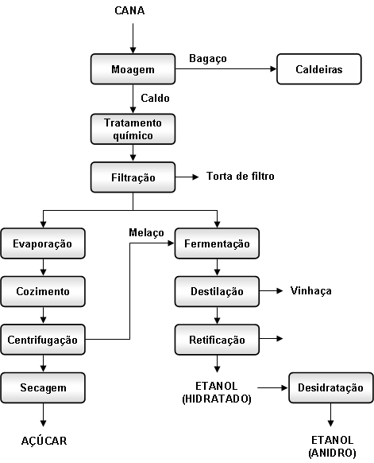

A distribuição geográfica da produção de cana no país pode ser exemplificada pela composição da safra de 2014/2015 (Chico Santos – Conjuntura Econômica):

|  |  |  |
| --- | --- | --- |
|  | Nordeste | Centro-Sul |
| Cana % | 9,6 | 90,4 |
| Açúcar % | 10,1 | 89,9 |
| Etanol % | 7,8 | 92,2 |

Na safra de 2014/2015 a produção de etanol somou 28,4 bilhões de litros, sendo que o MME considera chegar a 50 bilhões de litros em 2030. Nas últimas safras, o etanol predominou, mas os bons preços alcançados pelo açúcar em 2016 reduziram a fração da cana destinada ao etanol para algo no entorno de 55%.

A figura a seguir indica as variações da estrutura de utilização da cana, para a produção de açúcar e de etanol:



Além da cana, a beterraba e o milho, bem como outros vegetais, constituem matéria prima para produção de açúcar e etanol. A escolha depende sobretudo das condições climáticas prevalecentes nos diversos países e regiões produtoras. Assim é que, nos EUA, maior produtor mundial de etanol, embora a principal matéria prima seja o milho, também se utiliza a cana, em áreas mais quentes, como a Flórida. Entretanto, a matéria prima mais vantajosa é certamente a cana, pela produtividade em termos de litros/ha ou kg de açúcar por ha, além de sua contribuição para a redução de emissões de GEE ser maior, dado que sua dependência de consumo de combustíveis fósseis é menor e ainda poderá ser reduzida.

Comparando as produtividades dessas três principais matérias primas, tem-se o seguinte (Monochio, 2014):

* 1tonelada de cana produz 90 litros de etanol ou 100 kg de açúcar mais 20 litros de etanol do melaço;
* 1 tonelada de milho produz 460 litros de etanol anidro mais 380 kg de DDGS;
* 1 tonelada de beterraba produz 100 litros de etanol

As produtividades mais frequentes são indicadas a seguir (Monochio, 2014):

|  |  |
| --- | --- |
| Insumo | Litros /ha |
| Cana-de-açúcar | 5400 – 10800 |
| Milho | 3450 – 4600 |
| Beterraba | 5000 - 10000 |

Portanto, a produtividade da beterraba, em termos de litros/ha, pode ser semelhante à do etanol. No entanto, seu processamento, ao contrário da cana, depende de combustíveis de outras fontes, como o gás natural, o que eleva sua pegada de carbono e seu custo. Além disso, enquanto a cana deve ser replantada a cada 5 ou 6 anos, a beterraba precisa ser replantada a cada safra. O processo de fermentação do caldo empregado no Brasil (fed-batch) permite o aproveitamento de leveduras residuais.

Outras matérias primas para produção de etanol são, por exemplo, o sorgo sacaríneo e a mandioca, com produtividades de 2500 l/ha e 3060 l/ha, respectivamente, mas ambos não apresentam a vantagem da cana-de-açúcar, de fornecer a biomassa combustível e portanto a energia necessária para seu processamento.

### Conteúdo energético e consumo de energia

A estrutura energética da cana-de-açucar é, em média, a seguinte:

* Caldo:153 kg, equivalentes a 608 Mcal (35,4%)
* Bagaço: 276 kg (50% de umidade), equivalentes a 598 Mcal (34,8%)
* Palhas: 165 kg (com 15% de umidade), equivalentes a 512 Mcal (29,8%)

O consumo de energia na produção de cana, no Brasil, teve importante evolução recente com a obrigatoriedade da colheita ser feita mecanicamente, que em 2015 atingia cerca de 70% da safra. Com isto, aumentou o consumo de combustível, sobretudo óleo diesel e, por outro lado, parte expressiva das palhas, que tradicionalmente eram queimadas no campo, ficou disponível. Embora parte tenha de ser deixada no canavial, para preservação do solo, até cerca de 50% pode ser aproveitada. Outro fator de aumento do consumo de combustível fóssil no setor canavieiro é o aumento da capacidade de processamento de novas usinas, cujo abastecimento de cana exige seu transporte através de maiores distâncias, elevando a média para 24 km. O consumo anual de diesel para plantio, colheita e transporte da cana do campo para as usinas é da ordem de 2 Mtep ou 4% do consumo total desse combustível, com predomínio daquele destinado ao transporte da cana. Considerando todas os consumos de energia fóssil no processamento da cana, estes representam 12% da energia contida no etanol e cerca de 11% daquela do etanol mais a energia elétrica excedente ao consumo interno (Monochio, 2014).

Por outro lado, o consumo interno das usinas para processamento da cana é indicado a seguir (BNDES e CGEE cit. em (Monochio, 2014)).

Energia térmica (em kg de vapor saturado):

* Açúcar: 470 – 500 kg/t cana
* Etanol hidratado: 370 – 410 kg/t cana
* Etanol anidro: 500 – 580 kg/t cana

Energia mecânica: 16 kWh/t cana para os três produtos

Energia elétrica: 12 kWh/t cana para os três produtos.

O balanço energético de cada uma dessas matérias primas, em MJ por litro, em 2013 (C. Manochio), tendo em vista as energias aportadas aos processos, foi:

**Balanços energéticos da produção de etanol**

|  |  |  |  |
| --- | --- | --- | --- |
|  | Cana | Milho | Beterraba |
| Consumo agrícola MJ/l | 2,13 | 5,59 | 8,6 |
| Consumo industrial MJ/l | 0,44 | 15,24 | 13,38 |
| Consumo total MJ/l | 2,57 | 20,83 | 21,98 |
| Produto MJ/l | 21,40 | 21,20 | 23,94 |
| Energia etanol / energia insumos | 8,3 | 1,0 | 1,1 |
| Energia dos coprodutos MJ/l | 2,87 | 4,13 | 2,1 |
| Produção total MJ/l | 24,27 | 25,33 | 26,04 |
| Energia produtos / energia insumos | 9,4 | 1,2 | 1,2 |

Atualmente (2016) a relação entre a energia contida num litro de etanol comparada com aquela contida nos insumos energéticos utilizados para obtê-lo (principalmente óleo diesel) é menos elevada, próxima a 8, em decorrência da difusão da mecanização das colheitas e dos transportes a distâncias crescentes.

A destilação do mosto produz de 10 a 15 m3 de vinhoto para cada m3 de etanol. Atualmente a maior parte do vinhoto produzido, rico em potássio, além de compostos orgânicos, como álcoois pesados, é aspergido no campo. Pode também, antes de ser levado ao campo, passar por um processo de biodigestão, pelo qual são obtidos cerca de 150 m3 de biogás para cada m3 de etanol. A queima deste gás, que contém cerca de 60% de metano, gera o equivalente a 0,079 tep/m3 de etanol ou 15% do conteúdo energético deste último (EPE) Este processo ainda não é usado comercialmente em larga escala, mas algumas usinas já o adotam, inclusive estabelecendo contratos de longo prazo para o fornecimento de energia à rede pública a partir desse biogás.

## Etanol celulósico – E2G

### Produção de E2G

A produção de etanol celulósico parte da hidrólise da celulose e da hemicelulose que constituem as fibras vegetais, convertendo-as em hexose e pentose, respectivamente. Ambas passam por processos de fermentação, para produção de etanol. O outro constituinte básico dos vegetais, a lignina, é de difícil transformação e é geralmente utilizado como combustível no processo industrial.

O etanol celulósico tanto pode ser produzido a partir da biomassa sólida da cana-de-açúcar quanto da cana energia. A hidrólise enzimática de parte da biomassa permite aumentar a produção de etanol, com consumo de 4 MJ por litro. O tratamento térmico envolvido nesse processo pode gerar inibidores da hidrólise. No Brasil dispõe-se do processo DHR (Dedini Hidrólise Rápida) que utiliza solvente orgânico, o qual ainda não está, de fato, sendo utilizado comercialmente em nenhuma usina, pois em 2016 todas encontravam-se em estágio de testes (Cosan, GranBio, CTC-Usina São Manoel são as mais evidentes); nenhuma era realmente “comercial”. Espera-se que plantas já em funcionamento possam operar comercialmente em futuro próximo, no Brasil e noutros países.

Na produção de etanol celulósico, um balanço mais próximo do que se obteria nas condições de hoje (considerando já ~50% da palha como recuperável) pode ser visto, por exemplo, na tese de doutorado de Joaquim Seabra (e outras, mais recentes). No artigo publicado em *Energy Policy*, 2010, Joaquim Seabra e Isaias de Carvalho Macedo discutem e quantificam as vantagens relativas dessas opções de produzir mais etanol ou mais energia elétrica.

Ainda de acordo com C. Manochio, a combinação dos dois processos (primeira e segunda geração) reduz o custo total do etanol. Pelas características das respectivas plantas, o milho e a beterraba não competem com a cana na produção de etanol celulósico. No milho o elevado teor de lignina diminui as vantagens da produção do E2G e a beterraba possui pouca fibra.

### Cana-de-açúcar e Cana-energia

Apresenta-se a seguir uma comparação das produtividades da cana-de-açúcar (convencional) e da cana energia. Em vista da existência de diversas variedades de ambos os tipos de cana e que não há uniformidade dos dados, apresenta-se a seguir uma tabela na qual de na qual se combinam informações de duas fontes [(Matsuoka, 2016) , (Caio, 2016), ver Anexo VIII)]:

**Cana-de-açúcar x Cana energia**

|  |  |  |  |
| --- | --- | --- | --- |
|  | Unidades | Cana-de-açúcar | Cana energia |
| Produtividade | t/ha | 70 - 80 | 180 - 185 |
| Bagaço | t/ha | 17,5 - 20 | 79 - 96 |
| Consumo de bagaço | t/ha | 12 - 13 | 21 - 23 |
| Sobra de bagaço | t/ha | 5,7 – 6,8 | 56 - 75 |
| ATR | kg/t cana | 135 | 93 - 100 |
| Fibra | % | 12,5 | 22 - 26 |
| Quantidade de açúcar | t/ha/ano | 9 - 10 | 16 - 17 |
| Etanol E1G | m3/ha/ano | 5,1 – 5,8 | 9,3 – 9,7 |
| Etanol E1G | Litros/tc | 73 | 50 - 54 |
| Energia elétrica E1G | MWh/ha/ano | 3,3 – 3,8 | 33 - 43 |
| Energia elétrica E1G | kWh/t cana | 47 - 48 | 183 -232 |
| Etanol E2G | m3/ha/ano | 0,9 | 7,8 |
| Etanol E2G | litros/tc | 11,3 | 43 |

Cabe observar que os dados referentes à cana-de-açúcar decorrem de avaliações feitas em grande número de usinas, ao longo de dezenas de anos. Para a cana-energianão se dispõe desse nível de conhecimento, de modo que as indicações do quadro acima devem ser consideradas como “dados experimentais iniciais” (Isaias C. Macedo).

A produção de excedentes de energia elétrica para a cana-de-açúcar correspondem à situação média atual do setor sucroenergético, visto que muitas usinas, sobretudo as mais antigas, que processam perto da metade da safra, praticamente não produzem excedentes. O emprego da cana energia, produzindo apenas etanol de primeira geração (E1G) proporciona sobra de bagaço (e palhas) que pode decuplicar a produção de energia elétrica, por hectare, em relação àquela obtida com a cana-de-açúcar tradicionalmente utilizada. Por outro lado, estima-se que a produção de E2G com cana-de-açúcar aumente a quantidade de etanol em 15% e, com cana energia, em 80%. A cana-energia praticamente quadruplicaria a produção de E2G. É por esta razão que os projetos de E2G que operam em escala industrial, em Alagoas, tendem a utilizar cana energia. Portanto, pode-se admitir que a maioria dessas indústrias venha a estar associada à produção de cana energia. No entanto, essas informações têm caráter preliminar pois o projeto GranBio, em Alagoas, no qual se apoiam, ainda está nos estágios iniciais de sua avaliação ( I. Macedo)

A cultura de cana-energia ocupava em 2015 cerca de 9 mil hectares (EPE). Poderá ocupar 25 mil em 2017 (CAIO). De acordo com (Bressani, 2016) a produção de E2G pode triplicar a produção de etanol por hectare, que seria competitivo com gasolina se o preço do petróleo for igual ou superior a US$ 44/barril. Com cana energia, que contém mais fibras do que a cana-de-açúcar, considera que a produtividade possa chegar logo a 20 mil l/ha e mesmo a 30 mil l/ha até 2030.

O MME informa que o BNDES, através do Pro Renova, contribuirá para a melhoria da safra de 2016/17 com R$ 1,5 bilhões, destinando até R$ 7265 por hectare.

Em 2011 o BNDES e a FINEP conceberam o PAISS (plano de inovação em açúcar e energia) voltado para o aumento da produtividade agroindustrial do setor sucroenergético. Há, atualmente, duas plantas de etanol celulósico ou etanol de segunda geração (E2G) para produção em escala comercial (GranBio e RAIZEN) e uma de demonstração. Todavia, essas plantas ainda deverão sofrer ajustes para que venham a atingir produção confiável, com eficiência. A capacidade de produção atual é de 140 mil litros por ano e o BNDES estima que poderão alcançar 3 bilhões de litros em 2024.

Além dessas duas plantas, há também duas biorefinarias: Paraíso Bioenergia (Brotas, SP) com tecnologia AMYRIS e a do Grupo Bunge (Moema, SP) em parceria com a SOLAZYME (CTC/Chico Santos, Conjuntura Econômica). Estas plantas trabalham a partir do açúcar de primeira geração (1G), visando outros produtos. Não há conversão de ligno-celulósicos para açucares de segunda geração.

Estudo da CGEE – Centro de Gestão de Estudos Estratégicos (Climate Change Positive Agenda Opportunities of a Low Carbon Economy, 2015) avalia diferentes tecnologias de aproveitamento da cana-de-açúcar e da cana energia, em termos das produtividades que poderão ser alcançadas. A figura a seguir compara os resultados esperados.

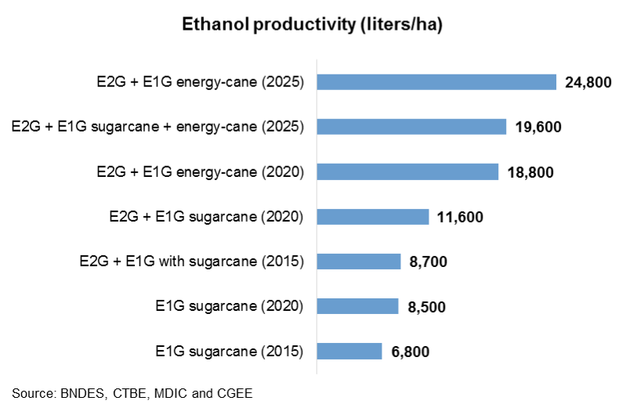

O mesmo estudo da CGEE indica que atualmente o E2G apresenta custos 30% superiores aos do E1G, mas que até meados da próxima década o E2G deverá se tornar competitivo.

O estudo de Seabra e Macedo, citado, compara as eficiências e produtividades das diversas tecnologias de processamento da cana, considerando o aproveitamento de 40% das palhas. Observa-se que as tecnologias destinadas à obtenção de E2G apresentam menor geração de energia elétrica do que a maioria daquelas que produzem apenas E1G (exceto aquelas que utilizam caldeiras de baixa pressão), pois parte da biomassa é destinada à produção adicional de etanol. Quando se recorre à gaseificação da biomassa e se produz gás de síntese, pode-se obter gasolina e óleo diesel, mas a geração de energia elétrica é menor. A maior geração elétrica por unidade de cana é obtida pela tecnologia BIG/GT-CC (Biomass Integrated Gasifier/Gas Turbine-Combined Cycle) na qual a quantidade de etanol é a mesma da E1G convencional mas a geração elétrica é cerca do dobro. As eficiências globais verificadas são:

* Ciclos de vapor convencionais: 38 a 47%
* E2G (hidrólise): 49 a 58%
* Gaseificação + ciclo combinado: 51 a 52%
* Gaseificação + gás de síntese: 54 a 56%

## Outros insumos para açúcar e etanol: milho e beterraba

### Insumos Agrícolas

A produção de açúcares a partir da cana apresenta vantagens em relação à do milho e da beterraba no tocante a diversos insumos agrícolas, conforme indica a tabela a seguir (Monochio, 2014):

**Insumos agrícolas, em kg/ha**

|  |  |  |  |
| --- | --- | --- | --- |
| Insumos | Cana | Milho | Beterraba |
| Fertilizantes nitrogenados | 70 | 153 | 180 |
| Fertilizantes fosfatados | 22 | 65 | 180 |
| Fertilizantes potássicos | 88 | 77 | 150 |
| Herbicidas | 4,0 | 6,2 | 2,7 |
| Inseticidas | 0,27 | 2,8 | 1,5 |

### Competitividade econômica de diversas matérias primas

Recentemente, também no Brasil se tem produzido etanol a partir do milho, particularmente a região Centro-Oeste, a custos competitivos. Ainda assim, parece pouco provável que se deixe de produzir cana para produzir milho, visando a produção de etanol, em grande escala, em vista das diferentes características desses cultivares. A cana oferece amplas economias de escopo (etanol, levedura, energia elétrica e açúcar) enquanto do milho se produz etanol e xarope.

Em C. Manochio encontra-se uma comparação de custos de produção de etanol a partir de diversas matérias primas, em 2014:

**Custos de etanol, em R$/litro**

|  |  |  |  |  |
| --- | --- | --- | --- | --- |
| Componentes | Cana | Milho via úmida | Milho via seca | Beterraba |
| Biomassa | 0,17 | 0,23 | 0,30 | 0,56 |
| Processo | 0,36 | 0,36 | 0,30 | 1,10 |
| Custo total | 0,53 | 0,59 | 0,60 | 1,66 |

**Emissões de CO2 na produção e consumo de etanol e evitadas (*)**

|  |  |  |  |  |
| --- | --- | --- | --- | --- |
|  | Na produção de etanol kgCO2 eq/l | Na combustão do etanol kgCO2 eq/l | No consumo de gasolina kgCO2 eq/l | Emissões gasolina evitada(%) |
| Cana | 0,248 | 0,081 | 0,094 | 89 |
| Milho | 1,696 | 30 a 38 |
| Beterraba | 0,407 | 35 a 56 |

(*) (Monochio, 2014)

De acordo com C. Manochio a mistura de 25% de etanol anidro na gasolina evita a emissão de 1,9 kg de CO2 eq por litro de etanol (Horta Nogueira, 2008).

A tabela seguinte compara as diversas matérias primas segundo as respectivas emissões:

**Comparação de matérias primas do etanol em 2005/06**

|  |  |  |
| --- | --- | --- |
| **Matéria-prima** | **Relação**  **de energia** | **Emissões**  **evitadas** |
| Cana | 9,3 | 89% |
| Milho | 0,6 a 2,0 | -30% a 38% |
| Trigo | 0,97 a 1,11 | 19% a 47% |
| Beterraba | 1,2 a 1,8 | 35% a 56% |
| Mandioca | 1,6 a 1,8 | 63% |

A mesma fonte ainda apresenta estimativas teóricas para a lignocelulose, que poderia apresentar uma relação de energias bastante favorável, da ordem de 8,4 e redução de emissões de 66% a 73%. Todavia, trata-se de processos ainda em estágio experimental, de viabilidade econômica ainda a ser comprovada. Cabe observar que os dados referentes a cada matéria prima provêm de diferentes estudos, cujos critérios podem conduzir a resultados cuja comparabilidade tem sido discutida, particularmente no Capitulo 17 do recente estudo do SCOPE sobre “Emissões de GHG de biocombustíveis”, conforme comenta I.C. Macedo. (FAPESP, 2015) e (Macedo & alli, 2007)

## Produção de densificados

O bagaço, as palhas e a torta de filtro prestam-se à produção de densificados, geralmente sob a forma de pellets e de briquetes. Na compactação, sob forte pressão, essas biomassas perdem humidade e, pelo calor de extrusão, sua superfície adquire um aspecto vítreo, que decorre da fusão parcial da lignina. Esta superfície é parcialmente impermeável, protegendo o material. Os densificados tem poder calorífico, em cal/kg, superior ao do bagaço e palhas originais, de modo que seu transporte a longa distância é mais viável do que essas biomassas, in natura.

Os densificados da cana, bem como de outras biomassas, como cavacos de madeira, podem ser armazenados com maior facilidade e menor risco de combustão espontânea do que o bagaço e as palhas. Poderão ser utilizados nos períodos de entressafra para dar continuidade à geração de energia elétrica nas usinas sucroenergéticas, desde que estas possuam equipamentos adequados, como turbinas de condensação, além daquelas de contrapressão normalmente empregadas, pois na entressafra geralmente há pouca oportunidade para a cogeração, por não haver demanda de vapor.

Além do consumo dos densificados nas próprias usinas, há possibilidade de vender esses combustíveis para outros usuários, como indústrias de suco de laranja, silos de secagem de grãos e para uso combinado com carvão mineral em usinas termelétricas para reduzir suas emissões por kWh gerado. Pellets de madeira tem sido exportados pelos EUA e Canadá para a Europa, em quantidades significativas. Desde o início do século tem sido a fonte de energia que apresentou maior crescimento, na Europa. Em termos mundiais, em 2014 a produção foi de 27,1 milhões de toneladas (cerca de 12 Mtep), sendo a metade produzida na União Europeia, que também é o maior importador (WPAC Conference, Halifax, 2015). O estudo do SCOPE, citado acima, contém dados do comércio desses produtos, no mundo:

*“In 2006, global production of wood pellets was between 6 and 7 Mt worldwide (not including Asia, Latin America and Australia). In 2010, it reached 14.3 Mt or 6,2 Mtoe (including these countries) while consumption, predominantly for biopower, was close to 13.5 Mt, representing an increase of more than 110% in 4 years. Production capacity from pellet plants has also increased worldwide reaching over 28 Mt/yr in 2010. The European Union is the main market for wood pellets, but the gap between European production and consumption has grown to become 8 fold*[*66*](http://bioenfapesp.org/scopebioenergy/index.php/chapters/bioenergy-numbers#i66)*. Organic post-consumer waste and residues and by-products from the agricultural and forest industries, which contribute a major part of biomass for energy today, will not suffice to meet the anticipated levels of longer term biomass demand. Thus, much of the bioenergy feedstock will have to come from dedicated production. Meeting future demands of wood will require investment in energy tree breeding and enabling policies that tackle the environmental concerns surrounding forest management, new plantings and residue removal. The claims that large-scale microalgae production will meet future energy needs have not been substantiated*[*67*](http://bioenfapesp.org/scopebioenergy/index.php/chapters/bioenergy-numbers#i67)*”.*

Observa-se que a indústria de pellets e briquetes, que inicialmente aproveitava rejeitos industriais e florestais, cresceu a ponto de exigir a produção de biomassa florestal para seu próprio consumo. Consequentemente, o custo da material prima, que inicialmente era muito baixo, tende a aumentar significativamente. O mesmo está a ocorrer no caso da biomassa de cana, atualmente vendida e preços da ordem de cinco vezes aquele praticado há alguns anos.

Como a produção de densificados requer investimentos adicionais, não se sabe ainda qual será a disposição das indústrias sucroenergéticas para realiza-los, em vez de consumir diretamente a biomassa ou mesmo vende-la a indústrias próximas. Por outro lado, e este constitui um ponto essencial para o objetivo do presente estudo, o sucesso da produção de etanol celulósico (E2G) criará nova utilidade para essa biomassa e, assim, competição entre E2G e eletricidade na utilização da biomassa.

# GERAÇÃO ELÉTRICA A PARTIR DA CANA

## Produção de cana e energia elétrica

Desde meados do século passado as usinas sucroalcooleiras tornaram-se autossuficientes em matéria de energia, térmica e elétrica, deixando de consumir óleo combustível e de adquirir energia elétrica das concessionárias locais. O aperfeiçoamento dos processos de moagem e secagem do bagaço permitiram seu uso como combustível, com a vantagem adicional de evitar seu acúmulo junto às usinas. No entanto, faltavam condições econômicas e institucionais para que houvesse amplo interesse em aumentar a produção de eletricidade, de modo a haver energia excedente, em relação à demanda interna das usinas. Assim, a maioria das usinas utilizava caldeiras de baixa pressão, geralmente 21 bar, que permitiam eliminar a biomassa mas não permitiam oferecer praticamente nenhuma energia à rede pública.

A perspectiva de aumento do consumo de combustíveis importados para a geração elétrica necessária ao país, em futuro próximo, bem como a de que a oferta de eletricidade pelo setor sucroalcooleiro na região Centro-Sul ocorre justamente no período de hidrologia menos favorável valorizam a energia da cana. Complementarmente, a institucionalização da geração distribuída pela Lei 10.484/2004 e a adoção de critérios especiais de financiamento da renovação e expansão da capacidade de produção sucroalcooleira que, ao lado de vantagens financeiras, exigiu a instalação e caldeiras de alta pressão, igual ou superior a 65 bar, viabilizaram a notável expansão da oferta de energia desse setor ao mercado de energia elétrica. Atualmente (EPE, Energia Termelétrica, 2016) há 394 usinas em operação, que somam 11 GW, das quais 177 (9,3 GW) produzem excedentes vendidos ao mercado. Em janeiro de 2016 (EPE) 206 usinas constituíam produtores independentes e portanto podem vender energia. Havia então três novos empreendimentos em construção, somando 177 MW.

A disponibilidade da energia elétrica gerada a partir da biomassa da cana coincide, basicamente, com o período da safra, quando sua colheita e moagem produz esses combustíveis. Nas regiões Sudeste/Centro Oeste/Sul, estende-se por cerca de sete meses, que coincidem com o período de baixa hidrologia, quando os reservatórios das hidrelétricas tendem a ser deplecionados, o que constitui uma vantagem significativa para o setor elétrico, pois reduz a necessidade de utilizar combustíveis fósseis.

Embora a produção de cana tenha caráter sazonal, assim como a de outras fontes primárias renováveis afetadas por condições climáticas, a oferta de cana tem se demonstrado particularmente estável. Desde 1980, apenas em dois anos, 1981 e 2000, houve redução de produção superior a 10%, em relação ao ano anterior (UNICA). A densificação do bagaço e o enfardamento das palhas, que facilitariam seu armazenamento, poderão permitir que a geração de energia elétrica seja prolongada, além do período de safra.

De 2006, quando o BNDES estabeleceu condições de financiamento que estimulam a cogeração eficiente, a 2015, o aumento anual médio de capacidade geradora do setor sucroalcooleiro foi de 870 MW. Entretanto, possivelmente devido às recentes condições conjunturais da economia do país e desse setor, a expansão média anual prevista, até 2020, é de apenas 158 MW. Considerando a difusão de produção de cana-energia e provável aumento das safras, haverá possibilidade de que novas expansões da capacidade geradora venham a ocorrer.

Uma estimativa teórica (Horta Nogueira L. , 2012) da geração de energia elétrica excedente associada à produção de etanol hidratado (a do anidro consume mais calor) considera que a energia (mecânica e elétrica) utilizada seja da ordem de 1000 MJ/tc. Com a utilização do bagaço e de 50% das palhas e pontas, a energia contida nessa biomassa é de 3575 MJ/tc. Restariam portanto 2575 MJ/tc para outras utilizações. Como este é um resultado ideal, deve-se considerar que haverá perdas, consideradas como 25% dessa biomassa. Ficariam, portanto, 1681 MJ/tc disponíveis para geração de energia elétrica que, com eficiência de 30%, gerariam 120 kWh/tc, disponíveis para venda. Com o emprego de tecnologias mais complexas, incluindo ciclos de condensação, a geração de excedentes aumentaria.

A disponibilidade de ciclos de condensação, apesar de exigir maiores investimentos, permitiria que a geração termelétrica da usina de cana operasse no período da entressafra, consumindo outros combustíveis que não o bagaço de cana e suas palhas. Esta possibilidade eliminaria ou pelo menos reduziria bastante o caráter sazonal da geração das usinas de cana.

A tecnologia utilizada para obtenção de energia a partir da biomassa da cana afeta fortemente não só a quantidade de eletricidade gerada mas também seu consumo na usina, conforme a tabela a seguir:

**Tecnologias de geração elétrica (kWh/t cana)**

|  |  |  |
| --- | --- | --- |
|  | Geração | Exportação |
| Sistemas tradicionais de contrapressão, caldeira de 21 bar | 12 | 0 |
| Sistemas tradicionais modificados, ciclos de contrapressão, caldeiras de 85 bar, usina eletrificada | 100 | 75 |
| Caldeira de 85 bar, ciclos de condensação, usina eletrificada | 160 | 150 |

Fonte: (Caio, 2016)

Sistemas mais complexos requerem maior investimento e a eletrificação das usinas, em particular o acionamento das moendas por motores elétricos aumenta significativamente o consumo das usinas, o que está refletido no quadro a seguir.

**Brasil: setor sucroenergético**

**Geração e vendas de energia elétrica**

|  |  |  |  |  |
| --- | --- | --- | --- | --- |
| Safra | Milhões de t | TWh gerados | TWh consumidos | TWh vendidos |
| 1989/90 | 222,9 | 0,1 | 0,1 | - |
| 1994/95 | 240,8 | 0,1 | 0,1 | - |
| 1999/00 | 307,0 | 0,2 | ND | ND |
| 2005/06 | 385,1 | 7,7 | 6,5 | 1,2 |
| 2009/10 | 602,0 | 14,1 | 12,1 | 2,0 |
| 2010/11 | 620,4 | 22,4 | 12,3 | 10,1 |
| 2011/12 | 559,2 | 22,2 | 12,6 | 9,6 |
| 2012/13 | 588,5 | 25,1 | 13,0 | 12,1 |
| 2013/14 | 651,3 | 29,9 | 13,9 | 16,0 |
| 2014/15 | 633,9 | 32,3 | 13,3 | 19,0 |
| 2015/16 | 666,8 | 34,2 | 14,1 | 20,1 |

Fonte: FGV

O BEN 2015 registra que em 2014 o setor sucroenergético gerou 32,3 TWh e consumiu 13,3 TWh. Em 2015 a geração foi de 34 TWh e a venda ao mercado, 20 TWh.

A partir de meados da década passada, o consumo interno de energia elétrica por tonelada de cana processada aumenta significativamente e logo se estabiliza, refletindo importantes alterações tecnológicas, como a adoção de moendas acionadas eletricamente, o que aumenta bastante o consumo dessa energia.

Observa-se na tabela a seguir que a partir de 2012 a energia excedente supera, na média, aquela consumida internamente nas usinas. Como, então, a maioria das usinas ainda não produzisse excedentes, significa que naquelas que os produziam, a exportação já era superior ao consumo em muitas delas desde o início de sua operação.

No Anexo VIII encontra-se uma estimativa da venda de energia elétrica pelo setor sucroenergético:

* 2014 – realizado: 19,5 TWh (4% do consumo do país)
* 2014 – potencial: 129 TWh (27% do consumo do país)
* 2023 – potencial: 177 TWh ( 26% do consumo do país)

Se além do uso máximo do bagaço e das palhas se considerasse adicionar biogás, a geração potencial em 2014 aumentaria para 134 TWh ou 28% do consumo do país (Souza, 2015). Essas estimativas do potencial de geração refletem a possibilidade teórica de geração e de competitividade da energia gerada a partir da biomassa da cana. Em face aos elevados investimentos necessários, há dúvida quanto à viabilidade de usinas de menor porte, que atualmente consomem a biomassa produzida com baixa eficiência, virem a ser exportadores de energia. No entanto, tais estimativas consideram que sobras de biomassa em tais usinas possam ser utilizadas em outras, próximas e equipadas com sistemas de cogeração eficientes. A questão que se coloca não é de caráter técnico mas econômico e comercial, pois sobras de bagaço e de palhas vêm sendo comercializados a preços crescentes. Nos arredores de Ribeirão Preto, alcançaram R$ 150,00 por tonelada, em 2015 (Canaonline, 2015) e em Pernambuco, os preços dobraram chegando a R$ 120,00/t. Dado que uma tonelada de bagaço produz cerca de 1 MWh (a produtividade da palha é maior), o custo de geração poderá aumentar, refletindo o custo de oportunidade do uso da biomassa.

A mesma questão poderá afetar a competitividade da produção de etanol celulósico pelo setor canavieiro. Cabe ainda destacar que parte da biomassa produzida sempre terá de ser destinada ao seu consumo interno de energia, térmica e elétrica, pois de outra forma se reverteria a muitas décadas passadas, quando as usinas adquiriam energia elétrica e óleo combustível.

Por fim, observa-se que a difusão da cana energia, que contém cerca do dobro da fibra e quase o triplo da produtividade por hectare permitirá aumentar significativamente a oferta de energia elétrica pelo setor sucroalcooleiro.

## Venda da energia elétrica pelo setor sucroalcooleiro

A energia elétrica que o setor sucroenergético disponibiliza para o mercado de energia elétrica provém da utilização do bagaço e das palhas, produzidos a partir do processamento da cana destinada à produção de etanol ou de açúcar. Parte dessa geração é utilizada internamente nas usinas e outra parte, é vendida mediante contratos com empresas distribuidoras de energia elétrica e com consumidores finais, denominados livres, conforme se verá adiante.

A parcela da geração elétrica excedente às necessidades das próprias usinas tem aumentado significativamente, graças à crescente eficiência energética média com que essa biomassa é aproveitada, mediante caldeiras de alta pressão e temperaturas mais elevadas do que aquelas dos sistemas de geração de vapor tradicionalmente utilizados pelo setor.

### Contexto setorial

O parque gerador brasileiro sempre foi e continua sendo predominantemente hidrelétrico. Essa característica fazia com que apenas fosse valorizada a energia produzida de forma contínua e garantida. As regras de comercialização penalizavam gerações de caráter sazonal.

No caso da geração de energia elétrica pela indústria sucroalcooleira, apesar de ter sua produção interrompida durante os meses de entressafra, a disponibilidade de excedentes de energia elétrica apresenta forte regularidade e coincide com os meses de menor afluência, quando a maioria dos reservatórios do sistema interligado estão sendo deplecionados. Portanto, sua contribuição é efetiva e benéfica para a garantia da oferta de energia pelo sistema. No entanto, não havia uma correspondente contrapartida nos mecanismos de compra e venda de energia.

A comercialização de energia era fortemente regulada até o final dos anos 90 fazendo com que o fornecimento de energia elétrica fosse feito entre a distribuidora de energia elétrica e o consumidor, sempre em bases de fornecimento contínuo e longo prazo de duração. As unidades sucroalcooleiras com excedente de energia elétrica ficavam limitadas à venda desses excedentes para a distribuidora local, resultando em aviltamento do valor de contrato.

As alterações institucionais introduzidas entre 1995 e 2004 flexibilizaram essas regras e permitiram o surgimentos de agentes de comercialização, de produtores independentes de energia e contratos de compra e venda de energia com características peculiares.

### Coordenação da operação do sistema e da comercialização de energia elétrica.

A atual regulamentação do setor de energia elétrica brasileiro prevê que a atuação dos agentes seja segmentada: geração, transmissão, distribuição e comercialização. Maiores detalhes são apresentados no Anexo VII.

Os agentes de distribuição são responsáveis pela rede de distribuição e transmissão abaixo de 230kV e apenas podem comercializar energia com consumidores não-livres de sua área geográfica de atuação. Este segmento é fortemente regulado e tem suas tarifas e programas de investimento controlados pelo poder concedente, representado pela ANEEL – Agência Nacional de Energia Elétrica. A remuneração dos investimentos realizados por esses agentes é feita mediante tarifas reguladas de acesso e uso de sua rede de distribuição (TUSD). A energia comercializada por estes consiste no repasse das compras da energia dos agentes de geração, não sendo prevista margem de remuneração nessa atividade. Os agentes de distribuição são responsáveis pela operação e manutenção de suas redes e planejamento de sua ampliação, bem como são obrigados a conectar novos consumidores, respeitando prazos e montantes regulamentares.

Os agentes de transmissão são responsáveis por linhas de transmissão e subestações ligadas na tensão de 230 kV ou superior. Este segmento é fortemente regulado, sendo os agentes responsáveis pelos investimentos nas linhas e sua manutenção. Esses agentes são remunerados pelas tarifas reguladas de acesso e uso de sua rede de transmissão (TUST) e não podem atuar na comercialização de energia. Os agentes não são responsáveis pelas decisões de operação de suas linhas de transmissão, que é feita pelo ONS – Operador Nacional do Sistema Elétrico.

Os agentes de geração são responsáveis pelas usinas geradoras, tanto as obtidas por concessão, quanto as de produção independente de energia elétrica, e os autoprodutores que geram energia elétrica destinada a seu uso exclusivo, podendo comercializar eventual excedente. Esses agentes são remunerados pela venda de sua energia e, em casos específicos, pela disponibilização de suas instalações ao sistema elétrico. Eles são responsáveis pelos investimentos na usinas, manutenção e operação física da unidade. Também são responsáveis pela comercialização de sua energia, segundo os regulamentos aplicáveis a cada caso. Os agentes operam segundo coordenação do ONS, sendo obrigados a seguir as determinações de produção de energia e de manejo do fluxo hidráulico nas usinas hidrelétricas e reservatórios.

Os agentes de comercialização são aqueles autorizados a celebrar contratos de compra e venda de energia, incluindo os exportadores e importadores de energia elétrica. Esses agentes são submetidos apenas aos regulamentos de contratação de energia no sistema elétrico, além das vigentes para empresas comerciais de qualquer natureza estabelecidas no Brasil.

### Organização da comercialização de energia elétrica

Toda a comercialização de energia elétrica no sistema brasileiro é feita por contratos bilaterais. As características desses contratos precisam se adequar à natureza da transação: regulada ou livre.

Os contratos de natureza regulada visam atender às necessidades dos consumidores não-livres e integram o Ambiente de Contratação Regulada – ACR. Esses contratos são entre agentes de geração e agentes de distribuição, podendo haver contratações de sobras entre distribuidoras. No ACR os preços de venda da energia elétrica às distribuidoras são definidos a partir de leilões específicos, realizados por iniciativa do agente regulador - ANEEL. Há duas modalidades de contratos: por quantidade de energia a ser produzida no período contratual e por disponibilidade das instalações de geração. Este último é orientado para termelétricas que sejam operadas apenas por interesse do sistema elétrico, sendo seus custos variáveis ressarcidos pelas distribuidoras. Os custos desses contratos são repassados às tarifas reguladas dos consumidores não-livres.

Nos contratos por quantidade, o risco de não poder gerar é arcado pelo gerador. As “bandeiras tarifarias” antecipam a receita necessária para cobrir essa despesa, que de outra forma só seria recuperada após a revisão tarifaria, no ano seguinte àquele em que ocorreu a despesa.

Os prazos para início de fornecimento, os leilões podem estabelecer 5 anos (A-5), 3 anos (A-3), 1 ano (A-1) ou serem de Ajuste. Os leilões A-5 e A-3 destinam-se a novos empreendimentos, os A-1 ao fornecimento por empreendimentos já existentes e os de Ajuste são destinados à complementação do atendimento.

Os contratos livres são destinados a atender necessidades de energia elétrica dos consumidores livres e dos próprios agentes, como a cobertura de contratos de venda de energia, e integram o Ambiente de Contratação Livre – ACL. Nesse ambiente, os geradores, autoprodutores, produtores independentes, comercializadores, importadores e exportadores de energia e consumidores livres têm liberdade para negociar a compra de energia, estabelecendo volumes, preços e prazos de suprimento. Estas operações são pactuadas por meio de contratos de compra e venda de energia elétrica.

Tanto os contratos realizados no ACL, quanto no ACR, precisam ser registrados na Câmara de Comercialização de Energia Elétrica – CCEE. Esta instituição, além de efetuar o registro do contratos de compra e venda de energia elétrica, verificando sua conformidade às regras e regulamentos vigentes, coleta as medições de energia gerada e consumida por cada agente que se conecta à rede básica do sistema elétrico. De posse dessas informações, promove a compatibilização dos valores praticados com os contratados, contabilizando as eventuais diferenças. Divulgados esses valores, promove a liquidação das diferenças pelo Preço de Liquidação de Diferenças – PLD, valor calculado com modelos de representação do sistema elétrico e que reflete o custo marginal de curto prazo.

O Mercado de Curto Prazo pode ser definido como o segmento da CCEE onde são contabilizadas as diferenças entre os montantes de energia elétrica contratados pelos agentes e os montantes de geração e de consumo efetivamente verificados e atribuídos aos respectivos agentes. As diferenças apuradas, positivas ou negativas, são contabilizadas para posterior liquidação financeira no Mercado de Curto Prazo e valoradas ao Preço de Liquidação de Diferenças (PLD). No Mercado de Curto Prazo não existem contratos bilaterais, ocorrendo a contratação multilateral, conforme as Regras de Comercialização da CCEE de 2016.

### Contratação de energia elétrica produzida pelo setor sucroalcooleiro.

A oferta de energia elétrica do setor sucroalcooleiro está concentrada no período de safra, de abril a novembro na região Centro-Sul, principal produtora, e de novembro a abril, aproximadamente, na região Nordeste. Esta oferta assume caráter sazonal. Essa desvantagem é, pelo menos em parte, compensada pelo fato de que a oferta da região Centro-Sul ocorre no período de menor hidraulicidade do sistema interligado e, portanto, com aquele no qual os reservatórios da usinas hidrelétricas tendem a ser deplecionados, reduzindo sua produtividade e a segurança do suprimento. Assim, ao evitar ou pelo menos atenuar o deplecionamento, a oferta de energia elétrica das usinas de cana apresentam uma vantagem considerável. Em termos comerciais esse aspecto é valorizado, pois a contratação permite que os comercializadores e consumidores livres atendam suas necessidades sem ficar expostos ao preço de liquidação (PLD) que é mais elevado nesses meses. O Anexo VII detalha a informação deste item.

Esses contratos são feitos no ACL, entre agentes livres e podem ser classificados como contratos por quantidade, nos quais o risco de não poder gerar é arcado pelo gerador. Normalmente são contratos por períodos de 2 a 5 anos, compatíveis com o planejamento das safras. As usinas sucroalcooleiras normalmente não contratam a totalidade de seu excedente, deixando parte para cobrir eventuais problemas operacionais na produção, liquidando o restante da produção no mercado de curto prazo por preços próximos ao PLD.

No segmento regulado (ACR), para impulsionar a geração de energia elétrica a partir de biomassas, foram realizados Leilões de Fontes Alternativas (LFA) e Leilões de Energia de Reserva (LER). O modelo de contrato de compra e venda de energia elétrica proposto nesses leilões estabelece um montante de energia a ser suprida ao sistema interligado e os meses para realização do suprimento, coincidentes com o período de safra. O contrato prevê eventual flexibilização desse período, a critério do produtor, para aumentar o período de suprimento antecipando em até um mês seu início e podendo postergar o final também em um mês. A CCEE tem registrados contratos no ACR que somam cerca de 1,5 GW médios em 2020, sendo 1,3 GW médios por disponibilidade. Alguns desses contratos ainda estarão vigentes em 2042 (EPE, 2015)

Inicialmente a maioria das vendas do setor sucroenergético eram feitas no ACL. Em 2008 eram cerca de 0,8 GW médios e em 2014 aumentaram para cerca de 1 GW médio, enquanto aquelas no ACR chegaram naquele ano a perto de 1,2 GW médios.

De 2004 a 2015 o setor sucroalcooleiro vendeu 1622 MW médios às empresas distribuidoras e consumidores livres do setor elétrico, a partir de 120 projetos. 75% dessa energia foi dirigida para o ambiente de contratação regulada (ACR), mediante contratos de 20 a 25 anos, e 25% para o de contratação livre (ACL), com contratos de curto e médio prazo. Destes, 79% são de 2 a 4 anos e os demais de prazo maior (Altieri, 2015).

Os preços-teto dos últimos quatro leilões realizados naquele período variaram de R$ 209,00 a R$ 281,00 por MWh.

A valorização da biomassa poderá reduzir a atratividade do mercado de curto prazo, sobretudo para geradores que tenham de comprar excedentes de cana de outras usinas. Estas procurariam se apropriar de parte da “renda” auferida pelos geradores em períodos de preços altos, como aqueles verificados em 2015, aumentado o preço de venda da biomassa. Sem perspectiva de grandes, embora eventuais, margens de lucro, a tendência poderá ser de aumentar a participação das vendas no ACR, através de contratos de longo prazo.

Para o período da entressafra, a geração das usinas sucroalcooleiras pode ser mantida mediante o emprego de biomassa estocada ou outro combustível, porém exige investimentos adicionais em ciclos de condensação, dado que nesse período não haveria escopo para cogeração. Esta já é a prática na maioria das usinas novas e nas que optaram por modernizar seus equipamentos (I. Macedo). Alternativamente, a geração no período de safra poderia ser complementado por geração de outras usinas, como pequenas centrais hidrelétricas (que na região têm geralmente seu período mais produtivo justamente no verão) ou compras no mercado de curto prazo, cujos preços tendem a diminuir nesse período.

Em agosto de 2016  havia 2201 contratos registrados na CCEE. Desses contratos, 1505 são ativos, em suprimento, e os demais entrarão em vigor entre 2018 e 2021.

Esses contratos se referem a 91 empreendimentos totalizando 5190 MW, com energia garantida de 2013 MW médios. Desses contratos, 222 são contratos anuais, com início em 01/01/16 e fim em 31/12/16. São para 10 empreendimentos, totalizando 571 MW e energia garantida de 215,6 MW médios. Esses contratos tem um preço médio atualizado de 223,19 R$/MWh e uma receita fixa de R$ 98 milhões por ano.

A maioria dos contratos registrados na CCEE destinam-se ao suprimento do subsistema SE/CO, mas há alguns contratos no Sul, de usinas no Paraná, e de uma usina no Nordeste, Rio Grande do Norte.

Até 2015 havia aproximadamente 400 usinas em operação, das quais cerca de 220 estavam conectadas ao sistema. Portanto, ainda muitas carecem de condições físicas para firmarem contratos com o mercado atendido pelo sistema interligado nacional (SIN).

### Mitigação de riscos de não cumprimento de contratos de suprimento: *pool* de geradores

Na comercialização da energia gerada há relevante necessidade de cumprimento dos requisitos de qualidade/garantia de suprimento no mercado de energia elétrica. Para tanto, os produtores de energia elétrica que utilizam a biomassa de cana e vendem seus excedentes ao SIN poderão associar-se, formando *pools* de geração, para aumentar a qualidade e garantia de seu suprimento.

O consumo de energia elétrica varia ao longo do dia, da semana e do ano. Como a energia elétrica não pode ser armazenada, exceto em pequenas quantidades e a custo elevado, precisa ser produzida na medida das necessidades dos consumidores. Portanto, o conjunto de unidades geradoras deve produzir, em qualquer instante, toda a energia requerida pelo conjunto de consumidores.

A produção de energia por essas unidades depende da disponibilidade do insumo energético (no caso, a biomassa) e do correto funcionamento dos equipamentos geradores e transmissores de energia elétrica.

No Brasil, a capacidade de produção considerada para fins de planejamento da expansão e operação do sistema se baseia no conceito de regularização da potência elétrica continuamente produzida em um sistema suprido por diversas usinas. O conjunto de usinas hidráulicas opera de forma a garantir o maior nível contínuo de geração, no caso de repetição da série histórica de vazões registradas mais desfavorável, denominado energia firme do sistema. Atualmente este conceito evoluiu para garantir o suprimento com um nível aceitável de risco de déficit e/ou equilíbrio entre custos esperados de produção e valores esperados atribuídos aos montantes não supridos (custo do risco de déficit).

Este critério implica na otimização global do sistema, independentemente da propriedade das usinas, embora as empresas às quais pertençam precisem honrar seus contratos de suprimento. Por isso, o atual modelo setorial conta com o MRE – Mecanismo de Relocação de Energia que determina a contribuição total do parque hidrelétrico e reparte o montante gerado entre as diferentes usinas, com regras definidas. A adoção deste mecanismo de coordenação da operação proporcionou ganho de energia superior em 20% à soma das contribuições de cada usina caso operassem de forma concorrencial (“o bolo seria maior que a soma das fatias!”).

Além de otimizar a operação do conjunto de geradores, a formação desse pool de geradores faz com que as usinas cubram eventuais falhas umas das outras, não ficando individualmente expostas às penalidades previstas nos acordos de comercialização.

### Exemplos de falhas técnicas e de suprimento de combustível

Nas usinas de biomassa de cana-de-açúcar, o insumo energético pode ser estimado a cada ano com bastante precisão, reduzindo a incerteza quanto à capacidade de produção. Entretanto, outros fatores que podem afetar sua continuidade. Uma usina pode sofrer problemas técnicos, como a quebra de máquinas e equipamentos, que interrompam a produção, efeitos climáticos, como chuvas fortes localizadas que podem reduzir a disponibilidade de bagaço, devido à redução do ritmo de colheita.

Esses aspectos passam a ser críticos nas decisões de comercialização da produção de energia elétrica. A primeira alternativa é a usina vender apenas a energia efetivamente produzida, mediante contratos ex-post ou fechamento pelo PLD – Preço de Liquidação de Diferenças. Neste caso estaria sujeita à oscilação do preço de curto prazo que pode reduzir a atratividade econômico-financeira do empreendimento mesmo com a sazonalidade favorável de sua produção. Outra alternativa seria a venda mediante contratos de maior prazo (ex-ante) permitindo maior previsibilidade da receita porém exigindo contratação de reserva para cobrir eventuais interrupções e reduções da produção de energia elétrica, o que também pode reduzir sua atratividade econômico-financeira. Ressalte-se que, neste caso, o benefício será maior para o sistema como um todo na medida que os consumidores possam equacionar suas necessidades de energia elétrica por períodos maiores através de contratos de suprimento de longo prazo, deixando de recorrer a outras fontes de energia elétrica, em especial termelétricas a combustíveis fósseis, cuja implantação seria postergada ou dispensada.

### Benefícios do pool de produtores semelhante ao MRE

Uma forma de estimular o aumento de geração de energia elétrica a partir da biomassa da cana-de-açúcar seria permitir que esses produtores se associassem em pool de forma semelhante aos produtores hidrelétricos que formam o MRE. Desta forma, eles seriam vistos pelo sistema como uma unidade de comercialização, que firmaria contratos com os demais agentes do sistema. O rateio do resultado do pool seria feito com base na produção de cada gerador, ao longo do ano ou período de safra, independentemente do momento no qual essa geração tenha ocorrido. Cabe ressaltar que o conceito de regularização da potência como critério de atendimento foi introduzido nos anos 60, quando o sistema hidrelétrico das regiões Sudeste e Centro-Oeste compreendia uma área pouco maior que a de atividade sucroenergética da região Centro-Sul.

A existência desses benefícios da atuação em conjunto pode ser demonstrada por um simples exercício teórico. Supondo que as unidades geradoras sejam iguais e que a probabilidade de uma unidade não cumprir seu compromisso de geração por qualquer razão seja de 10%, o gráfico mostra a distribuição de probabilidade de unidades em falha, o que resultaria em maior contratação de reserva, para grupos de respectivamente 5, 10 e 20 unidades. Se a probabilidade de falha aceitável para cada conjunto fosse de 10%, cada usina participante precisaria contratar reserva equivalente a quase 40% de sua capacidade para garantir a contratação de seu valor nominal (100%), no caso de haver apenas 5 unidades. No caso do grupo de 10 unidades o valor cai para menos de 30% e para 20 unidades o valor é menor que 20%.



### Considerações finais sobre o pool – MREcana

A permissão para que os produtores de energia elétrica a partir da biomassa da cana-de-açúcar se associem em *pool*, para fins de comercialização, não acarreta maiores impactos desfavoráveis no atual modelo setorial e pode estimular a entrada de novos investidores com consequente aumento de participação na matriz energética nacional.

A operação coordenada do sistema praticamente não será afetada pois esses produtores, pela condição de cogeradores, já dispõem de liberdade para definir seu nível de produção. A medição e o despacho de energia continuará a ser praticado como atualmente, sem alterações.

Também a contabilização da produção das unidades continuará inalterada, sendo feita para cada unidade. Apenas no processo de liquidação, os valores deverão receber um tratamento como pool, sendo depois dividido pelos agentes participantes do *pool*. Também não serão afetados os aspectos fiscais, pois a natureza jurídica das empresas não será afetada e as receitas serão atribuídas a elas.

Recomenda-se, para fins de simplificação do processo e evitar manobras comerciais, que seja permitida a associação em *pool* apenas de agentes que atuem em um mesmo subsistema. Também recomenda-se que sejam permitidos diversos pools, com associação voluntária, de mesma natureza, para evitar conflitos nos arranjos comerciais internos a cada *pool*.

## Requisitos de geração de energia elétrica

A avaliação da contribuição da geração a partir da biomassa de cana para o atendimento da demanda de energia elétrica e, mais importante, para a redução de emissões de GEE exigiu que se estimasse os requisitos de geração do país, até 2050. Estes envolvem o consumo e as perdas de transmissão e distribuição da energia elétrica. Estas últimas são estimadas considerando que incluam as perdas comerciais.

Os requisitos de geração termelétrica baseada em combustíveis fósseis foram calculados pela diferença entre aqueles requisitos totais de geração e a soma das estimativas de geração a partir da biomassa de cana e das demais fontes renováveis mais relevantes: hidráulica, eólica, solar e outras biomassas, em particular, a florestal.

### Cenário A

Procurou-se, tanto quanto possível, considerar da evolução da economia e da demanda de energia estimadas pela EPE. No entanto, as estimativas indicadas no PNE 2050 [Anexo I e (EPE/MME, 2015)] foram concluídas em 2013, portanto realizadas num contexto macroeconômico mais favorável e dinâmico do que o que se observou em seguida, pois preveem crescimento médio anual da economia de 3,4%. Aquelas do Plano 2030 foram concluídas em 2008.

A estimativa de evolução dos requisitos de geração indicada no quadro a seguir, foi baseada naquela do PNE 2050 e ajustada em função dos valores observados até meados de 2016 [ (EPE, 2015) (EPE, 2016) e ONS). Foram mantidas as taxas de crescimento previstas naquele Plano para as décadas seguintes, resultando uma hipótese de evolução mais acelerada, que aqui se denomina Cenário A.

**Brasil: Consumo e geração de energia elétrica**

**Cenário A**

|  |  |  |  |
| --- | --- | --- | --- |
| Ano | Consumo TWh | Perdas % (*) | Geração TWh |
| 2010 | 465 | 15,6 | 551 |
| 2015 | 523 | 15,1 | 616 |
| 2020 | 619 | 14,5 | 724 |
| 2030 | 875 | 14,0 | 1017 |
| 2040 | 1160 | 12,5 | 1326 |
| 2050 | 1469 | 11,0 | 1651 |

(*) perdas referidas à geração, inclusive de autoprodutores. Fonte BEN 2015.

A redução de perdas será devida, principalmente, à redução das perdas comerciais (furto) e ao aumento da geração distribuída.

### Cenário B

Observa-se, porém, que a evolução da demanda considerada acima, sobretudo até 2020, implica numa taxa de crescimento média de 3,8% de 2016 a 2020 e numa taxa de 3,5% de 2020 a 2030. A primeira não condiz com as atuais perspectivas econômicas do país, com o comportamento recente da demanda e com a penetração de equipamentos mais eficientes, como as lâmpadas LED e os motores de indução “premium”. Considerando todavia que a capacidade ociosa na indústria poderá permitir uma rápida retomada de atividade econômica nos próximos anos, admite-se que o crescimento da demanda, de 2015 a 2016, seja de 2,3% e que a taxa de 2016 até 2020 será de 2,8% ao ano, chegando então a 599 TWh, naquele ano. Observa-se que a taxa histórica de aumento do PIB no período 1980 – 2015 foi de 2,3% e que nesse período o crescimento da indústria de transformação, principal responsável pelo aumento do consumo de energia elétrica, foi de 1,1% ao ano.

Na década de 2020, o crescimento previsto acima, conforme o PNE 2050, seria de 3,5%. Admite-se que seja menor, da ordem de 3%, pela continuação dos aumentos da eficiência energética, inclusive nas edificações, baixo crescimento das indústrias eletrointensivas e mesmo que os veículos elétricos comecem a ter participação significativa na frota nacional. Nas duas décadas seguintes, a diferenciação, para menos, do crescimento da demanda de energia em relação ao do PIB, a estabilização demográfica, inclusive com taxas negativas ao final da década de 2040, as taxas de crescimento da demanda de energia elétrica seriam de 2,4% e 2,0%, em vez de 2,8% e 2,4%, respectivamente.

Essas estimativas não incluem, todavia, o consumo dos veículos leves elétricos, inclusive o dos híbridos “plug in”, aparentemente não considerado no PNE 2050. Considerou-se que, por constituir um mercado novo, seria mais adequado considera-lo separadamente.

Com base na estimativa do PNE 2050 e em estudos da ABVE (Roteiro para Difusão dos VE no Brasil, 2013 e outros), considera-se a seguinte evolução das frotas e consumos de energia elétrica por veículos leves a bateria e híbridos “plug in”, cujos consumos anuais seriam em média, 2 MWh e 1 MWh, respectivamente. Considera-se que metade dos trajetos dos veículos híbridos “plug-in” seriam feitos com energia elétrica.

**Frotas de veículos (Milhões)**

|  |  |  |  |
| --- | --- | --- | --- |
| Ano | Bateria | Híbridos  “Plug in | Consumo  (TWh) |
| 2020 | - | - | - |
| 2030 | 2 | 3 | 7 |
| 2040 | 14 | 14 | 42 |
| 2050 | 25 | 20 | 70 |

A demanda total de energia elétrica no cenário B seria a indicada na tabela abaixo. Considera que a evolução das perdas seja a mesma que no cenário A.

**Brasil: Consumo e geração de energia elétrica** (**TWh)**

**Cenário B**

|  |  |  |  |  |
| --- | --- | --- | --- | --- |
| Ano | Consumo tradicional | Veículos elétricos | Consumo Total | Geração |
| 2010 | 465 | - | 465 | 551 |
| 2015 | 523 | - | 523 | 616 |
| 2020 | 594 | - | 594 | 695 |
| 2030 | 798 | 7 | 805 | 936 |
| 2040 | 1012 | 42 | 1054 | 1204 |
| 2050 | 1234 | 70 | 1304 | 1465 |

# A EXPANSÃO DA OFERTA DE ENERGIA

## Estimativas recentes

Há diversas hipóteses não oficiais que refletem políticas e expectativas quanto ao sucesso do desenvolvimento de algumas tecnologias ainda economicamente incipientes, bem como do aumento da eficiência na utilização das diversas fontes primárias e da utilização da energia elétrica.

Por exemplo, (Baitelo, 2015) indica a estrutura da oferta de energia primária destinada à geração de energia elétrica em 2050:

Energia oceânica: 0,8%

Gás natural: 6,5%

Biomassa: 7,2%

Solar térmica: 9,8%

Solar fotovoltaica: 13,4%

Eólica: 21,1%

Hidráulica: 39,6%

Nesse cenário, mais de 80% dessa oferta total é intermitente ou sazonal, exigindo portanto importante investimento em sistemas de acumulação para compatibiliza-la com o regime de demanda. Os custos da energia solar térmica poderão levar a uma menor participação dessa tecnologia, enquanto que a da solar fotovoltaica poderá aumentar. Quanto à participação das biomassas, o presente estudo indica a perspectiva de que o setor sucroenergético contribua com cerca de 10%. O cultivo e aproveitamento de biomassa florestal também poderá contribuir de forma significativa para aumentar a participação da biomassa na produção de energia elétrica, como se verá adiante. Os compromissos assumidos pelo Brasil no Acordo de Paris, em 2015, balizam a participação mínima das energias renováveis na matriz energética global e elétrica do país. Constituem portanto referência relevante para o presente estudo.

### O PNE 2050

Não se dispõe de estimativas oficiais de oferta de energia elétrica para 2050. Todavia, a EPE divulgou sua estimativa de demanda com esse horizonte temporal e, também no âmbito do Plano Nacional de Energia 2050, suas premissas básicas no tocante à oferta de energia. Há hipóteses de expansão da oferta no Plano 2030, que datam de 2009. As premissas macroeconômicas são bem mais otimistas das que seriam adotadas atualmente e a preocupação com os aspectos ambientais não eram ainda tão relevantes quanto na atualidade. Assim, será necessário formular hipóteses, particularmente sobre a participação dos combustíveis fósseis no atendimento dos requisitos de energia elétrica do país.

A expansão da oferta de cana será função da área dedicada a esta cultura e da sua produtividade, a qual será muito influenciada pelo maior ou menor aumento da participação da cana-energia, cujo teor de fibras é superior ao dobro daquele da cana-de-açúcar. Dos 300 Mha (35% do território nacional) utilizados atualmente para atividades produtivas, 210 Mha destinam-se à pecuária e os demais à agricultura (cultivos perenes e anuais) e silvicultura. A cana ocupa cerca de 10 Mha. A criação de gado mais intensiva, aumentando o rebanho e duplicando sua densidade para 2,14 cabeças por hectare, deverá liberar 68 Mha, parte dos quais poderão ser ocupados pela cultura de cana (EPE).

A EPE estima que em 2050 a produção de cana alcance 1050 Mt e a de etanol, 65 bilhões de litros, com aumentos de 65% e 104%, respectivamente. A relação desses aumentos expressa a combinação de três fatores: % da cana destinada à produção de etanol, aumento do plantio de cana-energia e utilização de biomassa para produção de E2G. Não indica, todavia, qual seria o aumento da área plantada.

Enquanto em 2015 o setor sucroalcooleiro forneceu 29 Mtep de biomassa combustível, o setor elétrico consumiu 33 Mtep de combustíveis fósseis (BEN 2016). De acordo com a EPE, poderá fornecer 47 Mtep em 2050. A estimativa do presente estudo é de que o setor venha a fornecer 60 Mtep, considerando apenas cana-de-açúcar. Poderá ser maior, se a cana-energia tiver participação expressiva. Os principais aspectos do PNE 2050 no tocante ao presente trabalho estão resumidos no Anexo I.

### Aspectos básicos do PDE 2024 e o Cenário B

Apesar de seu alcance estar limitado agora a menos de uma década, o PDE 2024 tem a grande vantagem de ser mais recente do que o PNE 2050 (foi concluído em 2015) e apresentar detalhadamente a expansão da oferta considerada, além das bases para suas estimativas de demanda de energia elétrica. Apresenta-se a seguir a evolução da demanda estimada nesse PDE, comparada à considerada no presente estudo, bem como a expansão da oferta prevista no PDE 2024.

O PDE 2024, Plano Decenal de Energia 2015 – 2024, elaborado pela EPE e apresentado pelo MME em 2015, foi concebido no período 2013-2014, portanto antes da crise econômica que em 2015 causou a redução da demanda de energia, inclusive da energia elétrica. E tudo indica que neste ano, de 2016, esta situação se repetirá, possivelmente atenuada. Consequentemente, suas estimativas de requisitos de geração de energia elétrica tendem a ser reduzidas e seu cronograma de obras, pelo menos, dilatado.

Para comparar as estimativas de geração necessária, inclusive de autoprodutores, do PDE 2024 com aquelas indicadas no cenário B do presente estudo, que vão até 2050, as primeiras foram estendidas, a partir de 2024, com base nas taxas de crescimento consideradas no PNE 2050, também elaborado pela EPE. A tabela a seguir, que sumariza aquelas apresentadas no Anexo IV, confronta essas duas estimativas e destaca as defasagens que apresentam, a cada ano, as quais sugerem possibilidades de adiamento de obras e, dependendo da natureza destas, de redução de emissões.

**Comparação dos Requisitos de Geração (TWh)**

|  |  |  |  |
| --- | --- | --- | --- |
| **Ano** | **INEE**  **Cenário B** | **PDE 2024** | **Defasagem**  **anos** |
| 2014 | 591 | 591 | - |
| 2015 | 616 | 628 | 0,8 |
| 2016 | 631 | 651 | 1,5 |
| 2017 | 646 | 675 | 2 |
| 2018 | 662 | 700 | 2 |
| 2019 | 678 | 726 | 2 |
| 2020 | 695 | 763 | 3 |
| 2021 | 719 | 802 | 3 |
| 2022 | 745 | 843 | 4 |
| 2023 | 771 | 890 | 5 |
| 2024 | 798 | 941 | 6 |
| 2025 | 825 | 976 | 6 |
| 2030 | 936 | 1075 | 5 |
| 2035 | 1075 | 1240 | 6 |
| 2040 | 1204 | 1431 | 9 |
| 2045 | 1328 | 1610 | nd |
| 2050 | 1465 | 1812 | nd |

Os principais aspectos do PDE 2024 referentes à capacidade de atendimento da demanda são:

* A evolução da capacidade geradora instalada:e a participação daquela a gás natural.
* O cronograma de obras indica apenas a potência instalada de cada uma, mas não sua contribuição para o atendimento da demanda, em termos de energia. É necessário estimar os fatores de capacidade médios anuais de cada uma, segundo sua natureza, para avaliar aumentos de oferta previstos e compara-los com os aumentos dos requisitos aqui estimados.
* Embora a potencia instalada a gás natural, em 2024, seja 21,2 GW, a quantidade desse combustível destinado à geração de energia elétrica, naquele ano, segundo esse Plano, será de apenas 27,2 milhões de m3/dia, o que indica um fator de capacidade inferior a 30%. Esta seria uma expectativa média mas não o consumo em condições semelhantes às recentemente ocorridas, dado que então tal parque gerador demandaria algo próximo a 80 milhões de m3/dia, cujo suprimento não seria trivial.
* O cronograma de obras previsto no PDE 2024 sofreu recentemente notável alteração, devida à postergação, sine die, das usinas do rio Tapajós, que agregariam 10378 MW. A capacidade geradora do país, em 2024, com base nos dados do PDE 2024, menos o Tapajós, seria 216,6 GW e geraria 931 TWh, considerando que as usinas a gás natural operariam com fator de capacidade de 30%. Seria suficiente para atender os requisitos do país até 2030, aproximadamente, sem o aproveitamento do Tapajós.

**Capacidade Instalada (GW) / PDE 2040**

|  |  |  |  |
| --- | --- | --- | --- |
|  | 2014 | 2024 | Acrésc. |
| Hidro | 82,8 | 110,0 | 27,2 |
| PCH | 5,0 | 8,0 | 3,0 |
| Importação | 7,0 | 7,0 | - |
| Gás natural | 11,0 | 21,2 | 10,2 |
| Carvão | 3,1 | 3,4 | 0,3 |
| Óleo Comb. | 3,6 | 3,2 | - 0,4 |
| Diesel | 1,2 | 1,1 | - 0,1 |
| Nuclear | 2,0 | 3,4 | 1,4 |
| Gás de Processo | 0,7 | 0,7 | - |
| Eólica | 5,0 | 24,0 | 19,0 |
| Biomassa | 11,0 | 18,0 | 7,0 |
| Solar | - | 7,0 | 7,0 |
| Autoprodução (*) | 10,8 | 20,5 | 9,7 |
| TOTAL | 143,7 | 227,0 | 83,3 |

(*) Baseado nas estimativas de geração, com fator de capacidade de 55%

## Produção de biomassa de cana e geração elétrica

### Incertezas devidas a novos fatores

Atualmente as perspectivas de evolução da disponibilidade de biomassa combustível da cana apresentam novas incertezas. Além daquelas decorrentes das demandas de etanol e de açúcar, das condições climáticas que afetam o volume das safras, destaca-se a introdução de novas espécies, como a cana-energia, que apresenta maior teor de fibras e maior produtividade, em termos de t/ha. Mais remotamente, embora possível e então, relevante, poderão ser cultivadas espécies geneticamente modificadas que produzem lipídios e assim servem para produzir biodiesel.

O BNDES (Cavalcanti, 2016) destaca alguns fatores que condicionarão a evolução do setor sucroenergético nos próximos anos e atribui os recentes aumentos de custos a fatores conjunturais e estruturais, a saber:

Fatores conjunturais:

* Instabilidade climática em boa parte das últimas safras
* Transição acelerada para colheita e plantio mecanizado
* Aumento de custos com mão-de-obra e arrendamento de terras
* Encarecimento do crédito para o setor
* Queda da produtividade agrícola (envelhecimento dos canaviais)

Fatores estruturais:

* Lenta difusão tecnológica de novas variedades de cana
* Paradigma industrial baseado apenas no caldo da cana limita ganhos de produtividade, pois 2/3 do conteúdo energético estão na palha e bagaço
* Cana-de-açúcar apresenta desenvolvimento tecnológico lento em função da baixa relevância mundial e elevada complexidade genética

Caberia destacar também o forte impacto negativo que a recente política de preços de combustíveis teve sobre o setor sucroenergético, desestimulando investimentos em produtividade. É interessante observar, na relação acima, a base para o forte estímulo que o BNDES vem conferindo à produção de etanol de segunda geração.

A evolução da oferta de cana será afetada pela demanda, naturalmente, bem como pelo seu aumento de produtividade, estimado pelo MME (Dornelles, Nova Cana, 2016) em 1% ao ano, e pelo aumento da qualidade, da ordem de 0,7% ao ano, resultando num aumento de oferta de 3% ao ano, aproximadamente.

Quanto à demanda, o MME estima para o conjunto de combustíveis empregados no Ciclo Otto crescimentos de 1,5% ao ano de 2016 a 2020 e de 3,1% de 2021 a 2025, além de aumento de exportações de 5,5% ao ano. Ainda faz referencia ao compromisso do país, na COP 21, de aumentar a participação do etanol, juntamente com biodiesel e demais bioenergias de oferta sustentável, para 18% do consumo final de energia até 2030. Todavia, considerando a energia da biomassa de cana destinada à produção de açúcar e aquela destinada à autoprodução, já chega-se a valores próximos dessa meta que, possivelmente, será melhor definida.

Em 2015, com a redução do PIB, em relação ao ano anterior, a utilização final total de energia primária também diminuiu e foi de 299,2 Mtep O etanol constituiu 6,1% desse consumo (EPE, 2016). Considerando a progressiva substituição de combustíveis por energia elétrica e o aumento de eficiência também no emprego de combustíveis, estima-se que o consumo final total aumente a taxas ligeiramente inferiores às da energia elétrica. Assim, seu crescimento médio anual no período 2015 a 2020 seria de 2,5% e de 2020 a 2030 seria de 2,8% a.a. Assim, em 2030 a utilização interna de energia primária total chegaria a 446 Mtep. A participação do etanol seria de 6,9%, em vista da estimativa apresentada adiante neste trabalho para sua produção em 2030.

A viabilização da produção de etanol celulósico (E2G) poderá afetar negativamente a produção de energia elétrica a partir da biomassa, por diminuir sua disponibilidade. Entretanto, o E2G não depende necessariamente da celulose de cana, podendo utilizar a de outras espécies de cultivo, inclusive mais baratAs. O aperfeiçoamento dos procedimentos de comercialização da energia elétrica excedente, eventualmente assegurando sua oferta também durante a entressafra, poderá torna-la mais competitiva, sobretudo se suas externalidades positivas forem confrontadas com as alternativas de geração que venham a substituir ou, pelo menos, postergar consumos de energia de fontes mais poluentes.

Em face dessas incertezas, inicialmente se procederá tendo em vista apenas os aumentos de produtividade agrícola e de biomassa considerados mais prováveis, sem considerar inovações agrícolas ou industriais. Atualmente a produção de cana ocupa cerca de 10 milhões de hectares e poderá ser expandida horizontalmente de forma significativa. O Zoneamento Agroecológico desenvolvido pela Embrapa identificou 64,1 milhões de hectares aptos para a produção canavieira, dos quais cerca de 30 milhões de hectares estão ocupados por pastagens, que pelo menos em parte poderão ser remanejados mediante práticas de pecuária menos extensivas. Outros fatores fundamentais para a ampliação da produção de cana serão as demandas de etanol e de açúcar. Além desses fatores tradicionais, a possibilidade de fornecer ao mercado de energia elétrica quantidades significativas de energia, graças à utilização de sistemas de cogeração mais eficientes no processamento de maiores frações das safras, também poderá afetar não só o interesse em produzir mais cana, mas sobretudo mais fibras, incentivando assim a substituição de parte da cana-de-açúcar convencional por cana- energia, a qual também se prestará, alternativamente, para aumentar a produção etanol de segunda geração por hectare plantado.

A demanda de energia elétrica poderá afetar diretamente a produção de cana e de seus subprodutos caso seu preço apresente condições atraentes e estáveis. Aliás, a introdução da cana-energia atenderá a essa perspectiva. De imediato, todavia, entende-se que a oferta de energia elétrica seja mais decorrência do que causa da produção de açúcar e etanol.

Embora não haja separação nítida entre a plantação de cana para açúcar ou para etanol, posto que a grande maioria das usinas produz ambos, geralmente com uma flexibilidade de da ordem de 60% a 40% para produzir ou um ou o outro, dependendo das condições de mercado, aqui serão feitas duas estimativas da produção de cana, uma destinada à obtenção de açúcar e outra, de etanol.

### Produção de etanol: Estimativa com base no PNE 2050:

O PNE 2050 considera que a demanda de energia para veículos leves (e portanto de ciclo Otto) atinja um valor máximo de 75 Mtep em 2041 e diminua para 68 Mtep em 2050. Naqueles anos o etanol representaria cerca de 44% e 49% do consumo total, respectivamente. As estimativas do PNE se afiguram conservadoras em relação ao etanol e à participação da energia elétrica. Em particular, não considera que parte do óleo diesel poderá ser substituído por etanol, sobretudo nos veículos urbanos, para reduzir suas emissões prejudiciais ao ambiente. Aparentemente tampouco considera que parte dos veículos híbridos venham a ser “plug in” e, assim, que parte de seus trajetos sejam feitos utilizando energia elétrica acumulada em suas baterias.Se já estivessem disponíveis, estima-se que pelo menos 5% da frota atual seria constituída por esses veículos.

Essa participação aumentaria até 2040 e diminuiria em 2050, devido à maior participação da mobilidade elétrica e ao aumento da eficiência dos veículos que utilizam combustíveis.

### Novos aspectos:

Esses possíveis acréscimos não serão considerados para efeito de uma estimativa básica. Por outro lado, deverá haver forte pressão para aumentar a oferta de etanol, não apenas pelos compromissos ambientais assumidos pelo país na COP 21, de aumentar a participação das bioenergias sustentáveis no balanço energético nacional para 18% até 2030, com base no etanol e do biodiesel, mas também devido à perspectiva de aumento de déficit de oferta de combustíveis empregados no Ciclo Otto, que em 2014/15 atingiu cerca de 4% e se prevê que atinja perto de 7% até 2025, conforme mencionado adiante. Os valores de demanda de etanol considerados no PNE 2050 são:

**Demanda Total de Etanol Anidro (PNE)**

|  |  |  |  |
| --- | --- | --- | --- |
| Ano | | Mtep | 109 l |
| 2020 | 23,1 | | 43 |
| 2025 | 25,9 | | 49 |
| 2030 | 29,3 | | 55 |
| 2040 | 33,2 | | 62 |
| 2050 | 33,4 | | 63 |

Considerando produtividades convencionais porém crescentes, de acordo com a tabela a seguir, tem-se as seguintes necessidades de cana:

**Demanda de cana para etanol anidro (preliminar)**

|  |  |  |  |
| --- | --- | --- | --- |
| Ano | 109 L | Litros/tc | Mtc |
| 2020 | 43 | 80 | 538 |
| 2030 | 55 | 83 | 663 |
| 2040 | 62 | 85 | 729 |
| 2050 | 63 | 86 | 733 |

### Estimativas recentes:

As estimativas de produção de etanol baseadas no PNE 2050 e acrescidas de parcelas destinadas à exportação, se afiguram elevadas em relação àquelas apresentadas pela própria EPE, pelo MME e pela ANP em junho de 2016, em seminário da NovaCana, que trataram dos requisitos de combustíveis para veículos acionados por motores de Ciclo Otto isto é, a gasolina, GNC ou etanol. As estimativas apresentadas são as da tabela a seguir:

**Demanda e oferta de combustíveis para Ciclo Otto**

**Bilhões de litros de gasolina equivalente**

|  |  |  |  |  |  |
| --- | --- | --- | --- | --- | --- |
|  | 2025 | |  | 2030 | |
| **EPE** | **MME** |  | **EPE** | **ANP** |
| Demanda | 65,2 | 68,9 |  | 75,3 | 74,7 |
| Gasolina A | 29,0 | 31,0 |  | 29,0 | Nd |
| Et. Anidro | 9,8 | 14,3 |  | 10,7 | nd |
| Et. Hidratado | 17,1 | 16,0 |  | 22,8 | nd |
| Et. Total | 26,9 | 30,3 |  | 34,5 | nd |
| Oferta | 55,9 | 61,3 |  | 62,5 | 51,1 |
| Déficit | 9,3 | 7,6 |  | 12,8 | 23,6 |

Fonte: NovaCana.com

Para 2025 as estimativas do MME se afiguram mais otimistas do que as da EPE, particularmente no tocante ao etanol anidro, indicando uma forte preferencia pelo consumo de gasolina, apesar do crescimento da frota de veículos FLEX. A oferta de etanol somaria perto de 45 bilhões de litros, enquanto na estimativa da EPE seria de 40 bilhões de litros de etanol (Figliolino, 2016).

Em 2030 a produção de etanol seria de 50 bilhões de litros (crescimento de 2,26% a.a.), de acordo com a EPE. A ANP não apresentou estimativas, mas a oferta de etanol implícita, considerando que se mantenha a oferta de gasolina A, prevista para 2025, de 29 bilhões de litros, adotada pela EPE, indica uma oferta de etanol de apenas 20 bilhões de gasolina equivalente em 2025 (29 bilhões de litros de etanol anidro) e de 22,1 bilhões de litros de gasolina equivalente em 2030 (32 bilhões de litros de etanol anidro). Essas estimativas podem ser assim sumarizadas:

**Estimativas de Oferta de Etanol Anidro**

**Bilhões de Litros**

|  |  |  |
| --- | --- | --- |
|  | 2525 | 2030 |
| EPE | 39 | 48 |
| MME | 44 | - |
| ANP | 29 | 32 |
| PNE | 50 | 56 |

A disparidade das quatro estimativas apresentadas acima é considerável. Entende-se que a da EPE constitua uma revisão daquela do PNE 2050, também elaborada pela EPE cerca de três anos antes, com perspectivas econômicas mais favoráveis. A estimativa do MME afigura-se bastante otimista e a da ANP pessimista. Consequentemente, foram adotadas, em princípio, aquelas da EPE, acima indicadas, para 2025 e 2030, bem como as taxas de crescimento até 2050 indicadas no PNE 2050. Note-se que as previsões de demanda são bastante semelhantes. Daí resultam as seguintes estimativas:

**Oferta de etanol (com déficit) e produção de cana**

|  |  |  |  |
| --- | --- | --- | --- |
| Ano | Bilhões L | Litros/tc | Mtc |
| 2020 | 34 | 80 | 425 |
| 2025 | 39 | 81 | 481 |
| 2030 | 48 | 83 | 578 |
| 2040 | 53 | 85 | 624 |
| 2050 | 54 | 85 | 635 |

Entretanto, como indicado acima, essas estimativas de demanda e oferta de etanol e gasolina necessários para atender a demanda automotiva acionada por motores de Ciclo Otto apresentam déficits significativos, da ordem de 9 bilhões de litros de gasolina equivalente em 2025 e de 12 a 24 bilhões de litros de gasolina equivalente em 2030. Tais déficits são considerados desde 2015, pelo menos, em estudos do MME e da ANP. Decorrem da rigidez da oferta de gasolina e, no caso da estimativa da ANP, possivelmente de uma avaliação muito conservadora da oferta de etanol, muito inferior à da EPE, admitindo que a oferta de gasolina seja a mesma assumida pela EPE, de 29 bilhões de litros.

Como não seria realista admitir tamanhos déficits nos próximos 14 anos, entende-se que será realizado um trabalho de complementação, com importações, aumento de produção de etanol e gasolina, uso de GNV e aumento de produção de etanol, além de aumento da eficiência veicular. Como tanto o aumento de importação e produção de gasolina apresentam limitações, a expansão da oferta de etanol será fundamental para cobrir parte significativa desses déficits. Estima-se que sua oferta venha a ser aumentada em cerca de 4 e 6 bilhões de litros de gasolina equivalente, em 2025 e 2030, respectivamente. Esse último acréscimo seria mantido nos anos subsequentes. Convertidos para etanol anidro, esses valores seriam respectivamente cerca de 6 e 9 bilhões de litros de etanol.

Assim, as ofertas de etanol e da cana processada para sua obtenção seriam:

**Oferta de etanol anidro equivalente**

**e cana processada (+ 50% do déficit)**

|  |  |  |  |
| --- | --- | --- | --- |
| Ano | Bilhões de L | Litros/tc | Mtc |
| 2015 | 29 | 81 | 356 |
| 2020 | 34 | 81 | 420 |
| 2025 | 45 | 81 | 556 |
| 2030 | 55 | 83 | 665 |
| 2040 | 62 | 85 | 731 |
| 2050 | 63 | 85 | 741 |

A oferta de etanol estimada para 2030 equivale a 29,4 Mtep. Com base na estimativa presentada por (Figliolino, 2016) referente apenas ao uso automotivo e designada pelo autor como pessimista, o consumo de etanol em 2030 seria de 39 bilhões de litros.

Por fim, observa-se que a partir de fins da próxima década, parte da produção de etanol poderá ser proveniente da biomassa celulósica (E2G), o que implicaria em menor quantidade de cana para obtenção das quantidades de etanol previstas, mas sobraria menos biomassa para geração de excedentes de energia elétrica. Por outro lado, a expansão da cultura de cana-energia tenderia a aumentar a disponibilidade de biomassa, ensejando maior geração de energia elétrica e de produção de E2G. Trabalha-se, portanto, com elevado nível de incerteza, sobretudo a partir de 2030.

### Produção de açúcar e de cana para açúcar

A quantidade de cana destinada à fabricação de açúcar terá uma evolução condicionada por politicas setoriais, competitividade internacional, disponibilidade de recursos naturais, como terras e água, além da demanda interna e mundial (posto que atualmente cerca de 70% são exportados). Estas dependem do crescimento da população e da sua renda per cápita, e de seus hábitos e preferências alimentares. Depende também, a cada ano, das condições climáticas nos principais produtores, cujas safras têm sofrido grandes variações. Em 2015 a safra foi de 667 milhões de toneladas de cana e a produção de açúcar foi de 33,8 Mt (UNICA, 2015). Nesta década a produção de açúcar, no Brasil, manteve-se relativamente estável, na faixa de 33 a 38 milhões de toneladas por ano. Nos últimos cinco anos foi, em média, de 37 Mt. Em 2015 a produção brasileira foi de 33,5 Mt (UNICA). Em 2001 a produção brasileira de açúcar supriu 16% da demanda mundial. Em 2015 supriu 19%. Conforme apresentação recente do Rabobank (Rabobank, 2016), essa participação poderá aumentar para 22% em 2021 e se aproximar de 30% até 2050. Considera-se aqui esse potencial, justificado pelas condições favoráveis do país para atuar nesse mercado, mas adota-se aqui uma evolução mais conservadora, embora crescente, dessa participação.

Nos últimos 15 anos, o mercado mundial aumentou à taxa de 4,1% ao ano e essa taxa vem decrescendo. Nos últimos 25 anos o crescimento foi de 6,6%. Já a demanda mundial cresceu à taxa de 1,9% ao ano nos últimos 16 anos. Considera-se que essa demanda apresente taxas decrescentes, de 1,2% até 2020, de 1,0% na década de 20, de 0,5% na década de 30 e de 0,1% na década de 40, quando se prevê que a população mundial se estabilize ou mesmo sofra algum declínio. Admite-se que haverá participações crescentes da produção brasileira no quadro mundial. A demanda mundial e a produção brasileira de açúcar seriam:

**Demanda mundial e produção brasileira de cana para açúcar**

|  |  |  |  |
| --- | --- | --- | --- |
| Ano | Mt açúcar  Mundial | Mt açúcar  Brasil | % Brasil |
| 2015 | 174 | 33,8 | 19,4 |
| 2020 | 185 | 38 | 20 |
| 2025 | 194 | 41 | 21 |
| 2030 | 204 | 45 | 22 |
| 2040 | 214 | 50 | 23 |
| 2050 | 216 | 53 | 24 |

A maioria das usinas, ao produzirem açúcar, também produziam etanol, a partir da fermentação do melado, que é um subproduto da produção de açúcar. De acordo com a União dos Produtores de Bioenergia, as usinas mais eficientes produziam 107 kg de açúcar e 12 litros de etanol anidro a partir de uma tonelada de cana. No entanto, segundo Isaias Macedo, na prática hoje não existe “etanol de melaço”; a fração de açúcares do caldo que é desviada para a produção de etanol (após ser retirado o açúcar cristalizado) é muito variável, e raramente se usa “mel esgotado” (o melaço de antigamente).

Na realidade, hoje se fala em “cana para etanol” no conceito que engloba todos os açucares que serão fermentados para etanol: do caldo direto e dos desviados da produção de açúcar, conjuntamente. Este valor (cana para etanol) é avaliado a partir do etanol produzido (anidro e hidratado), da sacarose “teórica” para produzi-lo na fermentação, soma-se as perdas estimadas ou medidas nos processos (tratamento do caldo, fermentação, destilação, etc) e tem-se a sacarose realmente usada para etanol; com o teor de açucares na cana, tem-se as toneladas de cana que foram usadas para etanol (direto, do caldo, mais o indireto, desviado do açúcar). A cana para açúcar é a diferença entre esta (para etanol) e a cana moída total.

Desta forma a parcela de etanol correspondente ao “melaço” (que hoje é um “mel” com grande variação no teor de açúcar) já está incluída na “cana para etanol”. Portanto, se a “cana para açúcar” já foi estabelecida com este procedimento (como seria, pelo CONSECANA, por exemplo) não deve constar a coluna “etanol de melaço”, originalmente apresentada numa primeira versão deste estudo.

**Demanda e produção de cana para açúcar**

|  |  |  |  |  |
| --- | --- | --- | --- | --- |
| Ano | Mt açúcar  Mundial | Mt açúcar  Brasil | kg aç./  t cana | Mtc |
| 2015 | 174 | 33,8 | 108 | 312 |
| 2020 | 185 | 38 | 108 | 353 |
| 2030 | 204 | 44 | 109 | 408 |
| 2040 | 214 | 50 | 109 | 460 |
| 2050 | 216 | 53 | 109 | 486 |

### Geração de energia elétrica excedente

Na safra de 2005/2006 a geração excedente foi, em média, de 9 kWh/tc (I. Macedo). Em 2014 já alcançou 19,5 TWh ou 29 kWh/tc. Todavia, este valor mostra que apenas a minoria das usinas apresenta condições adequadas para produzir excedentes expressivos de energia elétrica, que com tecnologias disponíveis e correntes podem alcançar um valor médio de 75 kWh/tc e, com sistemas de condensação, cerca de 130 kWh/tc. A tendência atual é de desativação gradativa da maioria das usinas mais antigas, de menor capacidade de processamento, e que apresentam menor vantagem em instalar sistemas de cogeração de alta eficiência. Assim, parcelas crescentes da cana colhida será destinada às usinas de maior eficiência no aproveitamento da biomassa.

Na safra 2005/2006 os consumos de energia, diretos e indiretos (ciclo de vida) foram (Macedo & Seabra, 2011) de 210,2 MJ/tc, assim distribuídos:

* Produção de fertilizantes: 22%
* Operações agrícolas: 19%
* Transporte de cana: 16%
* Colheita: 14%
* Lubrificantes e produtos químicos: 8%
* Calcáreo, inseticidas, herbicidas etc: 5%
* Outros: 16%

As parcelas referentes ao transporte e à colheita tendem a aumentar, em valor absoluto, pelo aumento dos volumes processados nas usinas mais novas, que são obrigadas a buscar a cana a maiores distâncias. A crescente mecanização do plantio e das colheitas também contribuirá para o aumento desse consumo de energia, também proveniente de óleo diesel, embora seja possível substitui-lo, ainda que parcialmente, por etanol.

A relação entre a energia obtida (etanol mais energia elétrica excedente) apresenta considerável diversidade dentre as quase 400 usinas brasileiras, dependendo da tecnologia empregada, condição de seus equipamentos, das respectivas produtividades em termos de litros de etanol por tonelada de cana, características agrícolas locais, etc. Seus valores variam de cerca de 6 a 12 unidades de energia de etanol mais energia elétrica por unidade de energia recebida, total ou predominantemente fóssil. Atualmente situa-se, em média, em torno de 10. Para uma relação unitária, a redução de consumo de energia fóssil seria nula; essa redução aumenta à medida em que a relação aumenta, aproximando-se de 90% para relações da ordem de 12. (Macedo & alli, 2007). Em outro trabalho, também publicado no Energy Policy, Isaias C. Macedo e outros analisam as emissões decorrentes da produção de cana e uso de combustíveis fósseis no setor sucroenergético. Destaca-se que, num análise “do poço às rodas”, no caso de referencia o consumo de energia na produção de açúcar foi de 721 kJ/kg e as emissões de GEE, de 234 g CO2eq/kg. Para o ciclo de vida do etanol, esses valores foram 80 kJ/MJ e 21.3 g CO2eq/MJ.

A totalidade da cana processada, indicada na tabela a seguir, poderá gerar quantidade expressiva de energia elétrica excedente em relação aos requisitos internos das usinas. A produção dessas quantidades será viabilizada pelo aumento da produtividade agrícola, em parte apoiada na adoção de cana-energia, cujo conteúdo de fibras é superior ao dobro daquele da cana-de-açúcar e cuja produção de açucares por hectare também supera a da cana-de-açúcar.

Estudos do INEE considera que a produção de etanol hidratado requer, por tonelada de cana, cerca de 400 kg de vapor saturado a 1,5 bar de pressão manométrica e que o conteúdo energético desse vapor é de 2,2 MJ/kg. Assim, os processos térmicos demandam cerca de 900 MJ/tc; a energia elétrica e mecânica utilizadas somam 28 kWh ou 100 MJ. Portanto, a partir da energia disponível no bagaço e em 50% das palhas, que é de 3575 MJ/tc, haveria uma sobra de 2575 MJ/tc. Certamente este é um valor limite, pois há perdas a serem deduzidas. Considerando perdas de 25%, a disponibilidade de energia seria de 1681 MJ/tc. A biomassa correspondente seria de 185 kg/tc. Se esta for utilizada para gerar energia elétrica, com 30% de eficiência, resultarão 120 kWh/tc. O emprego de caldeiras de alta pressão e de moendas eletricamente acionadas aumenta a eficiência no uso do vapor e a disponibilidade de excedentes de energia elétrica.

Ainda hoje cerca da metade da safra é processada em usinas que utilizam ciclos de vapor de baixa pressão. Possivelmente, muitas destas não estão conectadas ao sistema interligado. Suas moendas são acionadas por turbinas a vapor. As caldeiras operam com pressão de vapor da ordem de 21 bar e temperatura de 300ºC. O consumo típico nessas unidades é de 500 kg de vapor por tonelada de cana processada. O rendimento do processo nesses casos, em termos de geração de energia elétrica é de 17 kWh/tc. O excedente de energia elétrica produzida é da ordem de 30% dessa geração, ou 5 kWh/tc, disponível apenas durante o período de safra abril-outubro, na região Centro-Sul. Como também as quantidades de cana processadas em cada usina é relativamente modesta, seus pequenos excedentes de energia elétrica são pouco comercializáveis.

Com a mecanização das colheitas e consequente redução da queima da cana no campo passou a haver excedente de palhas, da ordem de 40% do total, permanecendo o restante no campo para o bom rendimento das culturas. Por outro lado, a legislação elétrica tornou institucionalmente possível e comercialmente atraente vender excedentes para o sistema interligado. Com isso, nas novas unidades passou-se a contemplar o aproveitamento energético dos excedentes de biomassa, disponíveis em escala que estimulava a utilização de caldeiras de maior pressão e moendas eletrificadas, permitindo a geração de eletricidade de forma mais eficiente e a exportação de excedentes para o sistema elétrico.

A tecnologia hoje adotada na maioria dos projetos novos e na revitalização de unidades antigas é a da extra-condensação com caldeiras operando a 90 bar e 520 °C e moendas elétricas. Esta tecnologia apresenta um consumo típico de 340 kg de vapor por tonelada de cana e é capaz de produzir, utilizando apenas o bagaço, em torno de 108 kWh/tc, dos quais, em média, 72%, cerca de 78 kWh/tc, podem ser vendidos para terceiros. Ao se adicionar 40% da palha produzida é possível gerar até 219 kWh por tonelada de cana processada dos quais 142 kWh/tc são excedentes para venda.

O potencial energético da cana-de-açúcar pode ser mais aproveitado com a utilização de novas tecnologias, como a de gaseificação da biomassa, que já é dominada do ponto de vista técnico, mas que ainda não é comercialmente viável, ou com o aproveitamento energético de outros resíduos do processo, como o biogás proveniente da biodigestão da vinhaça.

O gás resultante da biodigestão anaeróbica da vinhaça, a qual é um subproduto do processo de destilação do etanol, pode ser aproveitado como combustível e aumentar a eficiência energética e reduzir os impactos ambientais dessa indústria. Esse biogás contém até 70% de metano, podendo ser consumido em motores, turbinas ou diretamente nas caldeiras. O biogás obtido a partir de cada tonelada de cana processada pode gerar cerca de 15 kWh.

A gaseificação do bagaço e da palha permite sua queima em turbinas a gás acopladas a caldeiras de recuperação. A adoção dessa tecnologia permite aumentar a capacidade de geração de energia elétrica excedente para até 270 kWh por tonelada de cana processada, porém exige investimentos adicionais relevantes e ainda não foi implantada uma instalação destas, em escala industrial.

Se parte importante da biomassa excedente for destinada à produção de E2G, a produção de etanol de primeira geração será menor. Por outro lado, sabe-se que, pelo menos em curto prazo uma parte da cana produzida ainda será processada em instalações de baixa eficiência e que a geração disponível sem recurso a tecnologias mais sofisticadas, conforme indicado acima, é da ordem de 75 kWh/tc, enquanto o consumo interno das usinas sucroenergéticas seria de até 25 kWh por tonelada de cana processada. Naturalmente esse consumo também varia conforme os equipamentos utilizados e a qualidade da cana processada e a tendência é de redução desse consumo interno unitário. Em 2015, com uma safra de 667 Mtc, foram produzidos cerca de 34 TWh, dos quais 14 TWh consumidos pelo próprio setor e 20 TWh fornecidos ao mercado. Nesse ano, a geração média foi de 51 kWh/tc e consumo interno, de 21 kWh/tc. Com base nos dados de eficiência anteriormente indicados, estima-se que até 2050 a geração bruta média aumente para 125 kWh/tc.

Prevendo aumento de eficiência média das usinas ao longo do período, pela utilização de equipamentos mais eficientes, por maior número de usinas, estima-se a evolução de seu valor médio conforme a tabela, a seguir:

**Cana processada, geração, consumo interno e venda de energia elétrica**

|  |  |  |  |  |  |  |
| --- | --- | --- | --- | --- | --- | --- |
| Ano | Mt cana | Geração  kWh/tc | Consumo  kWh/tc | Geração  TWh | Consumo  TWh | Venda  TWh |
| 2015 | 667 | 51 | 21 | 34 | 14 | 20 |
| 2020 | 773 | 60 | 20 | 46 | 16 | 30 |
| 2030 | 1073 | 83 | 18 | 89 | 19 | 70 |
| 2040 | 1191 | 104 | 16 | 124 | 19 | 105 |
| 2050 | 1227 | 125 | 16 | 153 | 20 | 133 |

A tabela a seguir compara a geração do setor sucroenergético com os requisitos totais do país, conforme o Cenário B, previamente descrito:

**Requisitos totais do Cenário B e geração do setor sucroenergético**

|  |  |  |  |
| --- | --- | --- | --- |
| Ano | Requisitos  TWh | Geração Cana (*)  TWh | %  Cana |
| 2015 | 616 | 34 | 5,5 |
| 2020 | 695 | 46 | 6,6 |
| 2030 | 936 | 89 | 9,5 |
| 2040 | 1204 | 124 | 10,3 |
| 2050 | 1465 | 153 | 10,4 |

(*) Geração bruta

Para avaliar a contribuição da geração a partir da cana para o atendimento do mercado, o qual não inclui a geração para consumo próprio do setor sucroenergético, este deve ser deduzido dos requisitos totais do país. Também devem ser deduzidas as perdas nas redes de transporte que viriam a ocorrer se aquele consumo das usinas fosse suprido por fontes externas e não por geração própria.

**Consumo interno mais perdas**

|  |  |  |  |
| --- | --- | --- | --- |
|  | Consumo  TWh | Perdas % | TWh |
| 2015 | 14 | 15,1 | 16 |
| 2020 | 16 | 14,5 | 19 |
| 2030 | 19 | 14,0 | 22 |
| 2040 | 19 | 12,5 | 22 |
| 2050 | 20 | 11,0 | 22 |

Comparando esses suprimentos ao mercado de energia elétrica com a geração total requerida (considerou-se os valores previstos com programas de aumento de eficiência), conforme o PNE 2050, observa-se que seriam supridas:

**Contribuição do setor de cana para o suprimento de energia elétrica (*)**

**TWh**

|  |  |  |  |  |  |
| --- | --- | --- | --- | --- | --- |
|  | En. Eletr.  Cana  Vendida | Demanda Eletr.  Líquida  Cenário A | % Cana  (A) | Demanda Eletr.  Líquida  Cenário B | % Cana  (B) |
| 2015 | 20 | 600 | 3,4 | 600 | 3,4 |
| 2020 | 30 | 705 | 4,3 | 676 | 4,4 |
| 2030 | 70 | 995 | 7,0 | 914 | 7,7 |
| 2040 | 105 | 1304 | 8,1 | 1182 | 8,9 |
| 2050 | 133 | 1629 | 8,2 | 1443 | 9,2 |

(*) considerando apenas cana-de-açúcar

### Efeito da introdução da cana energia

Considerando as produções de energia elétrica por tonelada de cana-energia disponíveis para o mercado indicadas anteriormente, admitiu-se que aqueles parâmetros variariam de 183 kWh/tc em 2020, aumentando até 195 kWh/tc em 2050. Considerando que a produtividade da cana-energia, por hectare, é cerca de 2,25 vezes a da cana-de-açúcar e que a área plantada considerada a cada ano seja a mesma, havendo portanto substituição de uma variedade por outra, formularam-se duas hipóteses de participação da cana energia, chegando a 20% ou 40% (em peso) em 2050. Esta última hipótese afigura-se remota mas foi adotada como balizadora da difusão do emprego da cana energia. Os resultados, em termos de produção de energia elétrica disponível são apresentados na tabela a seguir:

**Vendas de energia elétrica com participação da cana-energia**

|  |  |  |  |  |  |
| --- | --- | --- | --- | --- | --- |
|  | %  cana energia | Geração  TWh |  | %  cana energia | Geração  TWh |
| 2020 | 1 | 31 |  | 1 | 31 |
| 2030 | 4 | 75 |  | 8 | 81 |
| 2040 | 10 | 117 |  | 20 | 130 |
| 2050 | 20 | 154 |  | 40 | 176 |

Em 2050 a geração líquida de energia elétrica, com 20% de cana-energia e nenhuma produção de etanol celulósico seria 16% maior do que na hipótese de se utilizar apenas cana-de-açúcar. Com 40% de cana-energia em 2050 a geração de energia elétrica aumentaria 32%.

Entende-se que já não se pode descartar a produção de E2G, de modo que é preciso admitir que parte dos aumentos de geração elétrica indicados poderá deixar de se realizar mas, em compensação, a produção de etanol será substancialmente maior. Tratar-se-á de avaliar qual política será mais relevante para o país, se a de substituir gasolina ou, possivelmente, gás natural, caso seja necessário consumir algum combustível fóssil, para gerar energia elétrica..

Tratando-se de cana-energiae de acordo com os dados mencionados anteriormente, de uma tonelada se obtém biomassa excedente que permite gerar cerca de 185 kWh ou 43 litros de etanol de segunda geração se os dados de produtividade de etanol celulósico hoje considerados e indicados acima se verificarem na prática comercial. Embora em termos de mercado esses produtos sejam aproximadamente equivalentes, na faixa de R$ 40 a R$ 50, os efeitos ambientais praticamente não diferem: privilegiando a produção de energia elétrica, seria evitada a emissão de cerca de 263 kgCO2eq e optando pela produção de E2G, a redução de emissões seria de 262 kgCO2eq. Em ambos os casos, há produção tanto de etanol quanto de energia elétrica, que evitam consumos de combustíveis fósseis [ (Caio, 2016) e (Matsuoka, 2016)].

Caso se considere essas opções quando se utiliza cana-de-açúcar, estudo de I.C. Macedo e J.E.A. Seabra (Macedo & Seabra, 2011) apresenta uma comparação das energias e das taxas de retorno obtidas em cada caso, admitindo aproveitamento de 40% das palhas e preços de mercado para a energia elétrica e para o etanol.

Resulta que na opção etanol a energia total obtida é de 2,8 GJ/t de cana e a taxa de retorno do investimento é de 15,9%. Na opção energia elétrica, a energia obtida é 2,4 GJ/tc e a taxa de retorno é de 23,2%. Observa-se que na opção etanol este é produzido tanto a partir do caldo (E1G) quanto a partir da biomassa celulósica e que mesmo nesse caso há uma pequena geração elétrica adicional em relação àquela destinada ao uso interno da usina, decorrente da utilização da lignina, que não pode ser aproveitada para obter E2G.

Outras estimativas para cana-de-açúcar são apresentadas no estudo Second Generation Sugarcane Bioenergy & Biochemistry, realizado no âmbito do CGEE, em 2015. Cita estimativas de produção de etanol e energia elétrica formuladas (Milanez et al., 2015, CTBE, 2015) para três hipótese de utilização da biomassa de cana, com e sem aproveitamento de 50% das palhas e produção de apenas etanol de primeira geração, primeira e segunda geração e apenas de segunda geração:

* Apenas E1G: 85,1 litros/tc de etanol, 67,7 kWh/tc sem uso da palha e 174,3 kWh/tc com uso da palha.
* E1G e E2G: 85,1 litros de E1G/tc, 23,4 litros de E2G/tc e 68,3 kWh/tc.
* E2G: a usina processa apenas a palha e produz 14,7 litros de etanol e 19,9 kWh/tc.

Em resumo, segundo o estudo de J.E.A. Seabra e I.C. Macedo, quando o objetivo é maximizar a produção de etanol (E1G + E2G), são obtidos 124 litros de etanol por tonelada de cana e 50 kWh/tc; quando a preferência é pela maior geração de energia elétrica, são obtidos 130 kWh/tc e 91litros/tc. No primeiro caso, a produção adicional de etanol seria de 33 litros/tc e, no segundo caso, a geração adicional de energia elétrica seria de 80 kWh/tc. Com base nos mesmos coeficientes de emissões, resultaria uma redução de 319 kgCO2eq/tc para a opção de obter mais energia elétrica e de 342 kgCO2eq/tc processada maximizando a produção de etanol.

Segundo as estimativas de produção citadas no estudo da CGEE, na hipótese de só produzir E1G, as emissões evitadas seriam de 233 kgCO2eq/tc a 318 kgCO2eq/tc, conforme se utilize ou não 50% da palha; na hipótese de aproveitar essa palha e produzir também E2G, as emissões evitadas seriam de 283 kgCO2eq/tc. Comparando as hipóteses nas quais se aproveitam as palhas, as emissões evitadas seriam maiores para a opção de produzir apenas E1G e maximizar a geração elétrica, contrariando os resultados obtidos no exemplo anterior. Essas diferenças indicam que não se pode, a priori, afirmar categoricamente que uma opção seja ambientalmente superior à outra. Os resultados são semelhantes e dependem das proporções dos produtos, etanol e energia elétrica, e das produtividades que a matéria prima e as tecnologias disponíveis ensejam.

Todavia, a comparação entre as vantagens ambientais de produzir mais etanol e substituir gasolina ou gerar mais energia elétrica também envolve outros fatores, como qual combustível utilizado na geração elétrica será substituído, o nível de poluição aérea já existente e que seria atenuado com a utilização do etanol, por exemplo, além dos preços de mercado do etanol e da energia elétrica. Conforme o estudo citado, de J.E.A. Seabra e I.C. Macedo, para um preço da energia elétrica de US$ 70/MWh o preço do etanol que proporcionaria a mesma rentabilidade seria de US$ 0,049/litro ou cerca de R$ 1,7/litro, na usina. Também cabe levar em conta a diferença de maturidade e incertezas que envolvem a produção de etanol a partir do caldo de cana e aquelas referentes à produção a partir da biomassa celulósica, particularmente se proveniente da cana-energia, cuja produção ainda não alcançou escala e oferece experiência semelhantes às da cana-de-açúcar.

## Geração elétrica a partir de outras biomassas

Depois da energia hidráulica, a bioenergia é o recurso renovável mais importante para a geração de eletricidade no Brasil, com 13.425 MW de capacidade instalada, representando 8,9% da capacidade total, em 2015. A tabela a seguir compara as importâncias relativas das principais biomassas que contribuem para o atendimento dos requisitos de energia elétrica do país.



Dados de BIG/ANEEL, maio de 2016

Como indica a tabela acima, além da biomassa de cana, outras biomassas são utilizadas para obtenção de calor e também, de energia elétrica. De um modo geral, biomassas e seus derivados, como o biogás, se prestam para geração de energia elétrica. Além das biomassas florestais decorrentes da produção de papel e celulose e da própria cana, rejeitos agroindustriais e urbanos podem ser utilizados para essa finalidade. No entanto, constituem co-produtos, enquanto florestas homogêneas plantadas para fins energéticos constituem fonte controlável para obtenção de energia elétrica, que aí assume o caráter de produto principal, senão único. Dado seu grande potencial de expansão e substituição de combustíveis fósseis, este tema será aqui tratado separadamente.

O texto a seguir sumariza o estudo elaborado pela BC-Engenharia (Anexo V).

As contribuições da geração baseada na utilização da biomassa florestal, apresentadas adiante, poderão ser amplamente ultrapassadas, conforme indica o referido estudo da BC-Engenharia. No presente estudo optou-se por limitá-las às determinadas pelo Acordo de Paris, definidas adiante.

### Utilização industrial de florestas homogêneas / Situação atual

A plantação de grandes áreas com eucalipto e/ou pinus para servirem de insumos a fins industriais diversos é uma atividade praticada no Brasil há muitos anos. Em anos recentes, muito tem se desenvolvido, criando clones especiais e aumentando substancialmente a produtividade. As principais industrias que tradicionalmente utilizam biomassa florestal são papel e celulose e siderurgia (carvão vegetal). De acordo com o BEN 2015 a potência instalada em usinas geradoras que a utilizam diretamente ou aproveitam subprodutos industriais, como a lixívia decorrente da indústria de papel e celulose, somava cerca de 12 mil MW, em sua maioria destinada ao uso próprio dessas indústrias.

O país possui hoje cerca de 6,5 milhões de hectares plantados com florestas homogêneas, sendo que muitas dessas áreas estão hoje sem utilização econômica imediata, função da retração do mercado siderúrgico.

Essas florestas são plantadas, geralmente, em áreas de pastagens, geralmente degradadas, que não se prestam à produção agrícola de alto rendimento, não havendo, portanto, competição entre terras para a indústria sucroalcooleira e para a indústria florestal.

A produção de energia elétrica usando cavacos de madeira é usual e comprovada, pois as fábricas de celulose e papel geram energia térmica e elétrica para seu uso, com base nesse combustível. A produção de energia a partir da madeira para venda ao sistema interligado e/ou a sistemas isolados foi também praticada, principalmente na Amazônia.

Já a participação de venda desse tipo de energia nos leilões promovidos pela ANEEL é recente, tendo a primeira venda ocorrido no leilão A-5 de 2013. Foram vendidos dois lotes de 150 MW, localizados no Nordeste, demonstrando a viabilidade econômica de empreendimentos que se propunham a (1) plantar florestas homogêneas (2) explorar essa atividade florestal e (3) produzir energia e fornecer energia ao Sistema Interligado Nacional - SIN em contratos com 25 anos de vigência.

Outras vendas ocorreram em leilões subsequentes, havendo hoje um total de 733 MW de capacidade geradora vendidos ao SIN.

Em alguns casos recentes, empresas venderam energia gerada a partir de resíduos florestais e/ou resíduos de processamento de serraria, cujo preço é menor do que os de cavacos produzidos a partir de troncos de árvores. Embora isso torne seu kWh ainda mais competitivo, a oferta de combustível para esse tipo de empreendimento não é tão significativa quanto para usinas que utilizam cavacos de madeira plantada.

Essas vendas nos leilões da ANEEL demonstram a competitividade dos preços dessa fonte de energia com aqueles das energias fósseis, e mesmo com o da derivada do bagaço de cana, em certas circunstâncias.

No que se refere aos GEE, essa energia apresenta aspectos semelhantes aos da biomassa de cana, pois as árvores ao se desenvolverem também absorvem CO2, de modo que não há acréscimo de GEE no fim do processo de combustão da biomassa. Todavia, adiante será estimado o consumo de combustíveis fósseis associados a esta modalidade de geração, principalmente aqueles destinados ao corte e ao transporte da madeira.

De forma similar à produção de cana, feito o plantio das árvores (eucalipto), o primeiro corte é feito com 6-7 anos, seguindo-se 2 rebrotas e cortes após 14 e 21 anos do plantio.

As áreas de plantio são, em geral, áreas de pastagens, frequentemente degradadas, que não se prestam à produção agrícola de alto rendimento, não havendo, portanto, significativa competição entre terras para a indústria sucroalcooleira e/ou produção de alimentos e a indústria energética florestal.

As áreas já plantadas com florestas homogêneas estão bem espalhadas pelo país. As principais estão localizadas nos estados de Minas Gerais, Mato Grosso do Sul, Paraná, Rio Grande do Sul, Bahia e Espírito Santo. Estas áreas são em geral próximas de linhas e subestações dos sistemas locais de transmissão e/ou distribuição, facilitando a conexão dessas geradoras ao SIN e viabilizando a seu suprimento aos centros consumidores.

A produção de biomassa por hectare apresenta variações entre 25-50 m³/ha/ano, sendo a produtividade mais comum de 35 m³/ha/ano. A tabela a seguir sumariza os principais parâmetros dessa cultura:

**Produtividade e Produção de Biomassa Florestal**

|  |  |  |  |
| --- | --- | --- | --- |
|  | Mínima | Máxima | Normal |
| Produtividade (m3/ha/ano) | 25 | 50 | 35 |
| Produção (m3/ha) | 175 | 350 | 245 |
| Produção (ton/ha) | 130 | 260 | 180 |

Note-se que os valores indicados na tabela acima para a produção medida em ton/ha referem-se à biomassa com 35% de umidade em base sólida e densidade de 0,75 ton/m3, efetuando-se cortes a cada 7 anos. O processo de produção de energia a partir de florestas homogêneas é ilustrado no diagrama a seguir:

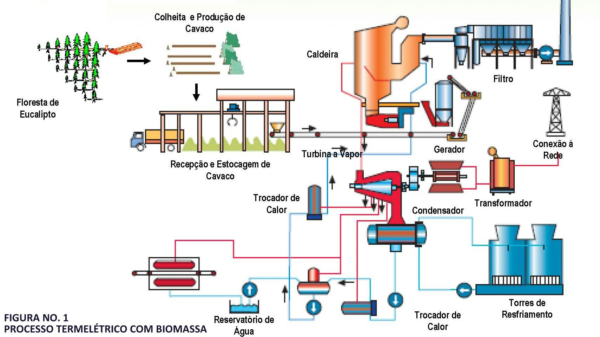

A capacidade geradora de uma unidade geradora típica situa-se entre 30 MW e 150 MW. Máquinas maiores com 164 MW obtiveram dois PPAs (contratos de fornecimento de energia) nos leilões de 2015. São equipamentos (caldeiras e turbogeradores) importados, apresentam maior eficiência, o que diminui o consumo específico de combustível, mas aumenta muito o CAPEX. São portanto menos competitivas nos leilões. Os investidores tem preferido propor nos leiloes usinas com módulos de 50-55 MW, pela maior facilidade de obtenção, transporte e instalação e custo de combustível favorável. Dispensam equipamentos mais complexos para controle ambiental, como dessulfurizador e denitrificador.

Essas usinas devem ser localizadas o mais próximo possível do maciço florestal para minimizar o custo de transporte da biomassa e da conexão ao sistema de transmissão.

O consumo específico de biomassa com 35% de umidade é de cerca de 1kg/kWh, o que significa que uma usina com 50 MW possa ser abastecida por uma área plantada de 15.000 ha, considerando-se 3 cortes ao longo da vida útil da usina.

Contando com um CVU (custo variável unitário) baixo, deve-se prever que essas usinas deverão ser despachadas em operação de base, portanto com elevado fator de capacidade.

Os equipamentos usuais são de fabricação nacional, e a construção e montagem também são feitos por empresas brasileiras, o que facilita o financiamento e elimina o risco cambial.

Em resumo, as características principais da geração a partir de florestas homogêneas são:

* Tecnologia consagrada, com várias plantas operando no Brasil e no mundo.
* Combustível abundante
* Preço do kWh competitivo nos leilões da ANEEL
* Não emite GEE em quantidades significativas, podendo substituir com vantagens a geração termelétrica a partir de combustíveis fosseis.

São boas as perspectivas de venda de energia produzida a partir de florestas homogêneas em futuros leilões da ANEEL, considerando que:

* Sua competitividade em preço já foi testada em leilões recentes, mostrando que tem melhores preços que qualquer fonte fóssil e preços semelhantes ao da geração usando bagaço.
* Existem florestas já plantadas e disponíveis, bem como várias áreas de pastagem, facilmente adaptáveis à plantação de florestas.
* Muitas dessas áreas estão na vizinhança de sistemas de transmissão já implantados, bem como na de fontes de recursos hídricos adequados à operação dessas usinas.

### Emissões

Quanto às emissões de GEE decorrentes, o estudo SCOPE, já mencionado, considera que o desenvolvimento tecnológico e comercial de biocombustíveis de primeira geração aumentou a produção e a eficiência de conversão da biomassa nos últimos 30 anos. Também aumentou a utilização de subprodutos e coprodutos, proporcionando assim importantes ganhos na mitigação das emissões de GEE. Além disso, espera-se que essa tendência tenha continuidade nos próximos anos. Ver Anexo II e (Macedo & alli, 2007).

De acordo com a BC-Engenharia (Anexo V), em média são consumidos 2,1 litros de óleo diesel para cortar, cavaquear e colocar uma tonelada de madeira na usina termelétrica. Assim, são consumidos 0,00178 tep de diesel para utilizar 0,312 tep de biomassa, com um benefício líquido de 99,4%.

A geração elétrica em caráter comercial a partir de biomassas sólidas (resíduos de madeira e agrícolas) apresentam emissões da ordem de 26 a 48 kgCO2eq/MWh gerado em sistemas de potência superior ou igual a 10 MW.

A redução líquida de emissões devida à substituição de combustíveis fósseis é muito significativa. Para o carvão é de 1000 kgCO2eq/MWh, para o óleo combustível de 800 kgCO2eq/MWh e para o gás natural, de 550 kgCO2eq/MWh, conforme o Anexo V.

### Viabilização de projetos de Centrais Termelétricas a Biomassa

Uma central termelétrica a biomassa pode ser e geralmente é construída com recursos inteiramente nacionais. Esta situação, aliada à simplicidade do ciclo termodinâmico, proporciona dois facilitadores: (i) baixo CAPEX, totalmente em moeda nacional; (ii) facilidades de se obter financiamentos no BNDES com taxa de juros igual a TJLP mais spread e razão financiamento/recursos próprios (“debt/equity”) de até 70/30%. Esta situação facilita o desembolso do investidor, o financiamento e elimina o risco cambial.

O Custo Variável Unitário - CVU (combustível e demais custos variáveis) é baixo – *da ordem de 120 a 160 R$/MWh* – que contribui para que o projeto alcance bons resultados nos leilões e, além disto, garante no futuro uma alta prioridade para ser colocado em operação (≥60%), fazendo-o operar continuamente por longos períodos.

### Prognósticos de venda em futuros leilões

São boas as perspectivas de venda de energia produzida em centrais termelétricas a partir de biomassa de florestas homogêneas em futuros leilões da ANEEL/EPE, considerando que:

* Sua competitividade em preço já foi testada em leilões recentes, mostrando que tem melhores preços que qualquer fonte fóssil e preços semelhantes aos da geração usando bagaço de cana.
* Existe o compromisso assumido pelo Brasil por meio do Acordo de Paris, conforme aqui discutido adiante, prevendo a implantação de 10 milhões de hectares de florestas, sendo que apenas 20% destas seriam suficientes para substituir toda a geração termoelétrica brasileira atual que utiliza combustíveis fósseis;
* Muitas das áreas já plantadas ou nas quais se poderia plantar florestas homogêneas estão próximas de sistemas de transmissão ou distribuição existentes, bem como de fontes de recursos hídricos adequados à operação dessas centrais termelétricas.

### Perspectivas de expansão

O histórico de venda de energia dessa fonte é bastante recente, de modo que não há estatísticas que contribuam para que se estime sua evolução.

Para estimar a contribuição dessa fonte à matriz de energia elétrica, os resultados alcançados nos últimos leilões poderá indicar sua evolução no curto prazo. Já para o longo prazo, cabem considerações de caráter mais geral .

Dentre os compromissos brasileiros assumidos no âmbito da COP 21, destacam-se:

* Recuperar 15 milhões de hectares de pastagens degradadas;
* Recuperar 12 milhões de hectares de áreas de preservação permanente e reserva local;
* Garantir 45% de energia renovável na composição da nova matriz elétrica;
* Garantir 23% de fontes renováveis não hídricas na matriz elétrica.
* Em janeiro de 2017 foi criada a PROVEG – Política Nacional de Recuperação da Vegetação Nativa, tendo por meta “restaurar e reflorestar 12 milhões de florestas até 2030”.

### Estimativa de expansão da geração elétrica a partir de biomassa florestal

Em 2014, quando a utilização de termelétricas foi particularmente intensa, 22% da geração de energia elétrica do país foi baseada na utilização de combustíveis fósseis, somando 131 TWh ou 15 GW.ano (GW médios), segundo o Anuário Estatístico da EPE. Esta energia, se fosse gerada a partir de biomassa florestal, exigiria a exploração de uma área de 4,5 milhões de hectares de florestas plantadas, considerando 300 ha/MW.ano. Observa-se que a ampla disponibilidade de florestas plantadas, decorrente da retração da siderurgia, à qual em boa parte se destinavam, dispensa novos plantios, em médio prazo.

De acordo com os dados constantes do estudo da BC-Engenharia (Anexo V), a área florestal utilizada para geração termelétrica em 2014 era de 67 mil hectares e deverá aumentar para 255 mil ha, em 2020, para atender os compromissos de geração já contratados.

A BC-Engenharia estimou os futuros requisitos de geração termelétrica do país a partir dos planos oficiais mais recentes e considerou as florestas plantadas e a área ainda disponível para novas plantações. Esses elementos possibilitariam gerar 200 TWh em 2030 e 535 TWh em 2050. Dessa forma, a geração termelétrica a partir de combustíveis fósseis prevista no presente estudo, em 2050, poderia ser dispensada. Entretanto, considera-se aqui que estas estimativas de geração a partir de biomassa florestal constituam um balizamento superior da contribuição da biomassa florestal para a geração de energia elétrica do país.

Para efeito de uma estimativa mais conservadora do que a indicada acima, considera-se que pelo Acordo de Paris o país se comprometeu a ter, em 2030, 18% de sua matriz de uso final energético derivada de etanol e outras bioenergias de origem sustentável. Estimou-se que a matriz energética primária somaria 446 Mtep em 2030 (crescimento médio de 2,7% ao ano, ligeiramente inferior ao do PIB), de modo que a de uso final energético seria de 415 Mtep. Esta estimativa baseia-se na relação de cerca de 93% entre os elementos da matriz destinados a fins energéticos e a matriz energética global, que inclui energéticos destinados a outras finalidades, não energéticas, como o asfalto e a nafta, conforme indicam os respectivos valores registrados no BEN 2015, para os anos recentes. Esse compromisso constituiria 74,7 Mtep de energias renováveis derivadas da biomassa.

A estimativa de produção de etanol, em 2030, acima indicada, é de 55 bilhões de litros ou 29,4 Mtep. A geração de energia elétrica a partir da cana, naquele ano, seria 89 TWh ou 7,7 Mtep. Admitindo, conforme dados do BEN/2015 para os últimos anos, que o biodiesel represente cerca de 12 % do etanol, restariam 34,1 Mtep para serem atendidos por outras fontes, como a biomassa florestal (equivalentes a 110 Mton de madeira). Parte dessa biomassa destina-se a usos domésticos, comerciais e industriais. Estima-se, com base na evolução registrada no BEN 2015 que em 2030 estes somem 26 Mtep ou 84 Mton de madeira e que sejam destinados àquelas finalidades, mantendo os níveis atuais. Restariam 26 Mton de madeira (8,1 Mtep) para geração elétrica, com a qual seriam gerados cerca de 33 TWh, com uma capacidade instalada de 4,2 GW, utilizando uma área plantada de 1,26 milhões de hectares. A tabela a seguir sumariza esses valores.

**Uso final de bioenergia em 2030**

|  |  |  |
| --- | --- | --- |
|  | Mtep | TWh |
| Cana |  |  |
| Etanol | 29,4 | - |
| Energia elétrica | 7,7 | 89 |
| Biodiesel | 3,5 | - |
| Outras biomassas |  |  |
| Energia elétrica | 8,1 | 33 |
| Outros usos | 26,0 | - |
| Total | 74,7 | 122 |

Aquela capacidade geradora estimada corresponde a 28 módulos de 150 MW, a serem instalados a partir de 2015. Como se contará com 4 módulos em 2020, seriam instalados 24 módulos de 2020 a 2030, de 2 a 3 módulos por ano, o que requer que haja permanentemente de 6 a 9 módulos em construção, dado que cada um leva cerca de 3 anos para sua implantação.

Em 2050 a área utilizada poderá alcançar 3 milhões de hectares, que alimentariam 10 GW, gerando 79 TWh.

A confirmação de que essa biomassa florestal seria suficiente pode ser obtida considerando que o Acordo de Paris prevê que até 2030 pelo menos 23% da matriz de geração elétrica provenha do aproveitamento de fontes renováveis não hídricas. De acordo com as estimativas apresentadas no presente relatório, a matriz elétrica total seria constituída por 15,8 Mtep de energia eólica e solar, 20,6 Mtep do bagaço de cana, 47,3 Mtep da hidráulica mais nuclear, 8,1 Mtep (26 Mton) da biomassa florestal e, para completa-la, seriam necessários 119 TWh de geração termelétrica, portanto 17,1 Mtep de gás natural. A matriz elétrica, ou seja, o conjunto de fontes primárias destinadas à geração elétrica, seria então de 108,9 Mtep e seus componentes renováveis não hidráulicos seriam 44,5 Mtep ou 41 % de seu total. Por outro lado, considerando a geração proveniente de fontes renováveis não hídricas, estas constituiriam 23% dos requisitos totais de geração previstos em 2030.

### Geração total a partir de biomassas florestais plantadas

Além da biomassa florestal destinada à geração elétrica, cabe considerar a geração decorrente da produção de papel e celulose, com a utilização da lixívia, majoritariamente destinada ao uso interno das fábricas e o potencial de expansão da geração a partir de biogás.

A primeira vem apresentando crescimento significativo. Em 2015 essa geração foi da ordem de 11 TWh. Estudos realizados pela EPE no âmbito do PNE 2030 estimam que de 2010 a 2030 a produção de celulose aumentará 120% e que a de resíduos florestais aumente 38%. Estima-se que a geração de energia elétrica a partir desses combustíveis aumente nas mesmas proporções. Observa-se todavia que de 2010 a 2015 o crescimento da geração a partir das biomassas, particularmente as florestais destinadas à produção de papel e celulose, tem sido a taxas da ordem do dobro daquela prevista inicialmente, até 2030. Ainda assim adotou-se uma linha mais conservadora, admitindo que essa geração a partir da lixívia e outros resíduos industriais relacionados à indústria de papel e celulose possa chegar a cerca de 15 TWh em 2030 e cerca de 20 TWh em 2050, embora a parcela destinada ao mercado seja pouco relevante. Não obstante, contribui positivamente para que os referidos percentuais de participação das energias renováveis acordados na COP 21 sejam alcançados, dependendo do critério de cálculo daquelas participações.

Quanto ao biogás, de acordo com o PNE 2050, sua contribuição deverá ser bem mais modesta, com 4 TWh em 2030. Nesse ano, seria inferior a 1% da demanda total, podendo, por enquanto, ser desconsiderada. No setor sucroenergético, a possível, mas ainda não quantificável, produção de biogás a partir da biodigestão anaeróbica da vinhaça permitiria utilizá-lo para gerar cerca de 15 kWh por tonelada de cana processada. Apesar da recente contratação (2016) de 20,8 MW de capacidade geradora a partir desse biogás (UNICA), firmado pela Biogás Bonfim (Raizen) ainda há dúvidas quanto a evolução das contribuições dessa tecnologia nesse sentido.

Uma síntese da evolução da geração termelétrica a partir de floresta cultivada que se considera viável, conduz aos valores da tabela a seguir. Considerou-se a biomassa destinada à geração termelétrica para suprimento ao mercado e aquela associada à produção de papel e celulose. Cabe ressaltar que são estimativas que indicam as possibilidades da expansão de geração termelétrica a partir de biomassa florestal, destinada ao mercado de energia elétrica.

**Geração pelas biomassas florestais (TWh)**

|  |  |  |  |  |
| --- | --- | --- | --- | --- |
|  | Termelé-  tricas | Papel &  Celulose |  | Total |
| 2015 | 13 | 11 |  | 24 |
| 2020 | 23 | 13 |  | 36 |
| 2030 | 33 | 15 |  | 48 |
| 2040 | 55 | 17 |  | 72 |
| 2050 | 79 | 20 |  | 99 |

## Energias solar e eólica

As estimativas das contribuições da energia solar e da eólica consideraram inicialmente aquelas apresentadas no PNE 2050 (Anexo I). Este Plano indica os custos das principais tecnologias, conforme a tabela a seguir:

|  |  |  |  |  |  |
| --- | --- | --- | --- | --- | --- |
|  | Investimento | |  | Custo nivelado | |
| **US$/kW** | |  | **US$/MWh** | |
| **2015** | **2025** |  | **2015** | **2025** |
| Solar fotovoltaica | 1810 | 790 |  | 130 | 60 |
| Solar concentrada com  espelho parabólico | 5550 | 3700 |  | 170 | 105 |
| Solar concentrada  com torre solar | 5700 | 3600 |  | 170 | 95 |
| Eólica em terra | 1560 | 1370 |  | 70 | 50 |
| Eólica no mar | 4650 | 3950 |  | 180 | 120 |

**Custos da energia solar e eólica**

As diferenças de custos de investimento e de produção mostram que as diferentes tecnologias apresentam fatores de capacidade médios bastante diferenciados. Também a maior ou menor redução de custos de investimento de 2015 a 2025 indica que algumas tecnologias estejam mais maduras do que outras, que ainda poderão ser beneficiadas por inovações conceituais e de materiais, além de economias de escala.

Todavia, conforme alerta a Agência Internacional de Energia, em se tratando de fontes intermitentes, os custos nivelados não refletem os custos associados à inserção da energia dessas fontes no sistema de suprimento, que não pode sofrer interrupções. Portanto, à oferta dessas fontes é indispensável associar outras fontes geradoras ou sistemas de armazenamento. A significativa redução dos seus custos, que vem ocorrendo, contribuirá para o aumento de sua participação no suprimento de energia elétrica.

Como a elaboração do PNE 2050 remonta a cerca de 4 anos atrás, período no qual os custos de geração dessas duas fontes sofreram reduções consideráveis, sobretudo os da solar, as estimativas aqui apresentadas são mais elevadas.

Considerando a potência eólica já instalada e aquela em construção, estima-se que em 2020 se conte com 15GW instalados. Sua contribuição para o atendimento da demanda está indicada na tabela a seguir, estimando que operem com fator de capacidade médio de 50%.

**Geração de energia eólica**

|  |  |  |
| --- | --- | --- |
|  | GW | TWh |
| 2015 | 8 | 22 |
| 2020 | 15 | 66 |
| 2030 | 33 | 145 |
| 2040 | 48 | 210 |
| 2050 | 60 | 263 |

A energia solar fotovoltaica deverá contribuir com cerca de 5 GWp em 2020, operando com fator de capacidade médio de 22%. Não se considera a instalação de usinas solares térmicas, devido ao seu custo de investimento muito elevado. Como se observou no capitulo referente ao PNE 2050, a geração fotovoltaica ainda poderá apresentar importantes ganhos em matéria de custos de instalação e de eficiência. Nesse sentido, ver estudo da Academia de Engenharia (ANE , 2016) Estima-se que a potência instalada de geração solar venha a apresentar a seguinte evolução:

**Geração de energia fotovoltaica**

|  |  |  |
| --- | --- | --- |
|  | GWp | TWh |
| 2015 | - | - |
| 2020 | 5 | 10 |
| 2030 | 20 | 39 |
| 2040 | 40 | 77 |
| 2050 | 80 | 154 |

## Geração hidrelétrica

A capacidade geradora hidrelétrica brasileira em 2015 somava 92 GW, de acordo com o BEN 2016 (EPE), inclusive PCH. Produziu, nesse ano, 360 TWh. O BEN 2015 apresenta um potencial hidrelétrico total de 136 GW.ano, dos quais 110 GW.ano[7] aproveitados, inventariados ou indicados. Os 26 GW.ano restantes são estimados. A produção anual equivalente aos 110 GW.ano seria de 964 TWh. Considerando as dificuldades que vêm sendo encontradas no licenciamento ambiental de novas hidrelétricas, particularmente na Amazônia, onde parte expressiva desse potencial está situado, há considerável incerteza quanto à qual parcela desses aproveitamentos será realizada.

O PDE 2024 prevê que de 2015 (inclusive) a 2024 sejam instalados 31,4 GW, inclusive 3 GW de PCH. Como os aproveitamentos do rio Tapajós foram postergados sine die, esse acréscimo se reduz a 21,0 GW e a capacidade hidrelétrica instalada em 2024 atingirá 109,9 GW. Admitiu-se que o fator de capacidade assegurado desses aproveitamentos seja de 50%.

Para estimar a capacidade hidrelétrica instalada em 2030, admite-se que 15 projetos com capacidades iguais ou superiores a 50 MW, que somam 4,2 GW, já aprovados pela ANEEL e indicados no PDE 2024 (EPE/MME, 2015) sejam instalados até 2030. Considera-se também que nesses seis últimos anos da década o ritmo de expansão hidrelétrica seja semelhante ao previsto no PDE 2024, agregando anualmente cerca de 1,5 GW. Nesse caso, além dos 4,2 GW mencionados, seriam considerados cerca de 5 GW adicionais, perfazendo aproximadamente 119 GW em 2030, numa hipótese otimista. Numa perspectiva conservadora essa capacidade alcançaria 115 GW em 2030. Assim, de 2014 a 2030 seriam instalados de 26 GW a 30 GW.

Até 2050, senão até o final do século, as medidas destinadas à redução de emissões de GEE adquirirão prioridade crescente, devendo cada país aproveitar tanto quanto econômica e socialmente possível seus recursos naturais renováveis, considerando as externalidades envolvidas. Estima-se que de 2030 até 2050 o ritmo de aproveitamento do potencial inventariado seja inferior ao da década precedente, de 1,3 GW a 1,6 GW por ano, o que permitiria utilizar mais cerca de 30% do potencial inventariado restante. Dessa forma, em 2050 a capacidade instalada seria de 151 GW numa hipótese otimista e de 137 GW numa alternativa conservadora. Em 2050, com fator de capacidade assegurado de 50% gerariam respectivamente 661 TWh (45% dos requisitos de geração em 2050) ou 598 TWh (41% desses requisitos).

Restrições à criação de reservatórios poderão levar a motorizações mais elevadas nas usinas, para aproveitar as descargas mais elevadas, ou reduzir a quantidade de energia gerada. Frente a dificuldades locais e econômicas, o fator de capacidade médio poderá diminuir, para cerca de 48% em 2050. Considera-se que essa situação e seu efeito sejam mais acentuados na hipótese conservadora, de modo que sua geração em 2050 seria de 593 TWh.

Cabe somar a essas estimativas de geração local as importações de energia, por serem predominantemente de origem hidrelétrica. Estas foram de 34 TWh em 2015. Estima-se que essas quantidades líquidas devam diminuir gradativamente, sobretudo em virtude da absorção, pelo Paraguai, de maior parcela de sua cota-parte da geração da usina de Itaipu. As importações seriam 26 TWh em 2030 e 20 TWh em 2050. A tabela seguinte sumariza essa evolução, nas hipóteses A e B acima indicadas.

**Potência instalada e geração hidrelétrica (*)**

|  |  |  |  |  |
| --- | --- | --- | --- | --- |
|  | GW (A) | GW (B) | TWh (A) | TWh (B) |
| 2015 | 92 (**) | | 394 | |
| 2020 | 101 | | 473 | |
| 2030 | 119 | 115 | 547 | 530 |
| 2040 | 136 | 129 | 619 | 577 |
| 2050 | 151 | 137 | 681 | 613 |

(*) inclui importações (**) BEN 2016

## Balanço

O balanço de oferta e demanda apresentado a seguir baseia-se no Cenário B de evolução dos requisitos de energia elétrica, que se considera mais provável. Além das hipóteses de desenvolvimento da geração eólica, solar e nuclear indicadas acima, considera-se a geração proveniente da cana-de-açúcar e as duas hipóteses de expansão hidrelétrica apresentadas.

Complementarmente foram consideradas duas hipótese de participação de cana energia. Na mais conservadora, seria de 4% em 2030 e de 20% em 2050. Na mais avançada, a participação da cana-energia seria de 8% em 2030 e de 40% em 2050. Entende-se que 40% de cana-energia constitua um balizamento da penetração dessa variedade de cana, dada a incerteza que ainda envolve seu plantio extensivo.

Considera-se que o consumo interno das usinas, ao utilizarem cana energia, seja 50% superior ao do processamento de cana-de-açúcar. Os valores de demanda e oferta indicados a seguir incluem os consumos internos das usinas de cana e das fábricas de papel e celulose, pois as estimativas de demanda são globais.

Como a energia nuclear, apesar de não renovável, não contribui para o aumento de emissões de GEE, foi considerada neste estudo para estimar a necessidade de geração com combustíveis fósseis. Considera-se que até 2050 a capacidade de geração nuclear, contando com a usina de Angra III, venha pelo menos a se manter. Assim, a partir de 2030 sua capacidade instalada seria de pelo menos 3 GW, que gerariam cerca de 20 TWh/ano. Entende-se que a expansão da oferta dessa energia venha a ser influenciada pela viabilidade de ampliar a contribuição das demais fontes aqui consideradas.

As tabelas a seguir sumarizam essas hipóteses, considerando o mercado de energia elétrica definido pelo cenário B, mais conservador:

**Balanço de oferta e demanda em 2030 (TWh)**

|  |  |  |  |  |  |  |
| --- | --- | --- | --- | --- | --- | --- |
|  | Cana-de-açúcar | | 4% Cana Energia | | 8% Cana Energia | |
| *Demanda* | *936* | | *936* | | *936* | |
| Cana | 89 | | 95 | | 101 | |
| Solar | 39 | | 39 | | 39 | |
| Eólica | 145 | | 145 | | 145 | |
| Outras biomassas | 48 | | 48 | | 48 | |
| Hidrelétrica | 547 | 530 | 547 | 530 | 547 | 530 |
| Oferta renovável total | 868 | 851 | 874 | 857 | 880 | 863 |
| Nuclear | 20 | | 20 | | 20 | |
| Geração a GN | 48 | 65 | 42 | 59 | 36 | 53 |
| Capacidade geraç. GN (GW) | 6 | 9 | 6 | 8 | 5 | 7 |
| Consumo GN (Mm3/dia) | 24 | 33 | 22 | 30 | 19 | 27 |
| GEE do GN (MtCO2eq) | 80 | 111 | 74 | 101 | 64 | 91 |

**Balanço de oferta e demanda em 2050 (TWh)**

|  |  |  |  |  |  |  |
| --- | --- | --- | --- | --- | --- | --- |
|  | Cana-de-açúcar | | 20% Cana Energia | | 40% Cana Energia | |
| *Demanda* | *1465* | | *1465* | | *1465* | |
| Cana | 153 | | 176 | | 200 | |
| Solar | 154 | | 154 | | 154 | |
| Eólica | 263 | | 263 | | 263 | |
| Outras biomassas | 99 | | 99 | | 99 | |
| Hidrelétrica | 681 | 613 | 681 | 613 | 681 | 613 |
| Oferta renovável total | 1350 | 1282 | 1305 | 1237 | 1397 | 1329 |
| Nuclear | 20 | | 20 | | 20 | |
| Geração a gás natural | 95 | 163 | 72 | 140 | 48 | 116 |
| Capac. geração GN (GW) | 13 | 22 | 10 | 19 | 6 | 16 |
| Consumo GN (Mm3/dia) | 48 | 83 | 37 | 70 | 24 | 59 |
| GEE do GN (MtCO2eq) | 161 | 278 | 124 | 235 | 80 | 198 |

Observa-se que na hipótese mais desfavorável seria necessário contar com geração complementar de 9 GW em 2030 e de 22 GW em 2050, se forem usinas a gás natural, considerando fator de capacidade de 85%. Com a menor expansão hidrelétrica e 40% de cana energia, a necessidade de complementação térmica seria de 16 GW, produzindo 25 % a mais do que foi gerado em 2015 utilizando gás natural.

Dada a importância de reduzir os requisitos de geração termelétrica complementar apontados acima, caberia examinar quais serão os condicionantes para que as contribuições de algumas das fontes renováveis ou, como no caso da nuclear, que apresenta emissões pouco significativas, sejam ampliadas, tendo em vista a incerteza que envolve seu desenvolvimento. Em 2030 um aumento de 50% na contribuição da biomassa, da nuclear e da solar e de 10% da eólica eliminariam os déficits apontados acima. Considerando que até 2050 a contribuição da biomassa florestal e outras, além da cana, bem com a energia nuclear sejam duplicadas, e que o aproveitamento da energia solar aumente 40%, os déficits e os requisitos de geração complementar apontados desapareceriam.

Apesar da contribuição da geração elétrica do setor sucroenergético para substituir geração termelétrica a partir de combustíveis fósseis, bem como da redução da participação dessa em relação à verificada em 2015 (que foi de 14% da total) as emissões de GEE pelo setor elétrico aumentariam 42% em 2030 e 256% em 2050, em relação às de 2015 (78 MtCO2eq), nas hipóteses mais desfavoráveis.

## Contribuição da cana para a descarbonização da geração elétrica

A contribuição da cana para a descarbonização do setor elétrico depende, essencialmente, das emissões decorrentes da obtenção da biomassa, da sua combustão, bem como daquelas que são evitadas pela substituição de parte ou a totalidade da geração baseada em combustíveis fósseis. Em 2014, esta foi responsável pela emissão de 89,8 MtCO2eq (EstatEPE, 2016).

De acordo com J.E.A. Seabra e I.C. Macedo (Energy Policy, 2011) tanto as emissões associadas à atividade industrial das usinas quanto aquelas decorrentes do uso de solo, diretas e indiretas (LUC e iLUC) são pouco expressivas. No tocante às emissões diretas, observam que apenas 2% das plantações realizadas nos últimos dez anos ocorreram em áreas onde havia vegetação nativa (nas quais os estoques de carbono são mais elevados) e que, nas demais, a plantação de cana tem efeito favorável. Quanto aos efeitos indiretos, o principal tem sido a intensificação do uso da terra na criação de gado, todavia ainda muito dispersa, cerca de 0,7 cabeças por hectare. Mas estimam que as emissões indiretas sejam muito pouco significativas. Estes autores estimam que a maximização da geração de energia elétrica evitaria 242 kgCO2/tc enquanto a opção pelo E2G evitaria 268 kgCO2/tc, considerando que a energia elétrica gerada deslocaria consumo de gás natural, enquanto que o consumo de etanol, evitaria o de gasolina.

A rigor, a queima de biomassa pelo setor sucroenergético provoca consideráveis emissões de CO2eq. Dentre estas distinguem-se aquelas de CO2 que, pela fotossíntese, são absorvidas pelo crescimento da cana na safra seguinte, denominadas biogênicas e consideradas neutras, daquelas que permanecem na natureza, decorrentes de emissões de CH4 e N2O. Os valores indicados a seguir referem-se a estas últimas, cuja proporção em relação às primeiras é da ordem de 1 para 20.

Na obtenção de cana-de-açúcar os principais fatores de sua emissão de GEE são o óleo diesel utilizado no plantio, colheita e transporte da cana, o emprego de fertilizantes nitrogenados e a queima de palhas. Por outro lado, o consumo de etanol, substituindo combustíveis fósseis, e a produção de excedentes de energia elétrica mediante o consumo eficiente da biomassa podem contribuir para evitar geração de energia elétrica a partir de combustíveis fósseis e aumentar a relação entre a energia total obtida e aquela fornecida ao processo (omitindo-se, naturalmente, aquela contida na cana, decorrente da transformação da energia solar pela fotossíntese).

Na safra de 2005/2006 (Macedo & alli, 2007), as emissões de GEE foram de 35,5kgCO2eq/tc na obtenção da cana, mais 2,2 kgCO2eq/tc na produção de etanol. Essas emissões foram provenientes de:

* Emissões do solo: 33%
* Queima de palhas: 19%
* Diversos insumos: 15%
* Produção de fertilizantes: 11%
* Transporte da cana: 7%
* Colheita: 7%
* Outras atividades: 8%

O mesmo estudo apresenta uma estimativa para 2020, no qual a energia requerida para a obtenção da cana aumenta 13%, sobretudo devido às maiores distâncias de transporte e maquinaria agrícola, para 238 MJ/tc. As emissões diminuem 17%, para 29,6 kgCO2eq/tc, sobretudo devido a eliminação da queima das palhas. Considera que em médio prazo (no caso, 2020) se possa reduzir as emissões na produção de etanol a 345 kgCO2eq/m3 de etanol, aproximadamente 28 kgCO2eq/tc, admitindo 80 l/tc.

Para avaliar as emissões decorrentes da produção sucroenergética, com base nas quantidades de cana destinadas à produção de etanol e aquelas utilizadas para produção de açúcar, adota-se 30 kgCO2eq/tc para a produção de cana e mais 5 kgCO2eq/tc na produção, transporte e distribuição de etanol. As emissões do setor sucroenergético na produção de etanol seriam então:

**Emissões na produção de cana para etanol e na do etanol**

|  |  |  |  |
| --- | --- | --- | --- |
|  | Produção de  cana (Mtc) | Cana para  Etanol (Mtc) | Emissões  MtCO2eq |
| 2015 | 667 | 356 | 12 |
| 2020 | 773 | 420 | 15 |
| 2030 | 1073 | 665 | 23 |
| 2040 | 1191 | 731 | 26 |
| 2050 | 1227 | 741 | 26 |

As emissões da produção de cana para açúcar são estimadas na tabela a seguir.

**Emissões na produção de cana para açúcar**

|  |  |  |  |
| --- | --- | --- | --- |
|  | Produção de  Cana (Mtc) | Cana para  Açúcar(Mtc) | Emissões  MtCO2eq |
| 2015 | 667 | 312 | 10 |
| 2020 | 773 | 353 | 11 |
| 2030 | 1073 | 408 | 12 |
| 2040 | 1191 | 460 | 14 |
| 2050 | 1227 | 486 | 15 |

Entende-se que essas emissões relacionadas à cana destinada à produção de açúcar ocorreriam mesmo que a biomassa associada não fosse utilizada para gerar energia elétrica ou seja, que tais emissões devam der debitadas à produção de açúcar e não à de energia elétrica. Da mesma forma, aquelas devidas à produção de cana para etanol devam ser debitadas a este e não à energia elétrica gerada a partir da biomassa associada à produção desse combustível. Por outro lado, não foram consideradas as emissões decorrentes da queima de biomassa, visto que seu componente principal (o CO2) é reciclado na safra seguinte, admitindo-se safras aproximadamente iguais ou crescentes.

Admite-se, conservadoramente, que a geração de energia elétrica a partir da cana substitua parte da geração termelétrica a gás natural e que o etanol substitua gasolina, inclusive aquele exportado (eventualmente substitui MTBE, outro derivado do petróleo). A geração termelétrica a gás natural apresenta eficiências que variam de 35% a 60% conforme sejam unidades de ciclo aberto, menos eficientes, a sistemas de ciclo combinado, mais eficientes. Considera-se que a eficiência média aumente, de 42% verificados nos últimos anos a 55% em 2050. As emissões decorrentes da queima de gás natural são 24,8 gC/MJ ou 3810 kgCO2eq/tep (Macedo & alli, 2007). O quadro a seguir indica as emissões líquidas evitadas pela geração excedente do setor sucroenergético:

**Emissões líquidas evitadas pela venda de energia elétrica (*)**

|  |  |  |  |
| --- | --- | --- | --- |
| Ano | Energia vendida**  TWh | Emissões evitadas unitárias  kgCO2eq/MWh | Emissões evitadas MtCO2eq |
| 2015 | 20 | 832 | 17 |
| 2020 | 30 | 828 | 25 |
| 2030 | 70 | 776 | 54 |
| 2040 | 105 | 716 | 75 |
| 2050 | 133 | 677 | 90 |

(*) Estimativas para cana-de-açúcar;

(**) não inclui a energia consumida nas próprias usinas sucroenergéticas

Essas emissões evitadas poderão ser significativamente maiores se parte da geração evitada fosse baseada no uso de carvão ou derivados de petróleo. Nesses casos, seriam cerca de 50% superiores às consideradas. Em 2050 as emissões evitadas seriam aproximadamente 130 MtCO2eq. Destaca-se que a geração do setor sucroenergético ocorre predominantemente no período de menor disponibilidade hidráulica no setor elétrico e portanto, de maior geração termelétrica, quando a redução de emissões é mais premente.

Tanto na geração a partir da biomassa quanto naquela com gás natural não foram consideradas perdas de transporte e distribuição, pois tanto umas quanto outras estão, em sua maioria, próximas às áreas de consumo de modo que suas perdas são semelhantes.

Considerando as eventuais participações da cana-energia, de 20% ou 40% da massa de cana processada em 2050, as emissões evitadas nesse ano seriam de 103 MtCO2eq ou 118 MtCO2eq.

## Contribuição do etanol para a descarbonização da matriz energética

Considerando a produção de etanol apresentada acima, a gasolina substituída seria aquela indicada na tabela a seguir. Considera-se que a razão de substituição seja de 0,73 litros de gasolina por litro de etanol, embora a relação dos poderes caloríficos seja de 0,69, para o etanol anidro. Considera-se que a eficiência do uso do etanol aumente, em virtude de suas propriedades mais vantajosas do que as da gasolina, como aceitar maior taxa de compressão (maior octanagem).

As emissões da gasolina são de 3,37 t/m3 (HN). As emissões referentes ao etanol, conforme indicado acima, somam 35 kgCO2eq por tonelada de cana processada para sua produção, transporte e distribuição. As emissões líquidas evitadas são indicadas na tabela a seguir.

**Gasolina substituída por etanol**

|  |  |  |  |  |  |
| --- | --- | --- | --- | --- | --- |
| Ano | Consumo de etanol *  Mm3 | Gasolina evitada  Mm3 | Emissões da P, T & D de etanol  MtCO2 | Emissões da gasolina evitadas  MtCO2 | Emissões evitadas líquidas  MtCO2 |
| 2015 | 30 | 22 | 12 | 74 | 62 |
| 2020 | 34 | 25 | 15 | 84 | 69 |
| 2030 | 55 | 40 | 23 | 135 | 112 |
| 2040 | 62 | 45 | 26 | 152 | 126 |
| 2050 | 63 | 46 | 26 | 155 | 129 |

(*) convertido como se todo fosse anidro

A contribuição do setor sucroenergético para a descarbonização da economia brasileira corresponde à soma daquela referente ao setor elétrico com a do setor automotivo. Justifica-se soma-las, em virtude de sua forte vinculação. A tabela a seguir apresenta os resultados obtidos, tendo por base o emprego de cana-de-açúcar:

**Emissões evitadas pelos produtos sucroenergéticos**

**MtCO2eq**

|  |  |  |  |
| --- | --- | --- | --- |
|  | Setor  Elétrico | Setor  Automotivo | Emissões  evitadas |
| 2015 | 17 | 62 | 79 |
| 2020 | 25 | 69 | 94 |
| 2030 | 54 | 112 | 166 |
| 2040 | 75 | 126 | 203 |
| 2050 | 89 | 129 | 218 |

# CONCLUSÕES E RECOMENDAÇÕES

* As estimativas de geração de energia elétrica pelas principais fontes primárias renováveis apresentadas neste estudo indicam que, se efetivadas, poderão limitar a participação da geração baseada em combustíveis fósseis a cerca de 7% dos requisitos totais de geração em 2030 e a 11% em 2050. Suas emissões, também nas hipóteses mais desfavoráveis consideradas, seriam de 111 MtCO2eq em 2030 e de 278 MtCO2eq em 2050, considerando apenas o uso de gás natural. Representariam, respectivamente, aumentos de 42% e 256% em relação às emissões devidas ao setor elétrico em 2015.
* A expansão da geração eólica e da geração solar, bem como da geração hidrelétrica e da geração a partir de biomassa florestal, foi estimada com menor detalhe do que a contribuição da biomassa da cana. Em todos os casos, contudo, procurou-se levar em conta as possíveis limitações ambientais, financeiras, tecnológicas e institucionais que poderão afetar seu desenvolvimento, que até o final do período estudado deverá ficar aquém do potencial atualmente estimado. A geração baseada em combustíveis fósseis complementa essas estimativas.
* As dificuldades que vêm sendo observadas para equacionar satisfatoriamente os impactos socioambientais da expansão hidrelétrica acarretam limitações ao aproveitamento do potencial inventariado atualmente quantificado. Admitiu-se que, em 2050, numa hipótese conservadora, estaria assegurada a geração de 613 TWh mediante o aproveitamento de 61% do potencial inventariado, indicado no BEN 2015, da EPE/MME, e a importação líquida de 20 TWh. Em 2015 a geração hidrelétrica foi de 394 TWh, dos quais 34 TWh importados, principalmente do Paraguai, provenientes da usina de Itaipu.
* Os cenários de atendimento à demanda apresentados e as respectivas emissões de GEE indicam forte dependência da energia hidrelétrica e da biomassa. A importância da primeira não elide as incertezas que sua contribuição apresenta face às dificuldades encontradas em sua expansão e operação. A estas soma-se o risco de ocorrerem significativas alterações dos regimes hidrológicos, decorrentes de mudanças climáticas, que também poderão afetar outras fontes renováveis.
* A geração de energia elétrica a partir da biomassa de cana constitui um subproduto da produção de etanol e de açúcar, sendo que a primeira apresenta um potencial de crescimento de mercado maior que o do açúcar, considerando a atual participação do país no mercado mundial.
* A substituição de gasolina por etanol enseja a redução de perto de 3 tCO2eq por metro cúbico de etanol, computados também os efeitos da utilização da biomassa decorrente na geração de energia elétrica. Resultado semelhante será obtido se veículos pesados a diesel forem modificados para uso de etanol, em sistemas de acionamento híbrido.
* Os balanços de demanda e oferta aqui apresentados indicam a importância relativa dos seus principais componentes nas diversas hipóteses consideradas. Mostram que, em 2030, conforme a participação da cana-energia varie de 0% a 8%, as emissões líquidas evitadas pela substituição de gás natural por biomassa de cana na geração de energia elétrica poderão variar de 54 MtCO2eq a 78 MtCO2eq. Estas representam, respectivamente, 4,3% e 6,2% do NDC previsto para 2030, de 1,25 GtCO2eq (IPAM – Instituto de Pesquisa Ambiental da Amazônia, 2016). Em 2050, as emissões evitadas seriam de pelo menos 90 MtCO2eq. A utilização de variedades de cana mais propícias à geração elétrica aumentaria esse benefício.
* No presente estudo, a taxa média incremental da demanda considerada é de 2,5% ao ano até 2050. Se fosse de 2,2% no mesmo período, em 2050 a demanda seria 11% menor. Nesse caso, não haveria necessidade de geração a partir de combustíveis fósseis em 2050. Embora valores estimados num horizonte de 35 anos envolvam elevada incerteza, esses resultados destacam a importância de aumentar a eficiência no uso da energia elétrica e de reduzir as perdas em seu transporte.
* Para o atendimento dos requisitos de geração considerados no presente estudo, o cronograma de expansão da capacidade geradora definido no PDE 2024 poderia ser alterado, sem prejuízo, até meados da próxima década. Observa-se que em 2024 a diferença da estimativa deste estudo em relação à do PDE 2024 é de 143 TWh. Equivale à contribuição do aproveitamento do rio Tapajós que integra aquele plano, mais a de parte da nova capacidade geradora termelétrica a partir de gás natural e de outros combustíveis fósseis.
* A oferta de energia elétrica do setor sucroenergético da região centro-sul, que é a maior produtora, ocorre aproximadamente no período de menor hidraulicidade das bacias do sudeste e do nordeste, de abril a novembro. Portanto, adia o deplecionamento dos reservatórios e reduz a necessidade de geração termelétrica a partir de combustíveis fósseis.
* Além da sazonalidade vantajosa para o setor elétrico, a oferta de cana tem se mostrado particularmente confiável. As estatísticas da UNICA mostram que, em termos nacionais, desde 1980, apenas em 1981 e 2001 a produção sofreu redução pouco superior a 10% em relação à do ano anterior. No centro-sul, essas reduções de mais de 10% ocorreram em 1981, 2001 e 2012.
* A densificação do bagaço e da palha, que facilita seu armazenamento, poderá contribuir para que a geração de energia elétrica seja prolongada além do período de safra e proporcionará maior garantia de suprimento. Algumas usinas novas na região centro-sul já geram excedentes na entressafra, sem densificar a biomassa, por falta de estímulos adequados.
* Caberá ao setor sucroenergético uma análise mais detalhada sobre a conveniência, para os geradores, de se associarem em pool para favorecer a comercialização da energia elétrica e aumentar a confiabilidade do seu suprimento ao mercado. Um mecanismo análogo àquele adotado pelos geradores hidrelétricos (MRE), que valorize sua geração elétrica, poderá estimular novos investidores do setor canavieiro e maior presença no mercado livre.
* A estimativa de produção de cana em 2050, 84% maior que a da safra 2015-16, associa um aumento da área plantada da ordem de 50% e elevação da produtividade agrícola de 23%. Tal aumento da área plantada demandaria apenas 2,5% da área atualmente ocupada pela pecuária. O Plano Nacional de Energia 2050 considera um aumento de 37% da quantidade de cana-de-açúcar, em toneladas por hectare, no mesmo período.
* A efetividade da utilização da cana-energia ou de outras variedades ricas em fibras para reduzir a geração baseada em fontes não renováveis dependerá também da parte da biomassa que venha a ser destinada à produção de E2G, pois esta reduziria a biomassa que seria utilizada para gerar energia elétrica.
* A opção de produzir etanol celulósico ou energia elétrica dependerá das condições do mercado, bem como da sinalização que o setor sucroenergético receba das políticas energética e ambiental definidas pelo governo. Estima-se que as reduções de GEE por tonelada de cana processada sejam semelhantes, tanto na utilização de cana-de-açúcar quanto na de cana-energia. Assim, a opção dependerá de qual combustível será substituído, além de características específicas da cana utilizada e das instalações nas quais será processada.
* A geração a óleo diesel no horário de ponta, estimada atualmente em cerca de 8 mil MW, acarretou, em 2014, um consumo anual de cerca de 1,6 milhão de metros cúbicosdesse combustível, responsável pela emissão anual de cerca de 4 milhões de toneladas de CO2eq. Esta geração decorre, basicamente, dos elevados preços da energia fornecida pelas distribuidoras naquele horário. A contribuição do setor sucroenergético, nesse contexto, demandaria uma ação mais efetiva e abrangente do setor sucroenergético e do próprio mercado livre do setor elétrico, conforme praticado em outros países.
* A efetiva contribuição do setor sucroenergético para que emissões de GEE sejam evitadas, tanto pela geração de energia elétrica quanto pela produção de etanol, depende fortemente de uma postura proativa do governo, mediante políticas energéticas estáveis, particularmente no tocante à incidência fiscal e aos preços resultantes do etanol e dos combustíveis concorrentes. A taxação do etanol deveria refletir suas externalidades positivas e a importância de sua participação na matriz energética para que sejam alcançados os resultados propostos pelo país na COP 21.
* Dado que a oferta de energia elétrica do setor sucroenergético dependerá da produção de cana para fabricação de açúcar e de etanol, será desejável que o governo estimule o uso eficiente desse combustível para que este possa competir mais favoravelmente com seus concorrentes fósseis. O governo poderia contribuir para o desenvolvimento do mercado de veículos leves que utilizem exclusiva ou preferencialmente etanol, priorizando em suas frotas o uso de veículos projetados para essa finalidade, a exemplo do que foi feito no âmbito do PROÁLCOOL. Além desse mercado potencial, há atualmente cerca de 4 milhões de carros abastecidos somente com etanol, cuja reposição anual já constitui um mercado significativo. A indústria automobilística poderia ser incentivada a produzir tais veículos, inclusive mediante adequação de mecanismos já existentes, como o INOVARAUTO.
* No tocante à geração a partir de biomassa florestal, sua contribuição foi estimada a partir de metas definidas no Acordo de Paris, embora seja admissível geração ainda mais expressiva, seja a partir desta, seja com outras biomassas. A participação da geração com base na biomassa florestal aqui considerada varia de 2% da demanda do país em 2015 a 7% em 2050. Essas estimativas incluem tanto aquela destinada especificamente à geração elétrica quanto aquela decorrente da utilização de subprodutos da indústria de papel e celulose, hoje dominante.
* Metas de produção de biocombustíveis, segurança alimentar e desenvolvimento sustentável podem ser alcançadas simultaneamente, de acordo com o relatório *Reconciling Food Security and Bioenergy: Priorities for Action*, divulgado em junho de 2016. Mostra que a área disponível não é um fator limitante para produção simultânea de alimentos e bioenergia no mundo. Recomenda a adoção de estratégias específicas para lidar com fatores locais de risco, engajamento de populações locais, estímulo à compatibilidade da coprodução de alimentos e bioenergia, adoção de culturas flexíveis e planejamento para diversificar mercados locais com aproveitamento de resíduos como palha e bagaço de cana, por exemplo.

Todas essas observações e recomendações demandam medidas efetivas para sua viabilização. Entre elas:

* justificar econômica, técnica e ambientalmente a evolução proposta para a matriz energética do país;
* sinalizar, com os instrumentos de governo nos planos tributário e financeiro, a prioridade conferida ao desenvolvimento dos programas e projetos propostos;
* desenvolver e manter processos transparentes de acompanhamento dos projetos necessários às metas estabelecidas;
* redirecionar os fundos setoriais vinculados ao setor energético para efetivo apoio aos temas prioritários, estimulando a pesquisa e a inovação em áreas-chave;
* estimular novos investidores para que seja realizada a expansão necessária do setor sucroenergético, integrando agentes de diferentes setores e incorporando assim novos conceitos e práticas gerenciais;
* promover ampla mobilização em prol da eficiência energética, com especial atenção para o uso do etanol e da geração de energia elétrica a partir de fontes renováveis;
* criar mecanismos de mensuração das externalidades da utilização do etanol nos planos socioambiental e econômico.

# ANEXO I – PLANO NACIONAL DE ENERGIA 2050 (ASPECTOS RELEVANTES)

## Premissas

### Economia mundial

O PNE 2050 considera um cenário que, quando formulado, afigurava-se menos otimista do que agora (meados de 2016), particularmente no tocante à década atual. Para efeito da evolução da economia mundial, que tem efeito direto sobre alguns fatores fundamentais para a evolução do quadro energético brasileiro, considerou estudos prospectivos de agências internacionais, como a IEA e a ONU e de entidades privadas, como a ExxonMobil.

De acordo com a ONU (2012) a população mundial, que era de 6,1 bilhões de pessoas em 2000, alcançaria 7,3 bilhões em 2015 e 9,3 bilhões em 2050. O crescimento mundial do PIB, de acordo com a IEA (2012) apresentaria taxas médias anuais indicadas no quadro 1 abaixo:

**PIB: taxas de crescimento médio anual (%)**

|  |  |  |  |  |
| --- | --- | --- | --- | --- |
|  | 1990 - 2010 | 2010 - 2020 | 2010 - 2035 | 2010 – 2040 * |
| \ | 3,2 | 4,0 | 3,5 | 2,8 |
| OCDE | 2,2 | 2,2 | 2,1 | 2,0 |
| USA | 2,5 | 2,6 | 2,4 | 2,3 |
| Ásia | 7,5 | 7,0 |  | 5,6 |
| Am. Latina | 3,4 | 4,1 |  | 5,5 |
| Brasil | 3,1 | 3,8 | 3,6 | 3,4 |

*ExxonMobil (2013)

A taxa prevista para o Brasil, no período 2010/20, dificilmente será alcançada; o crescimento da economia mundial esperado ainda manteria taxas expressivas, embora declinantes, até meados do presente século.

O PNE 2050 destaca o papel do nível de investimento e, em particular, aquele destinado à P&D, para explicar a dinâmica alcançada pelas economias de diversos países. De acordo com a UNESCO, de 2002 a 2009, os países desenvolvidos investiram cerca de 2,2% de seu PIB em P&D, o dobro daqueles em desenvolvimento. No Brasil as empresas investiram 0,55% e o governo 0,61% do PIB em 2010. Destaca também o nível relativamente baixo da relação investimento/PIB verificado no Brasil, da ordem de 17%, além da produtividade total dos fatores, que restringem a velocidade do crescimento da economia.

O PNE 2050 destaca a importância para a formulação da política energética, da necessidade de reduzir as emissões de GEE, decorrentes do consumo de combustíveis fósseis, desmatamento, uso do solo e agropecuária.

Em 2010, de acordo com a UNEP (2012), as emissões mundiais alcançaram 49 Gt de CO2eq, representando um aumento de 30% em relação ao verificado em 1990. Assim, a concentração de GEE aumentou de 280 ppm, na era pré-industrial, até 400 ppm em 2010 (NOAA, 2013). Considera-se que no horizonte de 2050, além da intensificação do uso de fontes de energia renováveis, serão necessárias medidas de mitigação e adaptação aos níveis de concentração de GEE. Segundo a IEA, as energias fósseis continuarão a predominar, apesar da participação dos renováveis aumentar, por conta da redução de seus custos e, sobretudo, subsídios. A ExxonMobil estima que em 2040 a participação mundiais das fontes fósseis ainda venha a ser de 80%.

Na COP 2009 o Brasil assumiu compromisso de reduzir suas emissões de GEE de 36,1% a 38,9% até 2020. Na COP 2015 assumiu novas metas, significativas, para 2030, mediante reflorestamento, aumento do emprego de fontes de energia renováveis, além de outras medidas.

### Oferta mundial de energia

O PNE 2050 da EPE baseia suas projeções de preços de combustíveis em dados que, aparentemente, não contemplam os valores mais baixos alcançados recentemente (2015/16) pelos combustíveis fósseis no mercado mundial. Não registra preços de petróleo inferiores a US$ 50/barril. Estima que o preço do petróleo aumentará até US$ 86/barril em 2020, até US$ 92/barril em 2040 e US$ 101,60 em 2050. Naturalmente, não considera as prováveis oscilações desses preços ao longo desse período. Tampouco considera que no esforço de redução de GEE, esses preços possam vir a ser majorados por taxas de carbono.

No tocante ao gás natural, conforme estudo da EIA (2015), o preço desse combustível descola-se daquele do petróleo a partir de 2009 e tende a permanecer mais estável, em termos mundiais, prevendo-se uma convergência com o preço no Henry Hub, inclusive por conta da exploração do hidrato de metano. No Brasil, será influenciado pela produção do pré-sal e de fontes não convencionais. A EPE considera (2013) as seguintes ordens de grandeza para os preços do gás natural: US$ 14/MBTU para o spot, US$ 9 para compras a termo, US$ 6 a US$ a US$ 8 para contratos plurianuais e US$ 4 para oferta, mantidos até 2050.

Para o carvão considera preços que vaiam de 75 a 90 US$/t ao longo do período.

Numa comparação entre esses combustíveis, estima preços de US$ 4 a 5/MBTU para o carvão, 7 a 9 US$/MBTU para o gás natural e 16 a 19 US$/MBTU para o petróleo.

Cenário nacional

A população do país, cujo crescimento atual é de 1% ao ano, aumentará a taxas decrescentes até cerca de 2042 quando atingirá 229 milhões de habitantes. A partir de então, decrescerá à taxa média de -0,21% até 2050, chegando então a 226 milhões de pessoas. A taxa de urbanização do país, já de 85%, alcançará 88,6% em 2050 e o número de habitantes por domicílio se reduzirá de 3,2 para 2,3 no período, de modo que o número de domicílios aumentará de 65 para 100 milhões.

O PIB deverá aumentar a uma taxa média de 3,4% ao ano (3,9% numa hipótese mais otimista) de 2015 até 2050. Sua estrutura continuará a apresentar a tendência recente, com aumento da participação de serviços (de 67%, em 2010, para 70% em 2050) e redução da indústria (de 28% para 24%), com a da agricultura mantendo-se praticamente estável.

O estudo da EPE apresenta uma previsão para a estrutura do uso da terra para agricultura:

**Cultivos agrícolas: Milhões de hectares**

|  |  |  |  |  |
| --- | --- | --- | --- | --- |
|  | Cana | Milho | Soja | Total |
| 2013 | 8,26 * | 15,7 | 27,9 | 72,3 |
| 2030 | 10,0 | 18,0 | 46,9 | 98,4 |
| 2050 | 10,0 | 26,9 | 68,2 | 137,1 |

* Correção com base no texto: o valor apresentado é 10,2

Prevê ainda que a produção de cana deverá aumentar 37% ao longo do período, sendo 16,4% devido ao aumento de área plantada e aumento de 75,1 t/ha para 106,4 t/ha na produtividade. A produção aumentaria de 768,1 milhões de toneladas para 1050,9 Mt, em 2050.

## Demanda de energia no Brasil

### Incertezas e desafios

O PNE destaca a evolução da economia e de sua infraestrutura, do comportamento dos consumidores, das trajetórias tecnológicas e da competitividade dos diversos energéticos como principais condicionantes da demanda de energia. Considera como aspectos-chave:

* O papel do consumidor final como agente do mercado, que afeta o uso eficiente, a escolha dos energéticos, a decisão de auto-suprimento.
* A evolução da natureza da mobilidade urbana e do planejamento urbano.
* Transformações na estrutura de modais de transporte de cargas e de passageiros, desafios de investimentos requeridos, efeitos da competição.
* Inserção de novas tecnologias na indústria, transportes, residências, estabelecimentos comerciais e públicos.
* Incorporação de novos consumidores e restrições ao atendimento.
* Evolução do perfil das edificações.
* Competição entre energéticos: vantagens econômicas e ambientais das diferentes utilizações.

### Competitividade e consumo dos principais energéticos

A competitividade dependerá do preço do petróleo e sua relação ao da biomassa e seus derivados; no Brasil, o preço do gás natural viabilizará determinadas indústrias? A expansão das indústrias energointensivas será viável?

Para efeito da demanda global de energia o PNE relaciona os seguintes agentes mais relevantes, segundo a atividade:

* Suporte: PROCEL/CONPET, PBE, SEBRAE, PROCONVE
* Controle: Lei de Eficiência Energética, CGIEE, PEE/ANEEL, PNMC, PN, PROCEL, PMCMV, PNLT
* Mercado: informação, IPI para equipamentos eficientes, compras eficientes, ICMS, PIS/COFINS.

O PNE considera que a demanda de energia elétrica pode ser atendida a partir de geração centralizada, geração distribuída e aumento da eficiência energética.

Para ilustrar a importância da eficiência dos equipamentos eletrodomésticos e dos hábitos de consumo, apresenta dados de Lamberts (2013) que indicam que a demanda residencial média, por domicílio, pode variar de 607 a 164 MWh/mês, conforme o grau de desperdício de energia. Consequentemente, a evolução do consumo residencial apresenta ampla margem de incerteza, que não depende apenas daquela que envolve o aumento da renda familiar.

O PNE apresenta, em resumo, a seguinte evolução da demanda global de energia e das participações das diferentes modalidades de uso final:

**Demanda de energia e sua estrutura:**

|  |  |  |  |  |  |  |
| --- | --- | --- | --- | --- | --- | --- |
| ANO | Total Mtep | Δ% a.a. | E. Eletr. % | GN % | Der. Petr. % | Der. Cana % |
| 2013 | 267 | - | 16.6 | 7,6 | 43,7 | 17,0 |
| 2020 | 353 | 4,1 | 16,7 | 9,9 | 42,2 | 17,7 |
| 2030 | 460 | 2,7 | 18,1 | 10,3 | 42,3 | 16,9 |
| 2040 | 549 | 1,8 | 20,1 | 10,8 | 41,7 | 15,7 |
| 2050 | 605 | 1,0 | 23,1 | 11,2 | 39,4 | 15,2 |

A demanda total de energia aumenta à taxa média de 2,2% a.a. de 2013 a 2050. Essa taxa e os valores indicados na tabela cima incluem os consumos do setor energético.

O Plano prevê que na indústria a participação dos produtos da cana diminua ainda mais, cerca de 5%, no período, devido ao baixo crescimento (sic) do setor sucroalcooleiro no período em estudo. A rigor, deveria ser especificado que se trata da produção de açúcar, pois o consumo de biomassa na produção de etanol é computada como consumo do setor energético.

Segundo o PNE 2050 o consumo de etanol se expande a taxas decrescentes devido à competição dos carros elétricos e dos híbridos, que apresentam maior eficiência. Nem o PNE nem o governo consideram que o etanol também possa substituir parte do consumo de diesel nos veículos pesados, sobretudo se forem híbridos, acionados por motores de ciclo Otto.

Na indústria, a intensidade energética diminui de 0,123 para 0,084 e a elétrica, de 0,29 para 0, 22, aproximadamente.

A produção de cana aumenta para 1050 Mt até 2050; a de açúcar aumenta à taxa média anual de 1,7% até 2050, de 73 Mt a 136 Mt e a de etanol para 65 bilhões de litros.

O consumo de lenha tem um crescimento de 1,8% a.a., passando de 7,5 Mt para 14,0 Mt.

### Consumo do Setor Energético

O PNE prevê que os consumos nas unidades de transformação ou processamento de energia primária aumentarão, apesar das ações estruturais e daquelas que visam a eficiência energética. Serão necessárias novas estruturas de produção e transporte dos diversos energéticos, em particular para a produção de etanol.

O PNE considera que a capacidade e produção das destilarias crescerá menos do que a demanda global de energia, por conta da penetração dos carros elétricos e híbridos na frota de veículos leves. O Plano estima que o aumento da eficiência das destilarias reduza o consumo de bagaço no setor energético (sic) para 1,19 kg/litro de etanol, tanto na produção desse combustível de 1a quanto de 2a geração (sic).

O consumo do setor energético deverá crescer à taxa de 2,2% a.a., de 26 Mtep em 2013 para 58 Mtep em 2050. A intensidade energética cresce mais até 2020 por conta da exploração do pré-sal. Daí em diante se reduz gradualmente pelo aumento da eficiência energética. O Plano vincula o consumo de bagaço nas destilarias à produção de etanol.

### Consumo no setor de transportes

Este setor consome atualmente 31,3% do total, e responde por 49% das emissões (209 Mt CO2 eq.) do setor energético, como um todo. O consumo dos transportes decorrerá do aumento da população e de sua renda, tanto no ramo de passageiros quanto de cargas. A alteração das participações do diversos modais será lenta, assim como a transferência do rodoviário para o ferroviário, mesmo que a malha ferroviária alcance 60 mil km em 2050.

No tocante ao transporte de passageiros a participação dos diversos modais prevista sofreria poucas alterações significativas a partir de 2030. O consumo de energia varia de 45 Mtep em 2013, para 85 Mtep em 2030 e 88 Mtep em 2050.

O Plano prevê que o consumo dos veículos leves aumente menos de 2% ao ano, devido ao aumento da eficiência e redução dos percursos. Não menciona a penetração dos elétricos como fator de aumento da eficiência. A frota aumenta , de cerca 36 milhões em 2014 para 130 milhões em 2050, quando se teria 1,7 habitantes por veículo. O licenciamento de veículos híbridos flex começa a ser significativa a partir de 2035. O dos elétricos a partir de 2025, representando 0,5 % dos licenciados no ano. Em 2050 representarão 15 % dos licenciados.

Em 2050 a frota terá 60% de híbridos e elétricos. Estima-se que estes consumirão 36 TWh em 2050 *(parece que não consideram os híbridos plug in:* minha estimativa é *de pelo menos 60 TWh, no total).* A estrutura da frota de veículos leves prevista é a seguinte:

**Milhões de unidades e (%) de veículos leves**

|  |  |  |
| --- | --- | --- |
| Frota de leves | 2014 | 2050 |
| Flex convenc. | 23,5 (66) | 39,4 (32) |
| Gasolina | 11,3 (32) | 8,9 (7) |
| Etanol | 1,2 (2) |  |
| Híbrido | - |  |
| Elétrico | 64,4 (52) | 11,8 (9) |
| Total | 36,0 (100) | 124,5 (100) |

O aumento do consumo de energia da frota de leves será de 1,5 % a.a. até 2050. Seu consumo de 2014 foi 53 Mm3 de gasolina equivalente e atingirá um máximo de 97,3 em 2041 e diminuirá para 88 Mm3 de gasolina equivalente em 2050.

**Consumo dos veículos leves - Mtep**

|  |  |  |  |
| --- | --- | --- | --- |
| Energia | 2014 | 2040 | 2050 |
| Total | 41 | 75 | 68 |
| Gasolina A | 26 | 39 | 32 |
| Gasolina C (*) | 33 | 48 | 40 |
| Etanol anidro | 6,1 | 9,1 | 7,5 |
| Etanol hidratado | 5,9 | 20,9 | 23,5 |
| Energia elétrica | - | - | 3,1 (**) |

(*) As quantidades de gasolina C são a soma de gasolina A e etanol anidro. Todavia, a soma das partes não alcança os totais, apesar do texto informar que nesses não está incluído o GNV.

(**) O Plano estima que se 90 % da frota em 2050 fosse de carros elétricos, o consumo de eletricidade seria de 10,5 Mtep (122 TWh)

A demanda total dos transportes é a seguinte:

**Consumo dos Transportes - Mtep**

|  |  |  |  |
| --- | --- | --- | --- |
| Modal | 2013 | 2040 | 2050 |
| Rodoviário | 77,6 | 158,5 | 156,1 |
| Ferroviário | 1,3 | 4,1 | 4,7 |
| Aquaviário | 1,7 | 3,6 | 4,2 |
| Aéreo | 3,9 | 9,2 | 11,1 |
| TOTAL | 84,5 | 175,4 | 176,1 |

Nesse cenário, a demanda de etanol, é a seguinte:

**Demanda de etanol**

|  |  |
| --- | --- |
| Ano | Mtep |
| 2013 | 14,0 |
| 2020 | 23,1 |
| 2030 | 29,3 |
| 2040 | 33,2 |
| 2050 | 33,4 |

### Consumo do Setor Agropecuário

Seu consumo total de energia aumenta de 10,8 Mtep em 2013 para 24 Mtep em 2050, sendo de 20% a 30% energia elétrica e 57% diesel. Seu consumo de etanol é pouco expressivo.

*Evolução do consumo de energia elétrica*

O consumo atendido pelo SIN deverá crescer à taxa média de 3,2% a.a. até 2050 enquanto a autoprodução aumentará à taxa de 2,6% a.a.

Considera-se que as perdas no SIN diminuam, de 17% em 2013 para 13,7% de modo que a carga a ser atendidas pelo SIN apresentará a seguinte evolução:

**Carga média do SIN**

|  |  |
| --- | --- |
| Ano | GWm |
| 2013 | 62,9 |
| 2020 | 81,8 |
| 2030 | 114,4 |
| 2040 | 154,2 |
| 2050 | 197,0 |

## Ofertas específicas

### Produção e Consumo de etanol

Destaca-se o aumento de produtividade da cana, de 82,9 t/ha em 2013, para 96,7 t/ha em 2050. Tal como em outras culturas, há uma ligeira queda inicial, até 2020. A área plantada aumenta 45% ao longo do período e a produção aumenta 69%. A produção de etanol, que foi de 14,4Mtep em 2013 chegaria assim a 24,3Mtep em 2050 (minha elaboração). Comparando com o consumo previsto acima, de 31 Mtep em 2050, verifica-se que a produção precisará aumentar ou será necessário realizar importações.

### Geração fotovoltaica

O PNE 2050 prevê a instalação de 78 GWp até 2050, quando sua geração seria de 11,8 GWm. Todavia considera que a instalação dessa modalidade de geração possa, mediante novas políticas, alcançar 18 GWm naquele ano. Já em 2030 essa geração seria de 1,5 GWm e em 2040, seria de 7,5 GWm.

### Biogás

O Plano considera a biomassa residual agrícola, inclusive a palha e pontas da cana, cujo potencial atual é estimado em 210 Mtep e se prevê que possa alcançar 460 Mtep em 2050. A fração que poderia ser aproveitada, em quantidades significativas a partir de 2030, chegaria a 51 milhões de m3 em 2050. Sendo utilizado para geração elétrica, produziria 35 MWm em 2030. O sumário do PNE 2050 divulgado em 2014 não menciona explicitamente o biogás dentre as fontes de geração elétrica.

### Produção de biomassa sólida

Essa produção, principalmente de “pellets”, atualmente é da ordem de 60 mil toneladas/ano, embora a capacidade instalada seja de 290 mil t/ano. Estima-se que possa chegar a 22Mt e mesmo a 43 Mt no final do período.

## Eficiência energética

O Plano prevê reduções de demanda devidas ao aumento da eficiência, decorrente de medidas específicas, ou aumentos induzidos, além do aumento autônomo, devido a inovações e aperfeiçoamentos implantados pelos fabricantes de equipamentos e instalações consumidoras. No tocante à demanda global, os ganhos de eficiência alcançariam 4% da demanda que refletisse as condições atuais, em 2020 e 20% em 2050, a saber:

**Aumentos de Eficiência / 2050**

|  |  |
| --- | --- |
| Setor | % |
| Transportes | 25 |
| Indústria | 19 |
| Serviços | 17 |
| Residencial | 14 |
| Agropecuário | 5 |
| TOTAL | 20 |

Os ganhos de eficiência previstos no consumo de energia elétrica são:

|  |  |
| --- | --- |
| Ano | % |
| 2020 | 5,1 |
| 2030 | 9,8 |
| 2040 | 14,1 |
| 2050 | 18,3 |

A demanda total de energia elétrica evoluiria conforme segue:

**TWh**

|  |  |  |  |  |
| --- | --- | --- | --- | --- |
| Ano | 2020 | 2030 | 2040 | 2050 |
| Sem Δ eficiência | 722 | 1070 | 1495 | 1987 |
| Δ eficiência | 37 | 105 | 210 | 363 |
| Com Δ eficiência | 685 | 965 | 1285 | 1624 |

As parcelas atendidas pelo aumento de eficiência correspondem a 4,2 GW médios em 2020 e 41,4 GW médios em 2050. São economias expressivas, que não serão alcançadas sem investimentos também expressivos e sobretudo, bem orientados.

## Estimativa de Oferta de Energia Elétrica

O PNE, além de apresentar uma estimativa dos requisitos de energia elétrica, indica uma possível contribuição da energia fotovoltaica, do biogás e do etanol para atender à demanda de energia.

A energia fotovoltaica chegaria a 2030 com 1,5 GWp, em 2040 com 7,5 GWp e a 2050 com 11,8 GWp. Considera todavia que mediante políticas de incentivo e a provável redução dos custos de investimento, possa alcançar 18 GWp naquele ano.

Considerando as reduções de custos (custos nivelados) das diferentes tecnologias de geração elétrica a partir da energia solar, recentes e previstas (IRENA 2016) conforme a tabela abaixo, bem como estimativas de participação dessa fonte na geração de energia elétrica, pode-se fazer estimativas mais significativas para a contribuição da energia solar.

A energia eólica poderá ter uma evolução semelhante, sobretudo porque no Brasil as pressões para que sua expansão seja feita predominantemente no mar (offshore), bem mais cara.

A significativa redução dos custos dessas fontes de energia renováveis contribuirá para o aumento de sua participação no suprimento de energia elétrica.

**Custos das Energias Solar e Eólica**

|  |  |  |  |  |
| --- | --- | --- | --- | --- |
| Fonte | Investimento | | Custo nivelado | |
| US$/kW | | US$/MWh | |
| 2015 | 2025 | 2015 | 2025 |
| Solar fotovoltaica | 1810 | 790 | 130 | 60 |
| Solar concentrada com  espelho parabólico | 5550 | 3700 | 170 | 105 |
| Solar concentrada  com torre solar | 5700 | 3600 | 170 | 95 |
| Eólica em terra | 1560 | 1370 | 70 | 50 |
| Eólica no mar | 4650 | 3950 | 180 | 120 |

As diferenças de custos de investimento e de produção mostram que cada tecnologia apresenta fatores de capacidade médios diferentes uns dos outros. Também a maior ou menor redução de custos de investimento de 2015 a 2025 indica que algumas tecnologias estejam mais maduras do que outras, que anda poderão ser beneficiadas por inovações conceituais e de materiais, além de economias de escala.

A contribuição do biogás deverá ser bem mais modesta, com 4 TWh em 2030 e 25 TWh em 2050. Nese ano, seria pouco superior a 1% da demanda total.

# ANEXO II – COEFICIENTES TÉCNICOS

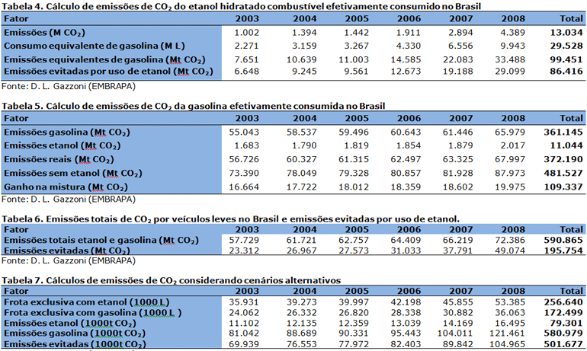

# Anexo III – Sistema Energético Brasileiro Em Gráfico

Sistema Energético Brasileiro

Em Gráfico

*Jayme Buarque de Hollanda[8]*

*“Aquilo que não se mede, não existe!”*

Lord Kelvin

**Introdução**

O presente texto reúne observações do Instituto Nacional de Eficiência Energética - INEE sobre a importância de apresentar graficamente os fluxos de energia, explicitando todas as perdas nas transformações. Esta forma de apresentação permite uma visão abrangente do sistema energético, de fácil entendimento para um público amplo.

Com efeito, o sistema energético do Brasil é dos mais complexos, pois praticamente todas as fontes de energia primária encontram-se disponíveis e diversos serviços de energia podem ser atendidos a partir de um número maior de fontes do que na maioria dos países. Um serviço de transporte, por exemplo, pode utilizar gasolina derivada do petróleo, etanol derivado da cana e/ou energia elétrica de origem, na maior parte, hidráulica.

As perdas de energia nas transformações e transportes nas cadeias que vão “do poço à roda” dependem das tecnologias utilizadas, mas se devem, também, a imperfeições da organização dos setores energéticos, estruturas de preço e políticas fiscais inadequadas e da escolha das fontes primárias empregadas.

Como, de uma forma global, a energia perdida supera os serviços de energia (isto é, a energia efetivamente utilizada), é muito importante identificar e medir as perdas, suas causas e estudar como fazer correções na(s) política(s) energéticas, além de buscar tecnologias mais apropriadas.

**Sistemas de Energia - SE**

Geral

Para o que segue, interessam os fluxos de energia na economia. Embora a energia possa se apresentar das mais diversas formas, é importante notar que: 1) todas podem ser medidas com uma mesma unidade e; 2) na maioria, podem ser transformadas umas nas outras, mediante tenologias específicas (fig. 1).

No que se segue usamos a unidade teP – toneladas equivalentes de Petróleo usada nas estatísticas oficiais (Balanço Energético Nacional – BEN) usada em um grande número de estatísticas internacionais.

|  |  |  |  |  |  |
| --- | --- | --- | --- | --- | --- |
|  | **ELETR.** | **CALOR** | **LUZ** | **QUÍM.** | **MECÂN.** |
| **ELETR.** | Transfor-  mador | Resistência | Lâmpada | Bateria | MotorElétr |
| **CALOR** | Termo par | Bomba de  Calor | Manga de  Lampião | Hidrólise | Dilatação |
| **LUZ** | Fóto  Voltáica | Irradiação | Lente | FotoSíntese | Vela Solar |
| **QUÍM.** | Cél.Comb | Caldeira | Vela | Refinaria | Foguete |
| **MECÂN.** | Gerador | Atrito | Fagulhas do atrito | Bomba  Explosiva | Caixa de  Engrenagem |

Fig. 1 Conversão de foras de energia

A figura 2 é uma apresentação esquemática de um SE que transforma n formas de energia (Ei, entradas) em m formas (Sj, saídas) e em formas não utilizadas, denominadas “perda” (P).

*Ei*

SISTEMA DE

ENERGIA

*Sj*

*P*

*I* = 1, ...,n *j*= 1, ...,m

Fig. 2 Sistema de Energia

O SE tem como base as duas principais leis da termodinâmica:

Conservação de energia

2ª Lei

$\sum_{i=1,n}{E_{i}}=\sum_{j=1,m}{S_{j}}+P$

$P > ∅$

*ƞ*

A eficiência do sistema é dada por : $μ= {\sum_{j=1,m}{S_{j}}}/{\sum_{i=1,n}{E_{i}}}$

O SE pode ser físico, ou seja, formado(s) por um ou mais equipamento(s) que transforma(m) energia, mas pode ser também resultado de uma agregação abstrata como no caso dos usos finais da fig. 1 (residencial, comercial, industrial e transporte) .

Formas de energia

Refere-se ao vetor que serve de suporte aos fluxos de energia das economias modernas, normalmente reunidos em três grupos :

Formas primárias: são aquelas obtidas diretamente da natureza, como petróleo, sol, carvão, vento, cana, gás natural, madeira etc.;

Formas secundárias: são aquelas obtidas a partir de transformações das energias primárias. A maioria foi desenvolvida ao longo do século XX por serem as mais práticas para atender as necessidades de energia, muito descentralizadas, da sociedade onde e quando necessárias: eletricidade, gasolina, diesel, etanol, gás distribuído, madeira, carvão vegetal, etc.

Uso Final: denomina-se uso final de energias primárias e secundárias àquelas entregues aos consumidores finais, como a energia elétrica, o gás natural, a gasolina. A partir do ponto de entrega, esses fluxos ainda vão apresentar perdas da transformação até serem obtidos os serviços de energia ou energias úteis

Serviço de Energia: são as poucas formas necessárias aos indivíduos, indústrias, comércio e serviços: luz, calor, movimento e transporte. São obtidas a partir do uso de equipamentos criados para a obtenção de energias úteis a partir de energias primárias ou secundárias, conforme o caso: lâmpadas, ferros elétricos, motores, carros etc..

Note-se que uma mesma forma de energia pode se apresentar sob diferentes características físicas, dependendo do estado termodinâmico em que se encontra (vapor de alta ou baixa tempertatura, eletricidade em baixa ou alta tensão, por exemplo).

Em resumo, um Sistema de Energia(SE) pode

1) transformar uma forma em outra ( diesel -> [gerador] -> eletricidade + calor) ;

2) mudar o estado de uma forma (Energia Elétrica alta tensão -> [transformador] -> Energia Elétrica baixa tensão + calor) ou;

3) transportar a energia (Energia Elétrica -> [Linha de transmissão] -> Energia Elétrica + calor)

É importante notar que uma das formas de energia importante é chamada genericamente de “perda”[9], na maioria dos casos sob a forma de calor, como nos exemplos acima. Como é muito importante para o que se segue, seu conceito é detalhado mais adiante.

Agregação de Sistemas de Energia

Diversos SE podem ser agregados em um único SE se forem feitos respeitando as regras aplicáveis aos SE s em geral.

A parte superior da fig.3, por exemplo, mostra três SE (tracejados) que representam um gerador hidrelétrico, um gerador a GN e uma subestação que eleva a tensão para entregar à rede e mostra uma envoltória resultante da agregação das três. A parte inferior da figura 3 ilustra a agregação em uma única SE formado denominada “Geração”.

A Agregação facilita a compreensão de sistemas complexos.

100

GN

Termelé-

Trica *ƞ=0,4*

40

En.Elétr.BT

40

209

En. elétrica

Subesta-

ção  *ƞ=0,95*

200

Hidro

209

En.Elétr.AT

Hidrelé-

trica *ƞ=0,9*

180

En.Elétr.BT

20

11

20

60

91

Perdas

Geração

100

GN

200

Hidro

209

En.Elétr.AT

91

Perdas

Fig. 3 Sistema de Energia/Agregação

Desagregação de Sistemas de Energia

A desagregação do SE ajuda a compreender como opera um SE. É importante trabalhar “top-down” na identificação das perdas associadas aos subsistemas e formas para reduzi-las.

Em engenharia pode ser usada, por exemplo, para melhorar a eficiência de um SE. Um carro, por exemplo, pode ser subdivido em diversos sub-sistemas (motor, transmissão, sistema de frenagem, aerodinâmica, etc.) cuja análise e aperfeiçoamento enseja seu melhor aproveitamento.

Permite, também, identificar e quantificar as imperfeições causadas por políticas energéticas inadequadas. Mais adiante retornamos sobre o assunto quando tratamos do planejamento “top-down”.

Perdas**[10]** de Energia

Corresponde à energia recebida pelo SE porém não é utilizada para a sua finalidade específica.[11] e pode ter diversas causas:

A primeira, decorre da segunda lei da termodinâmica: em todas as transformações parte da energia cedida ao sistema se degrada ou seja, deixa de poder ser utilizada; um aumento de entropia é inevitável. As perdas decorrentes das limitações tecnológicas e, no limite, termodinâmicas, são incontornáveis, pois decorrem da constatação de que, nas transformações energéticas há sempre perda de energia ( P> 0 nos SE). Inclui imperfeições nos sistemas de energia, principalmente naqueles de seu transporte, como vazamentos nos dutos de gás ou fugas de corrente elétrica, por deficiência do isolamento de seus condutores. Em alguns caos podem ser reduzidas com tecnologias mais eficientes e depende de fatores econômicos para tanto. Historicamente as tecnologias tendem a aumentar a eficiência até atingirem limites tecnológicos. A geração elétrica a vapor, por exemplo, está hoje perto desse limite enquanto a iluminação e transportes ainda podem evoluir muito[12].

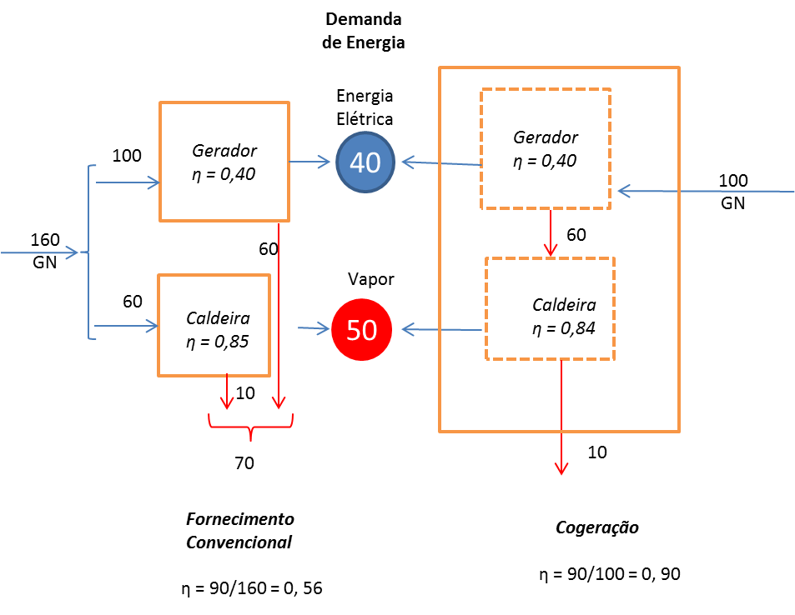

*

Fig. 4 Esquema de cogeração // Colocar vapor de baixa e de alta

A segunda causa se prende a perdas que decorrem de escolhas de modalidades de energia e de tecnologias inadequadas. Um caso típico de perda evitável é a que decorre do uso ainda incipiente e muito abaixo do potencial da cogeração. A vantagem deste sistema é ilustrada na fig. 4, onde se supõe haver uma demanda de 40 unidades de energia elétrica e 50 de vapor. Para atender a demanda de forma convencional (á esquerda de figura), seriam necessárias 160 unidades de energia de GN. Em um sistema de cogeração, que agrega o gerador e a caldeira, a demanda de GN cairia para 100 unidades de GN.

Uma terceira causa, mais sutil, se prende ao fato de que as fontes primárias não garantem o suprimento de energia cem por cento do tempo. Assim, por exemplo, eólicas precisam ser complementadas por uma reserva que supra, de forma imediata, a energia em caso de uma parada dos ventos. Uma das formas para dar essa garantia é turbinando hidrelétricas, ou seja, desperdiçando energia.

**Matriz Energética (Insumo-Produto)**

O sistema energético do país pode ser representado como um encadeado dos n SE que transformam e/ou transportam a energia interligando as fontes primárias aos serviços de energia ou aos usos finais (fig.5). Os fluxos de perdas, por definição, não são incorporados ao sistema e se somam para constituir o total das perdas.

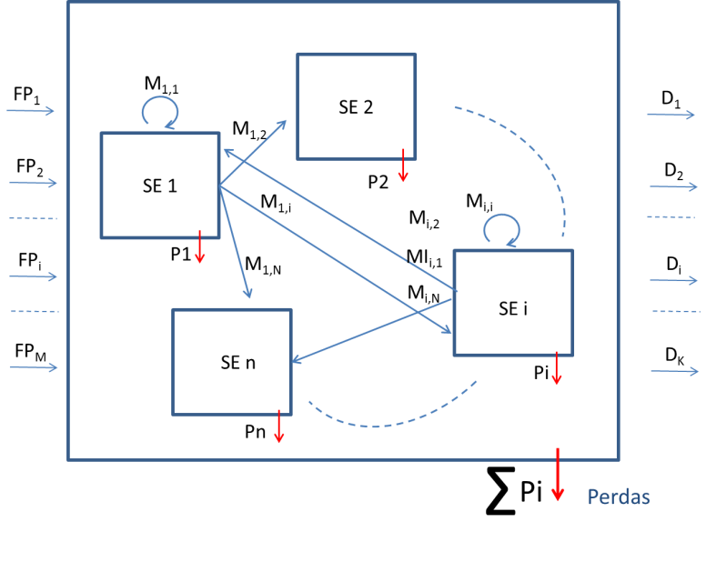

Fig. 5. Setor de energia .... encadeamento de SE

Essa representação incorpora os “feed-backs” de energia que ocorrem, por exemplo, o uso de diesel necessário para transportar o próprio diesel e a energia elétrica que enriquece o urânio, que será usado para produzir energia elétrica (fg. 6).

Urânio Enriquecimento Gerador Nuclear Energia Elétrica

Diesel na Refinaria

Transporte do Diesel

Diesel no Posto

fig. 6 Feed-backs de energia

Essas informações sobre os fluxos em um determinado ano podem ser representadas numericamente (fig. 7)por dois vetores que representam, à esquerda, as fontes primárias (**FP**) de energia e à direita os serviços de energia ou a energia útil demandado pela sociedade (**D**).

Os fluxos de energia podem ser representados por meio de uma matriz quadrada **M** (n x n) em que cada célula se coloca o fluxo que flui do SE de uma linha (“insumo”) em direção ao SE de uma coluna (“produto”).

|  |  |  |  |  |  |  |  |  |  |  |
| --- | --- | --- | --- | --- | --- | --- | --- | --- | --- | --- |
|  |  |  |  |  | | | | |  |  |
|  |  |  |  | Insumos → | | | | |  |  |
|  | **FP** |  |  |  |  | **M** |  |  |  | **D** |
|  |  |  |  | SE1 | SE2 | --- | --- | SEn |  |  |
|  |  | Produtos → | SE1 |  |  |  |  |  |  |  |
|  | SE2 |  |  |  |  |  |  |  |
|  | --- |  |  | Mi,j |  |  |  |  |
|  | --- |  |  |  |  |  |  |  |
|  | SEn |  |  |  |  |  |  |  |

Fig. 7 Tabela / fluxos de energia

A partir de transformações algébricas da Matriz **M**, é possível calcular uma matriz **A**, em que a relação matemática[13] :

**FP** = [**I** – **A**]-1 x **D**

Esse modelo, de “insumo/produto” (ou de Leontiev) que mapeia todos os fluxos é usado por para descrever os fluxos econômico-financeiros de um país[14] e seu tratamento matemático e utilização em estudos macroeconômicos é bem desenvolvido.

**MEB e BEN**

No final dos anos 60, o governo brasileiro desenvolveu o projeto “Matriz Energética Brasileira – MEB” para modelar, matematicamente, as relações energéticas e econômicas de todas as formas de energia[15] usadas do país com base em uma matriz insumo/produto.

A objetivo era desenvolver um modelo de planejamento muito avançado para a época, mas não chegou a ser implantado. Um resultado importante do projeto, no entanto, foi a criação do sistema estatístico de energias BEN que há dezenas de anos apresenta as estatísticas de energia de uma forma consistente.

Pensado como um instrumento de planejamento, no entanto, a matriz é muito pouco amigável para dar uma visão sobre as informações de fluxo. Tendo em vista a dificuldade prática para relacionar os dados energéticos em uma matriz que mapeia as relações (fig. 6), mas pouco amigável para ser entendido e tirar informações, o BEN resume os fluxos energéticos em uma tabela[16] (fig. 8) em que as origens são dispostas em colunas e a destinação nas linhas.

|  |  |  |
| --- | --- | --- |
| **Origem ↓**  **/Destino →** | **Formas**  **Primárias**  **(9 colunas)** | **Formas Secundárias**  **(16 colunas)** |
| **Produção**  **(6 linhas)** |  |  |
| **Uso Intermediário**  **(10 linhas)** |  |  |
| **Uso Final**  **(22 linhas)** |  |  |

*Fig. 8 BEN – estrutura*

Usada há dezena de anos e baseada nas informações estatísticas disponíveis não explicita os fluxos de energia na economia do país, não apenas pela forma em que os dados estatísticos são apresentados, mas também pela insuficiente explicitação das perdas e suas causas, considerando que estas, em seu conjunto, constituem a maior parte do destino final das energias primárias entregues à economia do país.

Estatísticas apresentadas em tabelas são mais facilmente modáveis aos modismos e vontades políticas. Assim, por exemplo, como a energia elétrica tinha origem em hidrelétricas com eficiência elevada (>90%), a demanda por energia primária do Brasil figurava pequena quando comparada a países com geração termelétrica. Decidiu-se então (junto com Canadá e Noruega) calcular a energia primária como se a eletricidade fosse produzida por uma termelétrica com a eficiência média de 28%, triplicando a importância da energia elétrica e distorcendo as informações do BEN por trinta anos, até 2003 quando ela foi corrigida. Por anos a fio, também, a energia das palhas da cana queimadas no campo (um terço da energia total da cana, hoje a segunda principal fonte de energia primária do Brasil) eram computadas como não tendo valor energético.

**Visão Gráfica/Sankey**

Uma alternativa é o uso de um diagrama Sankey[17], ou seja um gráfico em que os fluxo são representados por flechas cujas larguras são proporcionais à quantidades de energia. O gráfico mapeia os sistemas de energia (SE) e as interligações sendo, portanto uma representação do sistema energético cujo nível de detalhamento pode ser definido em função do tipo de análise desejado. Para especialistas esse formato pode ser aprofundado para revelar detalhes ou compactado para dar uma visão panorâmica das questões.

Ajuda, além disso, os profissionais de comunicação a melhor compreenderem e divulgarem as grandes questões energéticas do país. Eventualmente, permitem evitar soluções aplicáveis em outros países e que não seriam prioritárias nas condições brasileiras, pela melhor visualização das interações das diferentes modalidades de energia existentes no país.

Informações globais sobre fluxos de e nergia são mais fáceis de perceber em gráficos como o da fig. 9, que resume o uso de energia nos EUA[18]. De um relance, é possível perceber as importâncias relativas das diversas fontes e que parte da energia debitada da natureza para servir a sociedade é desperdiçada, como, onde e por que.

Essa forma de apresentação é importante para tomadores de decisão do governo e iniciativa privada envolvidos em decisões estratégicas sobre energia, mas não necessariamente familiarizados com as sutilezas do tema sobretudo no Brasil onde praticamente todas as fontes primárias de energia são utilizadas.

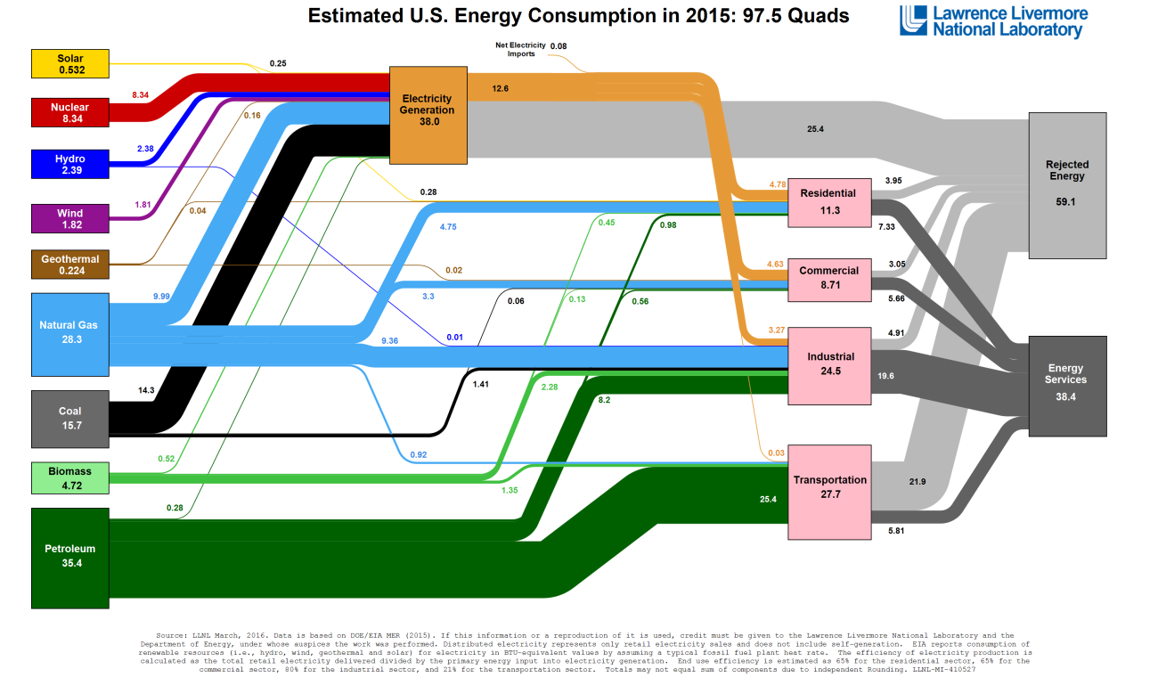

Fig. 9 Fluxo de Energia EUA/2015

A apresentação dos fluxos em SE cria uma disciplina que em que as perdas são explicitadas o que não acontece atualmente quando os fluxos energéticos são apresentados em tabelas onde explicitar as perdas no planejamento estratégico é dispensável. Evita a tentação de minimizar e mesmo de não considerar as perdas. A fig.9, por exemplo, tem uma impropriedade facilmente constatável ao mostrar que o petróleo (fluxo verde) é usado diretamente pela indústria e pelos veículos nos setores de transporte, um evidente erro. Há perdas de energia nas atividades de exploração, refino e transporte dos combustíveis que poderiam estar reunidas em um SE , onde essas perdas, da ordem de 15%, seriam explicitadas.

**Gráfico ”Sankey” do Brasil**

Para estabelecer seus programas de trabalho e identificar oportunidades para reduzir perdas de energia “esquecidas” no Brasil, o INEE, há diversos anos prepara um gráfico “Sankey” a tomando como base os dados do BEN. Embora este, como vimos, não registre as perdas em cada transformação, elas podem ser reconstituídas.

Assim, por exemplo, as informações sobre a produção de energias primárias, importação e exportação são informadas, bem como os usos finais.

Para desenvolver o trabalho, o INEE fez algumas adaptações para homogeneizar critérios usados no BEN relativos ao ano de 2015. .

Por exemplo, para ter uma ideia mais real da importância da cana-de-açúcar como fonte de energia no país, foram feitas duas adaptações para que ela fique compatível com os critérios usados para o petróleo e GN:

É computada como parte da energia primária a energia das palhas não utilizadas energeticamente e que é computada como uma perda. Dessa forma, fica compatível com o critério usado para o GN que considera toda a produção e o gás queimado no flare computado como uma perda;

A energia do caldo usado para produzir açúcar é também computada como parte da energia primária e no final computado como um uso não energético. É o critério usado para o petróleo e GN.

A montagem dos fluxos foram feitas a partir dos dados do BEN processados em uma planilha EXCEL (Anexo) onde estão registradas as hipóteses adotadas tabalho constam do anexo. No gráfico foram usadas as convenções de cores ao lado para as diversas formas de energia.

O gráfico apresentado é uma grande síntese que pode ser detalhada para estudos específicos[19]

É interessante notar a complexidade das interações e o nível de total de perdas observadas.



## ANEXOS









# ANEXO IV - REQUISITOS DE GERAÇÃO

Comparação do PDE 2024 com a estimativa do presente estudo elaborada pelo INEE. As estimativas do PDE 2024 foram estendidas até 2050 com base nas taxas previstas no PNE 2050.

Geração TWh

|  |  |  |  |
| --- | --- | --- | --- |
| **Ano** | **INEE** | **PDE 2024** | **Decalagem**  **(anos)** |
| 2014 | 591 | 591 | - |
| 2015 | 616 | 628 | 0,8 |
| 2016 | 631 | 651 | 1,5 |
| 2017 | 646 | 675 | 2 |
| 2018 | 662 | 700 | 2 |
| 2019 | 678 | 726 | 2 |
| 2020 | 695 | 763 | 3 |
| 2021 | 719 | 802 | 3 |
| 2022 | 745 | 843 | 4 |
| 2023 | 771 | 890 | 5 |
| 2024 | 798 | 941 | 6 |
| 2025 | 825 | 976 | 6 |
| 2026 | 846 | 995 | 6 |
| 2027 | 868 | 1014 | 6 |
| 2028 | 890 | 1034 | 6 |
| 2029 | 913 | 1054 | 5 |
| 2030 | 936 | 1075 | 5 |
| 2031 | 962 | 1106 | 5 |
| 2032 | 989 | 1138 | 5 |
| 2033 | 1017 | 1171 | 6 |
| 2034 | 1045 | 1205 | 6 |
| 2035 | 1075 | 1240 | 6 |
| 2036 | 1100 | 1276 | 7 |
| 2037 | 1125 | 1313 | 7 |
| 2038 | 1151 | 1351 | 8 |
| 2039 | 1177 | 1391 | 8 |
| 2040 | 1204 | 1431 | 9 |
| 2045 | 1328 | 1610 |  |
| 2050 | 1465 | 1812 |  |

De 2015 a 2024, o PDE 2024 prevê a instalação de:

* 28349 MW hidro
* 10176 MW gás natural
* 340 MW carvão
* 1405 MW nuclear
* 34.965 MW outras renováveis
* retirada de 530 MW de óleo combustível e diesel
* Acréscimo: 74705 MW

Retirando as duas usinas do Tapajós, que somam 10378 MW e estimando as contribuições das renováveis mais a da nuclear e a do carvão, chega-se à seguinte contribuição: 233 TWh. O aumento dos requisitos de 2014 a 2024 é de 207 TWh, de modo que mesmo com uma reserva de 10%, todo aumento de capacidade geradora a gás previsto no PDE 2024 seria dispensável.

O PDE 2024 ainda relaciona 15 aproveitamentos de potencia instalada igual ou superior a 50 MW, cuja capacidade agregada é de 4231 MW, que serão capazes de gerar cerca de 19 TWh/ano. Tais aproveitamentos não constam do cronograma de obras prevista no PDE 2024 mas já foram aprovados pela ANEEL, de modo que poderiam entrar em operação ainda na primeira metade da próxima década, sobretudo tendo em conta o abandono ou adiamento dos projetos do Tapajós. Somados à capacidade geradora anteriormente estimada, de 233 TWh, permitiriam chegar a 2025 sem outras adições de capacidade geradora.

# ANEXO V - GERAÇÃO ELÉTRICA A PARTIR DE BIOMASSA DE FLORESTAS HOMOGÊNEAS

**GERAÇÃO ELÉTRICA A PARTIR DE BIOMASSA DE FLORESTAS HOMOGÊNEAS**

**TRABALHO EXECUTADO PELA EQUIPE TÉCNICA DA BC ENGENHARIA LTDA.**

**(21/JAN/2017)**

## Utilização industrial de florestas homogêneas

A plantação de grandes áreas com eucalipto e/ou pinus para servirem de insumos a fins industriais diversos é uma atividade praticada no Brasil há muitos anos. As principais unidades industriais que tem, historicamente, aplicado estes produtos são as indústrias papel e celulose e siderurgia a carvão vegetal.

## Geração de energia elétrica com biomassa florestal

Além das aplicações industriais acima mencionadas, a biomassa se presta muito bem à geração de energia elétrica, sendo importante destacar que a produção de energia elétrica usando esta biomassa florestal (cavacos de madeira ou subprodutos como o licor negro) é comprovada e tem uma ampla aplicação, pois as fábricas de celulose e papel dispõem sempre de uma geração auxiliar de energia elétrica baseada neste combustível.

A produção de energia elétrica a partir de biomassa florestal - madeira cavaqueada - para suprimento ao sistema elétrico interligado e/ou sistemas isolado tem sido também praticada, com particular ênfase nos sistemas isolados da Amazônia. Já a participação deste tipo de energia para a venda nos leilões promovidos pela ANEEL/EPE é processo relativamente recente, tendo ocorrido a primeira venda no leilão A-5 de 2013.

Esta recente política de participações em leilões de energia elétrica da ANEEL/EPE e a necessidade de limitar a emissão de gases de efeito estufa (GEE) têm incrementado a geração de energia elétrica com biomassa florestal para comercialização no ACR. Assim, no leilão A-5 de agosto de 2013, foram vendidos dois lotes de 150MW, localizados no Nordeste - estados da Bahia e Piauí - demonstrando a viabilidade econômica de empreendimentos que se propunham a: (i) plantar florestas homogêneas como fonte de combustíveis; (ii) explorar esta atividade florestal durante a vida útil do projeto; e (iii) gerar energia elétrica e fornecê-la ao SIN por meio de contratos diversos com companhias distribuidoras de energia (CCEAR´s), com prazo de vigência de 25 anos. Outras vendas similares ocorreram em leilões subsequentes, havendo hoje um total de 733 MW de capacidade de energia vendidas ao SIN, conforme Tabela NO.1 abaixo:



Em alguns casos recentes, empresas venderam energia de projetos baseados em resíduos florestais e/ou resíduos de processamento de serraria, cujo preço é sensivelmente menor do que os de cavacos produzidos a partir de troncos de árvores. Embora isso torne o preço de venda da energia (R$/MWh) ainda mais competitivo, o mercado para este tipo de empreendimento não é significativo devido, principalmente, aos menores volumes de combustível disponibilizados.

Essas vendas nos leilões da ANEEL/EPE vêm demonstrando a capacidade desta fonte de energia competir em preço com as energias fósseis e mesmo com bagaço de cana, sob certas circunstâncias específicas.

## LIMITAÇÃO DE EMISSÃO DE GASES DE EFEITO ESTUFA (GEE)

No que se refere à emissão de GEE, a energia produzida pela biomassa é muito semelhante àquela oriunda do bagaço de cana, pois as árvores ao se desenvolverem absorvem o CO2 atmosférico, de forma idêntica à da cana, de modo que não há acréscimo de GEE no fim do processo, exceto pela parcela decorrente do uso de combustíveis fósseis nos processos de produção silvicultural[20].

De forma similar à produção de cana para a indústria sucroalcooleira, é feito o plantio das árvores na data zero (exemplo válido apenas para o eucalipto), sendo que o primeiro corte ocorre após 5 a 7 anos, seguindo-se de duas ou três rebrotas. Replantios, dependendo da política de cortes e rebrotas, devem ocorrer entre 10 e 21 anos após o plantio.

Na verdade, a floresta homogênea energética cria desde a data zero e em bases permanentes um banco de CO2 capturado que pode permanecer ativo mesmo depois do descomissionamento da central termelétrica, reduzindo, em um balanço global, o teor de CO2 atmosférico devido exclusivamente à implantação daquela central termelétrica.

## Política de expansão de Florestas HOmogêneas

Em anos recentes, as atividades de plantio de grandes florestas homogêneas muito tem se desenvolvido, criando clones especiais e aumentando substancialmente a produtividade.

As áreas usadas para plantar florestas são, em geral, áreas de pastagens, que não se prestam à produção agrícola de alto rendimento, não havendo, portanto, uma competição séria entre terras para a indústria sucroalcooleira e/ou produção de alimentos e a indústria energética florestal. O país possui hoje cerca de 6,5 milhões de hectares (65.000 km2) plantados com florestas homogêneas, sendo que muitas dessas áreas estão hoje sem utilização econômica imediata, função da retração do mercado siderúrgico.

As áreas já plantadas com florestas homogêneas estão bem espalhadas pelo país, estando as principais localizadas nos estados de Minas Gerais, Mato Grosso do Sul, Paraná, Rio Grande do Sul, Bahia e Espírito Santo

Estas áreas são em geral próximas de linhas e subestações dos sistemas locais de transmissão e/ou distribuição, facilitando a conexão da geração ao SIN e viabilizando a chegada da energia aos centros consumidores.

## Produtividade florestal

A produção de biomassa por hectare em florestas homogêneas de eucaliptos apresenta variações sensíveis entre 25 a 50 m³/(ha.ano) sendo mais comum a produtividade de 35 m³/(ha.ano), dependendo este valor da qualidade da terra e da espécie adotada. A Tabela NO. 2 indica a produtividade e produção de madeira em florestas homogêneas de eucalipto a partir destes dados:



## Processo de geração de energia elétrica a biomassa

O processo de produção de energia a partir de florestas homogêneas é ilustrado no diagrama da Figura NO. 1 a seguir. O processo é essencialmente um Ciclo Rankine regenerativo simples, sem reaquecimento e com resfriamento do condensador a partir de torre de resfriamento.

Esta configuração é adequada para potência bruta típica de 50MW por unidade. A caldeira pode ser de grelha rotativa com sistema coletor de pó, não havendo necessidade de outras complexidades para controle ambiental como o denitrificador e o dessulfurizador. O fornecimento de água bruta pode vir de rios, de aquíferos ou de poços profundos, sendo cada caso motivo de um estudo particular.

Há ainda possibilidade de se ter uma central termelétrica com unidades de maiores capacidades (150MW) com utilização de um ciclo Rankine mais complexo com reaquecimento e com utilização de caldeiras de leito fluidizado borbulhante ou circulante. Embora sejam tecnicamente aceitáveis, não aparentam ainda ser economicamente atrativas devido à utilização de equipamentos importados e ter uma geração mínima superior a muitas das oportunidades que podem se apresentar.



Merecem destaque no projeto o sistema de exploração florestal - *que tem que estar sob a responsabilidade de um grupo técnico especializado nesta tarefa* - e o sistema de recebimento, manuseio, preparo e estocagem de madeira. Projetos podem receber madeira sob a forma de cavacos já preparados para a queima ou sob a forma de toras que necessitam ser cavaqueadas em sistemas redundantes de cavaqueamento, ou ainda, sob ambas as formas.

Uma central termelétrica típica a biomassa tem capacidade entre 30 e 150MW e deve se localizar idealmente próxima da fonte de água bruta, da conexão ao sistema elétrico e do maciço florestal. Uma solução de compromisso para minimizar os custos deve ser encontrada, ressalvando-se que o transporte de biomassa é crítico e limitante, visto que há uma distância máxima em que o transporte ainda sustenta a economicidade do projeto.

## Consumos e áreas florestais para centrais termelétricas

O consumo específico de biomassa com 35% de unidade é de cerca de 1 ton/MWh para uma central termelétrica comum, conforme aqui descrito no item 6. Isto significa que uma central termelétrica de 50MW requer uma área de floresta de eucaliptos de aproximadamente 15.000 ha, correspondendo a uma área específica de 300 ha/MW considerando três cortes antes do replantio.

## Viabilização de projetos de Centrais Termelétricas a Biomassa

### Capex e Financiamento

Os equipamentos para uma central termelétrica a biomassa, conforme acima descrito no item 6, são de fabricação integralmente nacional, sendo que a construção e montagem também podem ser facilmente executadas por empresas brasileiras. Esta situação, aliada à simplicidade do ciclo termodinâmico, conforme descrito acima no item 6, conduz o projeto a dois facilitadores: (i) baixo CAPEX, totalmente em moeda nacional; (ii) facilidades de se obter financiamentos no BNDES com taxa de juros igual a TJLP mais spread e razão financiamento/recursos próprios (“debt/equity”) de até 70/30%. Esta situação facilita o desembolso do investidor, o financiamento e elimina totalmente o risco cambial.

### CVU e receita fixa

O CVU, sendo essencialmente a soma dos custos variáveis não combustível com os custos do combustível, é um valor baixo – *da ordem de 120 a 160 R$/MWh* – que auxilia o projeto a alcançar bons resultados no leilão e, além disto, garante no futuro uma alta despachabilidade da CTE (≥60%), fazendo-a operar grandes períodos em carga base.

A Receita Fixa, que é a soma dos custos fixos e da remuneração do capital aplicado, é o parâmetro fundamental para a definição da taxa de retorno do projeto e de sua viabilidade financeira. O parâmetro definidor do resultado do leilão – o ICB – é função conjunta, entre outros parâmetros, do CVU e da Receita Fixa, e são valores integralmente vinculados à moeda nacional, estando excluído qualquer risco vinculado a variações cambiais.

## Prognósticos de venda em futuros leilões

São boas as perspectivas de venda de energia produzida em centrais termelétricas a partir de biomassa de florestas homogêneas em futuros leilões da ANEEL/EPE, considerando que:

* Sua competitividade em preço já foi testada em leilões recentes, mostrando que tem melhores preços que qualquer fonte fóssil e preços semelhantes aos da geração usando bagaço de cana.
* Existe o compromisso assumido pelo Brasil por meio do Acordo de Paris, conforme aqui discutido no item 9, prevendo a implantação de 10 milhões de hectares de florestas, sendo que uma parcela destas florestas seria suficiente para substituir toda a atual geração termoelétrica brasileira que utiliza combustíveis fósseis;
* Muitas destas áreas com florestas homogêneas localizam-se próximas de sistemas de linhas de transmissão ou distribuição já implantadas, bem como de fontes de recursos hídricos adequados à operação dessas centrais termelétricas, o que viabiliza a conexão à rede elétrica e o suprimento de água bruta e de combustível.

## PLANEJAMENTO ENERGÉTICO BRASILEIRO DE MÉDIO E LONGO PRAZOS

No ANEXO 1 deste documento, fez-se uma discussão ampla do cenário futuro da matriz energética brasileira, tentando obter-se uma visão de médio e longo prazos para a evolução do consumo de madeira energética a partir de documentação hoje existente, como o PDE-2024, BEN-2014, NT DEA 13/15 e NT ONS 129/2014. Um sumário das conclusões constantes deste Anexo 1 está abaixo apresentado:

* (i) Dados da Tabela NO.6 retirados do PDE-2014 indicam os seguintes valores de capacidade instalada para geração com biomassa total e com combustíveis fósseis no período de 2014 a 2024:

|  |  |  |  |
| --- | --- | --- | --- |
| **CAPACIDADE INSTALADA - MW** | **Ano 2014** | **Ano 2024** | **Acréscimo** |
| Combustíveis Fósseis | 19.619 | 30.165 | 10.546 |
| Biomassa Total | 11.029 | 17.961 | 6.932 |
| *Bagaço de Cana* | *9.881* | *16.000* | *6.119* |
| *Biomassa Florestal (lenha)* | *358* | *1.171* | *813* |

* (ii) Por imposições de política ambiental, deverá haver uma pressão para converter parcialmente a expansão da geração termelétrica a combustível fóssil (10.546MW) para biomassa florestal. Admitindo-se que, ao final do decênio, 50% desta expansão tenha se concretizado em biomassa, haverá um acréscimo marginal da expansão da capacidade de geração a biomassa florestal igual a  **(10.546 MW ÷ 2) = 5.273 MW**. Desta forma a expansão total da capacidade de geração a  biomassa florestal  será:

|  |  |  |  |
| --- | --- | --- | --- |
| **CAPACIDADE INSTALADA - MW** | **Ano 2014** | **Ano 2024** | **Acréscimo** |
| Biomassa Florestal        Combustível Fóssil “Convertido”  **TOTAL** | 358  0  **358** | 1.171  5.273  **6.444** | 813  5.273  **6.086** |

* (iii) Na Tabela NO. 7, baseada em dados do NT DEA 13/15 para previsões de longo prazo (2050) e admitindo-se um aumento da pressão da conversão para biomassa florestal da expansão prevista com combustíveis fósseis crescentemente de 50% (ano 2024) para 65% (ano 2050), chegou-se às seguintes previsões para o crescimento futuro da capacidade de geração termelétrica a biomassa florestal:

|  |  |  |
| --- | --- | --- |
| **ANO** | **Capacidade Instalada - MW** | **Acréscimo - MW** |
| 2014 | 358 | - |
| 2020 | 867 | 509 |
| 2024 | 6.444 | 5.577 |
| 2030 | 12.180 | 5.736 |
| 2040 | 22.241 | 10.061 |
| 2050 | 34.306 | 12.065 |
| **TOTAL** | **34.306** | **33.948** |

* (iv) Em função do aumento da capacidade instalada, conforme quadro acima, a área florestada deverá sofrer um grande incremento, atingindo em 2050 uma área total de 10.200.000 hectares, conforme cálculos da Tabela NO. 8

## compromissos internacionais do brasil e impacto na silvicultura

### Referência

O presente item é baseado no artigo de autoria de José Penido e Tarso Azevedo e publicado no jornal Valor Econômico em 18/10/2016, referente aos compromissos assumidos pelo Brasil de redução das emissões de GEE até 2030, conforme termos do Acordo de Paris.

### Exigências Formais do Acordo de Paris

Segundo o Acordo de Paris, o Brasil, para reduzir a emissão de GEE até 2030, se comprometeu a:

* Recuperar 15 milhões de hectares de pastagens degradadas;
* Recuperar 12 milhões de hectares de áreas de preservação permanente e reserva local;
* Garantir 45% de energia renovável na composição de nova matriz elétrica;
* Garantir 23% de fontes renováveis não hídricas na matriz elétrica.

### Considerações Gerais

Nas avaliações constantes do Anexo 1 e levando-se em conta os compromissos internacionais do Brasil, tem-se as seguintes conclusões:

* Segundo o BEN-2014, o Brasil teve uma geração termoelétrica (fóssil e nuclear) equivalente a uma energia média de 18 GW, correspondente a uma área plantada de 5,5 milhões de hectares se esta geração fosse feita com biomassa florestal;
* Se se reflorestassem 10 milhões de hectares, a madeira produzida seria capaz de suprir uma energia da ordem de 35 GW, com potência necessária para cobrir os 18 GW da conversão da atual geração fóssil e nuclear e, ainda, cobrir a futura expansão da geração fóssil, estimada em 10,5 GW (Tabela NO. 6) até 2024;
* De posse, destas informações, admitiu-se, como hipótese, a conversão integral da geração termoelétrica fóssil para biomassa florestal, o que foi feito na Tabela NO.9, chegando-se aos seguintes valores, que requereriam, ao final do período, uma área plantada de 21 milhões de hectares, 40% acima do que as áreas de pastagens degradadas conforme acordo firmado pelo Brasil para redução de GEE´s:

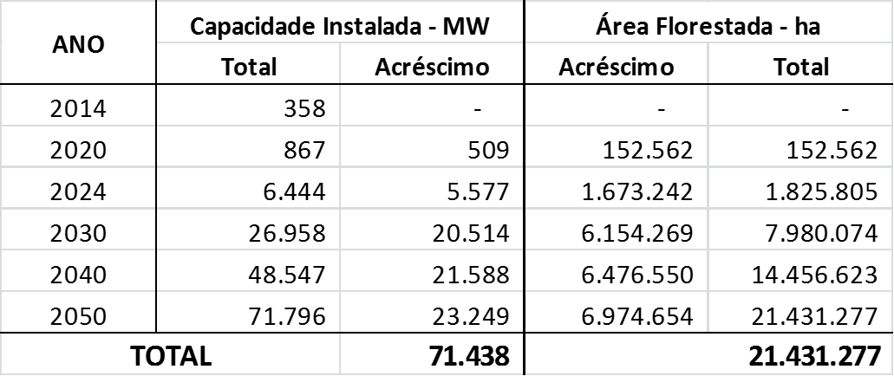

## Sumário conclusivo

Em resumo, a geração termelétrica a partir de biomassa de florestas homogêneas tem como características principais:

* Utilização de tecnologia consagrada e com configurações simples, tendo várias plantas em operação no Brasil e no mundo;
* Investimentos totais (CAPEX) e custos operacionais (OPEX) integralmente em moeda nacional, sem qualquer forma de risco cambial;
* Combustível disponível, abundante e relativamente barato, competitivo com outros combustíveis fósseis, bagaço de cana e demais fontes alternativas;
* Localização de maciços florestais compatíveis com conexão à rede elétrica e à captação de água bruta;
* Preços e índices da energia elétrica (CVU e ICB em R$/MWh) competitivos com os demais combustíveis nos leilões da ANEEL/EPE;
* Compatibilidade integral com os compromissos internacionais do Brasil nos termos do ACORDO DE PARIS;
* Ausência de impactos na emissão de GEE, criando inclusive um banco de CO2 capturado, o que, na verdade, reduz o teor de GEE atmosférico devido exclusivamente à operação da central termelétrica, o que a induz a ser um forte substituto à operação das centrais termelétricas a combustíveis fósseis.

## Anexo 1 - Planejamento energético brasileiro de Médio e Longo Prazos

### Documentos de Referência

Este item baseou-se nos seguintes documentos oficiais das autoridades setoriais de energia elétrica no Brasil:

* (i) Plano Decenal de Expansão de Energia 2024 – Geração de Energia Elétrica [PDE-2024]
* (ii) Balanço Energético Nacional – 2014 (BEN-2014)
* (iii) Nota Técnica DEA 13/15 – Demanda de Energia 2050
* (iv) Nota Técnica 0NS 129/2014 – Carga Elétrica 2014

### Horizonte de 2024

A partir de informações constantes do PDE-2024, obtiveram-se dados diversos consolidados no quadro autoexplicativo apresentado na Tabela NO. 3 da próxima folha. Deste quadro, as seguintes informações mais críticas podem ser tiradas:

* A capacidade instalada de unidades termelétricas a biomassa – bagaço, cavacos de madeira e outros – passará dos atuais 11.000 MW para 18.000 MW, com um aumento total de 7.000MW ao longo de dez anos (dez/2014 a dez/2024);
* A capacidade instalada de usinas termelétricas com combustíveis fósseis terá um incremento de 2014 a 2024 de 10.500MW;
* A relação entre carga elétrica e capacidade instalada ficará entre 45 e 50%;
* A relação entre demanda máxima e carga instalada ficará entre 60 e 65%.

### Análise da cana de açucar

Os dados do BEN-2014 consolidados na Tabela NO. 4 igualmente autoexplicativa indicam que em 2014 houve, com bagaço de cana, uma geração média anual de 3.700MW para uma capacidade instalada de 10.000MW.

O Gráfico 133 (pag. 367) do PDE-2024 informa que a carga elétrica “histórica” da geração de energia elétrica variaria entre 2014 e 2024 de 2.300 a 3.700MW. Mudanças efetivas na produtividade da geração de energia elétrica poderiam atingir o chamado “potencial técnico” de 7.100MW. No entanto, o próprio PDE-2024 aparenta duvidar da capacidade do sistema sucroalcooleiro atender a esta demanda visto que, conforme exposto na página 92 daquele documento, “*os investimentos necessários para o desenvolvimento dessa fonte estão sujeitos à volatilidade do setor (...), o que pode eventualmente inibir a ampliação da capacidade de geração”* (grifo nosso).

Uma análise comparativa do BEN-2014 com o Gráfico 133 do PDE-2014 levaram à elaboração da Tabela NO. 5, agregando-se a ela dados do próprio INEE. Destas Tabelas NO. 4 & 5, pode-se concluir que:

* Da totalidade da geração derivada do bagaço de cana, cerca de 40% são para consumo próprio e os restantes 60% são exportados para o SIN;
* O atual valor da carga elétrica do bagaço de cana do PDE-2014 igual a 2.300 MW (médio) corresponde apenas à parcela injetada no SIN, equivalente a uma carga total de 3.900 MW (médio), contra valores muito próximos do BEN-2014 e do INEE, respectivamente, 3.700 e 4.100 MW (médio);



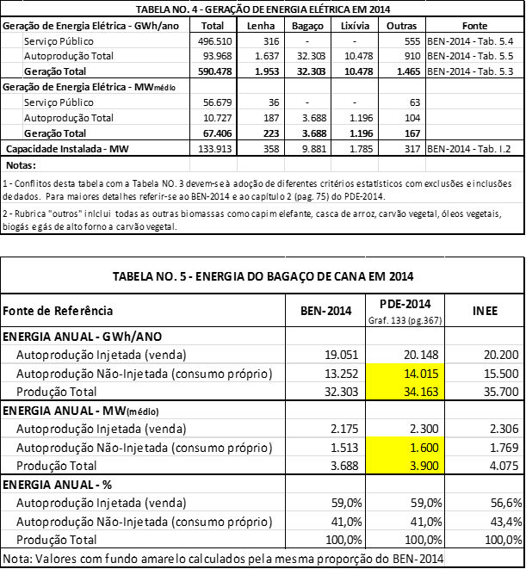

* A relação entre carga elétrica e capacidade instalada para o bagaço de cana é da ordem de 37% (3.700MW gerados contra uma capacidade de 10.000MW). Da mesma forma, a relação entre a energia exportada para o SIN (2.300MW) e a capacidade instalada é de 23% aproximadamente.[21]

De posse destas análises, as seguintes premissas lógicas foram assumidas:

* A energia a ser exportada oriunda do bagaço de cana corresponde aos dados do Gráfico 133 do PDE-2014 utilizando-se a curva de conversão baseada no histórico kWh/tc, variando de 2.300 a 3.700 MW (médio);
* A capacidade instalada de geração com cana de açúcar, conforme análise acima, passaria de 10.000MW para 16.000MW;
* A capacidade instalada de biomassa total passaria, segundo Tabela NO. 3, de 11.000 para 18.000MW.

### Análise da Lenha

Os dados do BEN-2014 – Tabela NO. 4 – indicam, comparativamente com o bagaço, uma geração elétrica mínima com lenha, correspondendo a uma energia média de 220MW, com exportação de apenas 36MW. Há, no entanto, sinais claros que este cenário deverá mudar com implantação de centrais térmicas a biomassa florestal, conforme últimos leilões.

Diferentemente da cana de açúcar em que para se exportar 100MW necessita-se de uma capacidade instalada de aproximadamente 450MW conforme discussão do item anterior, a biomassa florestal requer muito menor capacidade instalada, visto que pode operar 100% do tempo, salvo as indisponibilidades operacionais e cargas internas, ambas inferiores a 25%. Desta forma para se exportar os mesmos 100MW, haveria necessidade de se instalar uma capacidade de cerca de 140MW.

Além disto, a Tabela NO. 3 indica que haverá até 2024 um adicional de energia termelétrica oriunda de combustíveis fósseis no total de 10.500MW instalados. Uma hipótese razoável seria admitir-se que 50% desta energia fossem transferidas de combustíveis fósseis para madeira energética até 2024. Com estes dados e baseado nestas premissas, fez-se a Tabela NO.6 onde se conclui que a geração de energia elétrica adicional em 2024 baseada em biomassa florestal seria 4.800MW(médio) correspondendo a uma capacidade instalada de 6.500MW.

### Horizonte de 2050

O horizonte de 2050 é muito remoto e há estudos desenvolvidos pelas autoridades setoriais consolidadas na Nota Técnica DEA 13/15 – Demanda de Energia 2050. A Tabela NO. 7 autoexplicativa mostra, a partir desta documentação oficial e de premissas lá estabelecidas, a expectativa do aumento da oferta de energia elétrica baseada exclusivamente em biomassa florestal.

O critério adotado nesta Tabela NO. 7 foi o de dimensionar o total de energia derivada de biomassa, excluir o bagaço de cana e converter parcelas de 50% a 65% das térmicas a combustíveis fósseis para madeira. Assim esta tabela indica o montante final de energia elétrica a biomassa florestal a ser implantada até 2050 correspondendo a uma capacidade instalada de 34.000MW e uma energia elétrica média de aproximadamente 24.000MWmédio.



### Área a florestar

Em função da energia a ser gerada com madeira e

admitindo-se uma produtividade média de 300

ha/MW, definem-se as áreas a serem florestadas,

conforme indicado na Tabela NO 8. Por esta tabela,

veem-se que 10 milhões de hectares seriam

suficientes para produzir a energia requerida.

### Substituição Integral De Combustíveis Fósseis Pós Biomassa Florestal

O Brasil gerou em 2014, segundo a Tabela 5.3 do BEN-2014, um total de 590.479 GWh, sendo que 24% são oriundas de combustíveis fósseis e 2,6% de energia nuclear. Isto corresponde a:

* + Geração Total com Combustíveis Fósseis: 143.253 GWh/ano
  + Geração Termonuclear Total: 15.378 GWh/ano
  + Total: 158.631 GWh/ano

Esta energia total gerada equivale a cerca de 18GW médio que, substituída por biomassa, equivaleria a uma área total de 5,5 milhões de hectares plantados de florestas.

Com 10 milhões de hectares plantados é possível gerar cerca de 35 GW médio[22]. Esta área de 10 milhões de hectares, inferior ao compromisso de recuperar pastagens degradadas, permitiria ao Brasil: (i) descomissionar ou converter as unidades já instaladas e hoje em operação, conforme quadro acima (18 GW); (ii) implantar novas centrais termelétricas com capacidade total de 15 GW integralmente baseadas em biomassa e com isto banir a geração termoelétrica nuclear ou com combustíveis fósseis.

O plano inicialmente elaborado pelo governo brasileiro para atender ao Acordo de Paris prevê um total de geração termoelétrica a gás e carvão em 2030 de 86.000 GWh/ano, o que equivale à geração média de 10 GW médio, o que é confirmado pelos dados do PDE-2014 (Gráfico 26). Para garantir esta geração termoelétrica a biomassa, são necessários 3 milhões de hectares de florestas, ou seja, 20% da meta de reflorestamento para o período em pastagens degradadas.

De posse destas informações, com excedentes de áreas florestadas sobre as necessidades de geração termelétrica, admite-se, por hipótese, que o Brasil estabeleça como objetivo estratégico nacional a substituição até 2050 de toda a base instalada de centrais termelétricas movidas a combustíveis fósseis por outras movidas a biomassa. Desta forma, é possível revisar a Tabela NO. 7 para incluir toda a geração termelétrica atual e futura com combustíveis fósseis para madeira. Cabe ressaltar que os dados desta tabela são projeções e que as perspectivas apresentadas são preliminares e hipotéticas e que deverão ser utilizados apenas para fins de avaliações de possibilidades da expansão de geração termelétrica com biomassa.

Uma síntese da evolução da geração termelétrica e áreas florestadas, a partir da documentação disponibilizada e de acordo com as premissas acima, conduz aos dados da Tabela NO.9 a seguir, sendo que a área total a ser florestada é da ordem de 21 milhões de hectares, uma área 40% maior do que as áreas de pastagens degradadas, parte do acordo firmado pelo Brasil para a redução dos GEE’s.



**Anexo VI - Geração a diesel no horário de ponta**

A geração distribuída, mediante geradores acionados a diesel, no horário de ponta, por consumidores alimentados em tensão primária (geralmente em média tensão) apresenta importantes efeitos negativos para as empresas distribuidoras e para o meio ambiente, além de contribuir para o aumento das importações de óleo diesel.

**Fundamentos do estudo**

O apagão de 2001 teve consequências menores que as previstas, por causa da incidência da geração a diesel utilizada por consumidores prejudicados que a utilizaram no horário de ponta, como pode ser observado na curva daquele ano no Diagrama I.

No mesmo diagrama observa-se que vem aumentando de forma acentuada a depressão da demanda no horário de ponta, como se constata nas curvas de 2007 e 2014 apresentadas no citado diagrama. Admitiu-se que a referida depressão vem sendo provocada pela inclusão em operação contínua no horário de ponta dos geradores originalmente usados para emergência.

A EPE reconheceu[23], que a depressão anunciada em estudo elaborado pelo INEE está se acentuando no horário de ponta, é majoritariamente produzida por geradores particulares a diesel e tem valor entre 7 e 9 GW.

*Diagrama I*

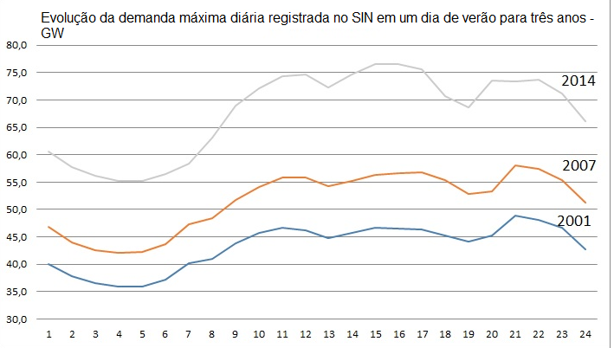

**Caracterização os consumidores que podem utilizar o recurso**

A curva de 2014 do Diagrama I, quando decomposta em seus níveis de tensão, mostra que a redução na ponta ocorre quase que exclusivamente no nível A4 de distribuição primária sem que se possa definir a classe tarifária. A comparação entre o custo da geração a diesel e o da energia elétrica comprada das distribuidoras naquele nível de tensão, mostra que a tarifa verde, pela inexistência de cobrança da demanda na ponta, é a que melhor se presta à substituição.

A quase exclusividade da geração a diesel na Tensão A4 resulta das cargas médias de seus consumidores, que podem ser supridas com unidades a diesel com potências nominais, sobre as quais há pouco controle.

Para a estimativa da participação do diesel na ponta, o INEE adotou a metodologia de regressão linear aplicada à curva das distribuidoras para aquela tensão de distribuição, usando dados fornecidos pelas campanhas de medição da ANEEL 2012-2014.

**Metodologia aplicada à Empresa Light SESA**

O diagrama II mostra a curva de carga registrada em 24horas da campanha de medição.

*Diagrama II*

O *Diagrama III*, indica que a equação que melhor se ajustou foi a de um polinômio do 4º grau, que produziu um coeficiente de determinação R2 de quase 99%.

*Diagrama III*

A tabela *IV,* apresenta os valores ajustados com a equação sugerida; a demanda máxima ocorreu às 19 horas e o valor médio na ponta foi de 1,3GW

*Tabela IV*

|  |  |  |  |  |  |  |  |  |  |  |  |
| --- | --- | --- | --- | --- | --- | --- | --- | --- | --- | --- | --- |
| horas | 14 | 15 | 16 | 17 | 18 | 19 | 20 | 21 | 22 | 23 | 24 |
| MW | 1.248,4 | 1.245,8 | 1.254,0 | 1.275,2 | 1.298,3 | 1.304,4 | 1.299,5 | 1.278,1 | 1.242,2 | 1.147,0 | 975,0 |

Tendo em vista que apenas dezenove Empresas representam 81% do consumo total no SIN, a aplicação da metodologia às demais dezoito permitiu a construção da Tabela *V* a seguir, onde as cargas estimadas pela geração a diesel estão somadas para cada Região Geográfica.

É importante caracterizar que, com a citada metodologia, obteve-se somente o valor necessário para dar continuidade à curva, não sendo possível estimar o valor da elevação que deve ocorrer no horário de ponta. Admite-se, portanto, que os valores da geração local sejam os valores mínimos.

*Tabela V*

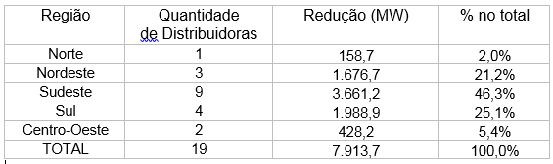

A potência total gerada na ponta do SIN foi de aproximadamente 7,9 GW.

Comparativamente com a carga média em 2014, que foi de 68,4 GW, a geração a diesel representou 11,5% daquela carga.

Estima-se, para a potência totalizada no quadro anterior, que tenham sido gerados no horário de ponta durante um ano 6.268.000MWh de energia elétrica.

**Impacto no meio-ambiente**

O Relatório Final do Produto 1 do Projeto GIZ “PN:DKTI-Biogás:11.9783.9-001.00, base para o documento da EPE citado na nota de pé de página nº 1, quantificou em 2,63 kgCO2/litro de óleo diesel puro o valor unitário de emissão de poluente (da “Planilha Excel “Ferramentas GHG Protocol v2012.1.0”), para as emissões anuais na ponta produzidas pelos geradores particulares a diesel.

Tomando-se para consumo específico de diesel o valor de 0,25m3/MWh, que foi o adotado no relatório acima citado, será consumido anualmente o total de **1,6milhões de m3** de diesel na geração a diesel na ponta. Tendo sido de 60milhões de m3 o consumo total de diesel em 2014 (ANP – “Vendas, pelas Distribuidoras, dos Derivados Combustíveis de Petróleo (metro cúbico)”), pode-se estimar que a geração anual a diesel na ponta tenha representado quase 3% do total.

O Ministério da Ciência, Tecnologia e Inovação, determinou para 2014, no “Portal de MCTI – Arquivos dos fatores de emissão” o valor de 0,1284tCO2/MWh para a geração de energia elétrica no SIN.

A comparação entre os dois valores unitários das emissões de CO2 por MWh gerados, mostra que o diesel gerando na ponta é cinco vezes mais poluidor do que a geração do SIN no horário de ponta.

O impacto ambiental daquela geração é significativo, pois ela coincide com o horário de pico do trânsito de veículos nas grandes cidades.

**Anexo VII - Comercialização de Energia Elétrica**

**Comercialização da energia elétrica pelo setor sucroalcooleiro**

O parque gerador brasileiro sempre foi e continua sendo predominantemente hidrelétrico. Essa característica fazia com que apenas fosse valorizada a energia produzida de forma contínua e garantida. As regras de comercialização penalizavam gerações de caráter sazonal.

No caso da geração de energia elétrica pela indústria sucroalcooleira, apesar de ter sua produção interrompida durante os meses de entressafra, a disponibilidade de excedentes de energia elétrica apresenta forte regularidade e coincide com os meses de menor afluência, quando a maioria dos reservatórios do sistema interligado estão sendo deplecionados. Portanto, sua contribuição é efetiva e benéfica para a garantia da oferta de energia pelo sistema. No entanto, não havia uma correspondente contrapartida nos mecanismos de compra e venda de energia.

A comercialização de energia era fortemente regulada até o final dos anos 90 fazendo com que o fornecimento de energia elétrica fosse feito entre a distribuidora de energia elétrica e o consumidor, sempre em bases de fornecimento contínuo e longo prazo de duração. As unidades sucroalcooleiras com excedente de energia elétrica ficavam limitadas à venda desses excedentes para a distribuidora local, resultando em aviltamento do valor de contrato.

As alterações institucionais introduzidas entre 1995 e 2004 flexibilizaram essas regras e permitiram o surgimentos de agentes de comercialização, de produtores independentes de energia e contratos de compra e venda de energia com características peculiares.

**A estrutura de coordenação da operação do sistema e da comercialização de energia elétrica.**

A atual regulamentação do setor de energia elétrica brasileiro prevê que os agentes tenham atuação segmentada: geração, transmissão, distribuição e comercialização.

Os agentes de distribuição são responsáveis pela rede de distribuição e transmissão abaixo de 230kV e apenas podem comercializar energia com consumidores não-livres de sua área geográfica de atuação. Este segmento é fortemente regulado e tem suas tarifas e programas de investimento controlado pelo poder concedente, representado pela ANEEL – Agência Nacional de Energia Elétrica. A remuneração dos investimentos realizados por esses agentes é pelas tarifas reguladas de acesso e uso de sua rede de distribuição (TUSD). A energia comercializada por eles consiste no repasse das compras da energia dos agentes de geração, não sendo prevista margem de remuneração nessa atividade. Os agentes de distribuição são responsáveis pela operação de sua rede e planejamento de sua ampliação, bem como são obrigados a conectar novos consumidores, respeitando prazos e montantes regulamentares.

Os agentes de transmissão são responsáveis por linhas de transmissão e subestações ligadas na tensão de 230 kV ou superior. Este segmento é fortemente regulado, sendo os agentes responsáveis pelos investimentos nas linhas e sua manutenção. Esses agentes são remunerados pelas tarifas reguladas de acesso e uso de sua rede de transmissão (TUST) e não podem atuar na comercialização de energia. Os agentes não são responsáveis pelas decisões de operação de suas linhas de transmissão, o que é feita pelo ONS – Operador Nacional do Sistema Elétrico.

Os agentes de geração são responsáveis pelas usinas geradoras, tanto as obtidas por concessão, quanto as de produção independente de energia elétrica, e os autoprodutores que produzem energia elétrica destinada a seu uso exclusivo, podendo comercializar eventual excedente . Esses agentes são remunerados pela venda de sua energia e, em casos específicos, pela disponibilização de suas instalações pelo sistema elétrico. Eles são responsáveis pelos investimentos na usinas, manutenção e operação física da unidade. Também são responsáveis pela comercialização de sua energia, segundo os regulamentos aplicáveis a cada caso. Os agentes operam segundo coordenação do ONS, sendo obrigados a seguir as determinações de produção de energia e de manejo do fluxo hidráulico nas usinas hidrelétricas e reservatórios.

Os agentes de comercialização são aqueles autorizados a celebrar contratos de compra e venda de energia, incluindo os exportadores e importadores de energia elétrica. Esses agentes são submetidos apenas aos regulamentos de contratação de energia no sistema elétrico, além das vigentes para empresas comerciais de qualquer natureza estabelecidas no Brasil.

**Organização da comercialização de energia elétrica**

Toda a comercialização de energia elétrica no sistema brasileiro é feita por contratos bilaterais. As características desses contratos precisam se adequar a natureza da transação: regulada ou livre.

Os contratos de natureza regulada visam atender às necessidades dos consumidores não-livres e integram o Ambiente de Contratação Regulada – ACR. Esses contratos são entre agentes de geração e agentes de distribuição, podendo haver contratações de sobras das distribuidoras. No ACR os preços de venda da energia elétrica às distribuidoras são definidos, a partir de leilões específicos, realizados por iniciativa do agente regulador - ANEEL. Há duas modalidades de contratos: por quantidade de energia a ser produzida no período contratual e por disponibilidade das instalações de geração. Este último é orientado para termelétricas que sejam operadas apenas por interesse do sistema elétrico, sendo seus custos variáveis ressarcidos pelas distribuidoras. Os custos desses contratos são repassados nas tarifas reguladas dos consumidores não-livres.

Os contratos livres são destinados a atender necessidades de energia elétrica dos consumidores livres e dos próprios agentes, como a cobertura de contratos de venda de energia, e integram o Ambiente de Contratação Livre – ACL. Nesse ambiente, os geradores, autoprodutores, produtores independentes, comercializadores, importadores e exportadores de energia e consumidores livres têm liberdade para negociar a compra de energia, estabelecendo volumes, preços e prazos de suprimento. Estas operações são pactuadas por meio de contratos de compra e venda de energia elétrica.

Tanto os contratos realizados no ACL, quanto no ACR, precisam ser registrados na Câmara de Comercialização de Energia Elétrica – CCEE. Esta instituição, além de efetuar o registro do contratos de compra e venda de energia elétrica, verificando sua conformidade às regras e regulamentos vigentes, coleta as medições de energia gerada e consumida por cada agente que se conecta à rede básica do sistema elétrico. De posse dessas informações ela promove a compatibilização dos valores praticados com os contratados, contabilizando as eventuais diferenças. Divulgados esses valores ela promove a liquidação das diferenças pelo Preço de Liquidação de Diferenças – PLD, valor calculado com modelos de representação do sistema elétrico que emula o custo marginal de curto prazo.

**Contratação de energia elétrica produzida pelo setor sucroalcooleiro**

A oferta de energia elétrica do setor sucroalcooleiro está concentrada no período de safra, de abril a novembro na região Centro-Sul, principal produtora. Este caráter sazonal é uma desvantagem compensada, em parte, pela coincidência desse período com o de menor hidraulicidade e, portanto, com aquele no qual os reservatórios da usinas hidrelétricas tendem a ser deplecionados, reduzindo sua produtividade e a segurança do suprimento. Assim, ao evitar ou pelo menos atenuar o deplecionamento, a oferta de energia elétrica das usinas de cana apresentam uma vantagem considerável. Em termos comerciais esse aspecto é valorizado, pois a contratação permite que os comercializadores e consumidores livres atendam suas necessidades sem ficar expostos ao preço de liquidação (PLD) que é mais elevado nesses meses.

Esses contratos são feitos no ACL, entre agentes livres e podem ser classificados como contratos por quantidade, nos quais o risco de não poder gerar é arcado pelo gerador. Normalmente são contratos por períodos de 2 a 5 anos, compatíveis com o planejamento das safras. As usinas sucroalcooleiras normalmente não contratam a totalidade de seu excedente, deixando parte para cobrir eventuais problemas operacionais na produção, liquidando o restante da produção no mercado de curto prazo por preços próximos ao PLD.

No segmento regulado (ACR), para impulsionar a geração de energia elétrica a partir de biomassas, foram realizados Leilões de Fontes Alternativas (LFA) e Leilões de Energia de Reserva (LER). O modelo de contrato de compra e venda de energia elétrica proposto nesses leilões estabelece um montante de energia a ser suprida ao sistema interligado e os meses para realização do suprimento, coincidente com o período de safra. O contrato prevê uma flexibilização desse período, a critério do produtor, de aumentar o período de suprimento antecipando em até um mês seu início e podendo postergar o final também em um mês.

Inicialmente a maioria das vendas do setor sucroenergético eram feitas no ACL. Em 2008 eram cerca de 0,8 GW médios e em 2014 aumentaram para cerca de 1 GW médio, enquanto aquelas no ACR chegaram naquele ano a perto de 1,2 GW médios.

Atualmente a comercialização de energia elétrica produzida do bagaço de cana e comercializada nos leilões oficiais é feita através de 2201 contratos ativos registrados na CCEE. Desses, 1505 estão em suprimento, os demais começam entre 2018 e 2021.

Apenas 16 contratos são por quantidade, os demais são por disponibilidade. Esses 16 são se originaram de leilões de reserva (LER) de 2010 e 2011. Totalizam quase 925 MW e têm garantia física de 380 MWmédios. Porém o montante vendido nos leilões foi de apenas 157 MWmédios ao preço atualizado de 205 R$/MWh em agosto/16. Na ocasião o PLD estava em 94 R$/MWh.

Esses contratos ativos se referem a 91 empreendimentos totalizando 5190 MW , com energia garantida de 2013 MWmédios. Desses contratos, 222 se referem a contrato anual, com início em 01/01/16 e fim em 31/12/16. São para 10 empreendimentos, totalizando 571 MW e energia garantida de 215,6 MWmédios. Esses contratos tem um preço médio atualizado de 223,19 R$/MWh.

A maioria dos contratos é no subsistema SE/CO, mas existem alguns contratos no Sul, de usinas instaladas no Paraná e apenas uma usina no subsistema Nordeste, no Rio Grande do Norte.

**Pool de geradores**

Os produtores de energia elétrica que utilizam a biomassa de cana e vendem seus excedentes ao SIN poderão associar-se, formando um ou mais pools de geração, para aumentar a qualidade e garantia de seu suprimento.

**Necessidade de qualidade/garantia de suprimento no mercado de energia elétrica**

O consumo de energia elétrica varia ao longo do dia, da semana e do ano. Como energia elétrica não pode ser armazenada, exceto em pequenas quantidades e a custo elevado, precisa ser produzida na medida das necessidades dos consumidores. Portanto, em um sistema interligado, o conjunto de unidades geradoras deve produzir, em qualquer instante, toda a energia requerida pelo conjunto de consumidores.

A produção de energia por essas unidades depende da disponibilidade do insumo energético (no caso, a biomassa) e do correto funcionamento dos equipamentos geradores e transmissores de energia elétrica.

No Brasil, a capacidade de produção considerada para fins de planejamento da expansão e operação do sistema se baseia no conceito de regularização da potência elétrica continuamente produzida em um sistema suprido por diversas usinas. O conjunto de usinas hidráulicas opera de forma a garantir o maior nível contínuo de geração, no caso de repetição da série histórica de vazões registradas, denominado energia firme do sistema. Atualmente este conceito evoluiu para garantir o suprimento com um nível aceitável de risco de déficit e/ou equilíbrio entre custos esperados de produção e valores esperados atribuídos aos montantes não supridos (custo do risco de déficit).

Este critério implica na otimização global do sistema, independentemente da propriedade das usinas, embora as empresas às quais pertençam precisem honrar seus contratos de suprimento. Por isso, o atual modelo setorial conta com o MRE – Mecanismo de Relocação de Energia que determina a contribuição total do parque hidrelétrico e reparte o montante gerado entre as diferentes usinas, com regras definidas. A adoção deste mecanismo de coordenação da operação proporcionou ganho de energia superior em 20% à soma das contribuições de cada usina caso operassem de forma concorrencial (“o bolo seria maior que a soma das fatias!”).

Além de otimizar a operação do conjunto de geradores, a formação desse pool de geradores faz com que as usinas cubram eventuais falhas umas das outras, não ficando individualmente expostas às penalidades previstas nos acordos de comercialização.

**Exemplos de falhas técnicas e de suprimento de combustível**

Nas usinas de biomassa de cana de açúcar, o insumo energético pode ser estimado a cada ano com bastante precisão, reduzindo a incerteza quanto à capacidade de produção. Entretanto, outros fatores que podem afetar sua continuidade. Uma usina pode sofrer problemas técnicos, como a quebra de máquinas e equipamentos, que interrompam a produção, efeitos climáticos, como chuvas fortes localizadas que podem reduzir a disponibilidade de bagaço, devido à redução do ritmo de colheita.

Esses aspectos passam a ser críticos nas decisões de comercialização da produção de energia elétrica. A primeira alternativa é a usina vender apenas a energia efetivamente produzida, mediante contratos ex-post ou fechamento pelo PLD – Preço de Liquidação de Diferenças. Neste caso estaria sujeita à oscilação do preço de curto prazo que pode reduzir a atratividade econômico-financeira do empreendimento mesmo com a sazonalidade favorável de sua produção. Outra alternativa seria a venda mediante contratos de maior prazo (ex-ante) permitindo maior previsibilidade da receita porém exigindo contratação de reserva para cobrir eventuais interrupções e reduções da produção de energia elétrica, o que também pode reduzir sua atratividade econômico-financeira. Ressalte-se que, neste caso, o benefício será maior para o sistema como um todo na medida que os consumidores possam equacionar suas necessidades de energia elétrica por períodos maiores através de contratos de suprimento de longo prazo, deixando de recorrer a outras fontes de energia elétrica, em especial termelétricas a combustíveis fósseis, cuja implantação seria postergada ou dispensada.

**Benefícios do pool de produtores semelhante ao MRE**

Uma forma de estimular o aumento de geração de energia elétrica a partir da biomassa da cana de açúcar seria permitir que esses produtores se associassem em pool de forma semelhante aos produtores hidrelétricos que formam o MRE. Desta forma, eles seriam vistos pelo sistema como uma unidade de comercialização, que firmaria contratos com os demais agentes do sistema. O rateio do resultado do pool seria feito com base na produção de cada gerador, ao longo do ano ou período de safra, independentemente do momento no qual essa geração tenha ocorrido. Cabe ressaltar que o conceito de regularização da potência como critério de atendimento foi introduzido nos anos 60, quando o sistema hidrelétrico das regiões Sudeste e Centro-Oeste compreendia uma área pouco maior que a de atividade sucroenergética da região Centro-Sul.

A existência desses benefícios da atuação em conjunto pode ser demonstrada por um simples exercício teórico. Supondo que as unidades geradoras sejam iguais e que a probabilidade de uma unidade não cumprir seu compromisso de geração por qualquer razão seja de 10%, o gráfico mostra a distribuição de probabilidade de unidades em falha, o que resultaria em maior contratação de reserva, para grupos de respectivamente 5, 10 e 20 unidades. Se a probabilidade de falha aceitável para cada conjunto fosse de 10%, cada usina participante precisaria contratar reserva equivalente a quase 40% de sua capacidade para garantir a contratação de seu valor nominal (100%), no caso de haver apenas 5 unidades. No caso do grupo de 10 unidades o valor cai para menos de 30% e para 20 unidades o valor é menor que 20%.



**Considerações finais sobre o pool – MREcana**

A permissão para que os produtores de energia elétrica a partir da biomassa da cana de açúcar se associem em pool, para fins de comercialização, não acarreta maiores impactos desfavoráveis no atual modelo setorial e pode estimular a entrada de novos investidores com consequente aumento de participação na matriz energética nacional.

A operação coordenada do sistema praticamente não será afetada pois esses produtores, pela condição de cogeradores, já dispõem de liberdade para definir seu nível de produção. A medição e o despacho de energia continuará a ser praticado como atualmente, sem alterações.

Também a contabilização da produção das unidades continuará inalterada, sendo feita para cada unidade. Apenas no processo de liquidação, os valores deverão receber um tratamento como pool, sendo depois dividido pelos agentes participantes do pool. Também não serão afetados os aspectos fiscais, pois a natureza jurídica das empresas não será afetada e as receitas serão atribuídas a elas.

Recomenda-se, para fins de simplificação do processo e evitar manobras comerciais, que seja permitida a associação em pool apenas de agentes que atuem em um mesmo subsistema. Também recomenda-se que sejam permitidos diversos pools, com associação voluntária, de mesma natureza, para evitar conflitos nos arranjos comerciais internos a cada pool.



# ANEXO VIII – PERSPECTIVA DE COGERAÇÃO PELO SETOR SUCRO ENERGÉTICO

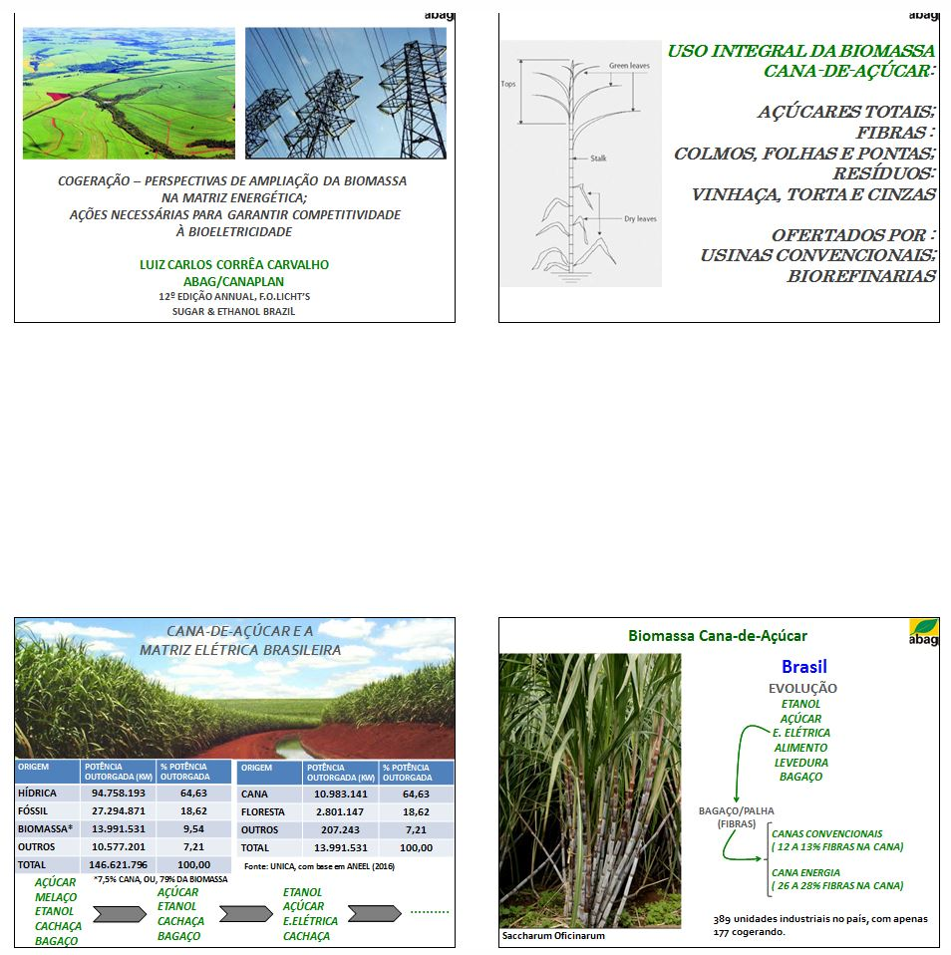

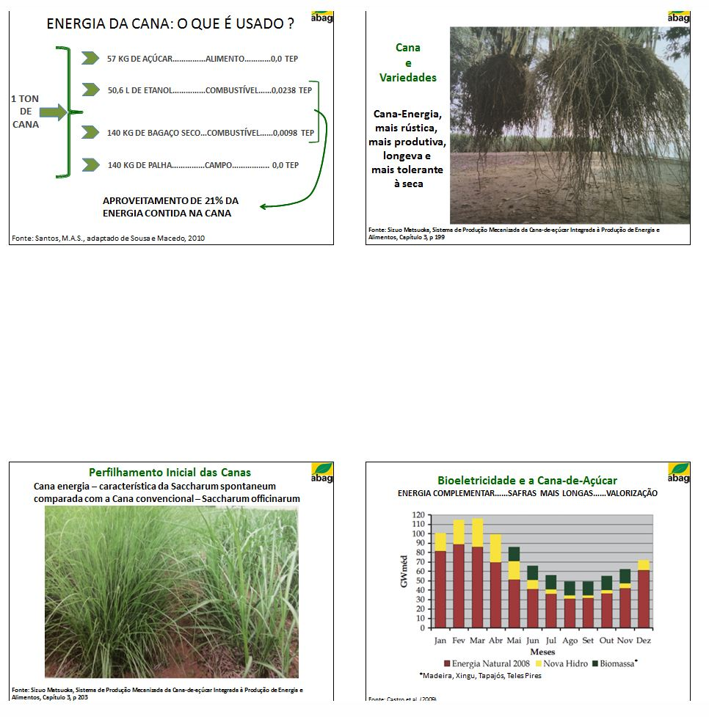

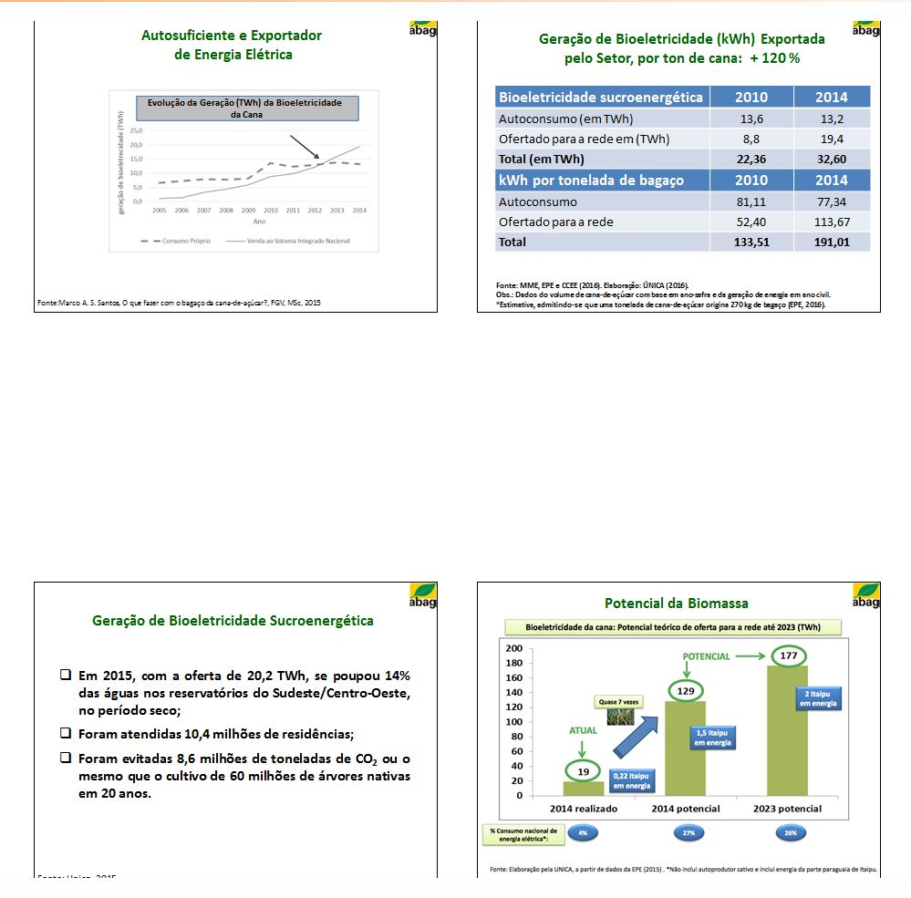

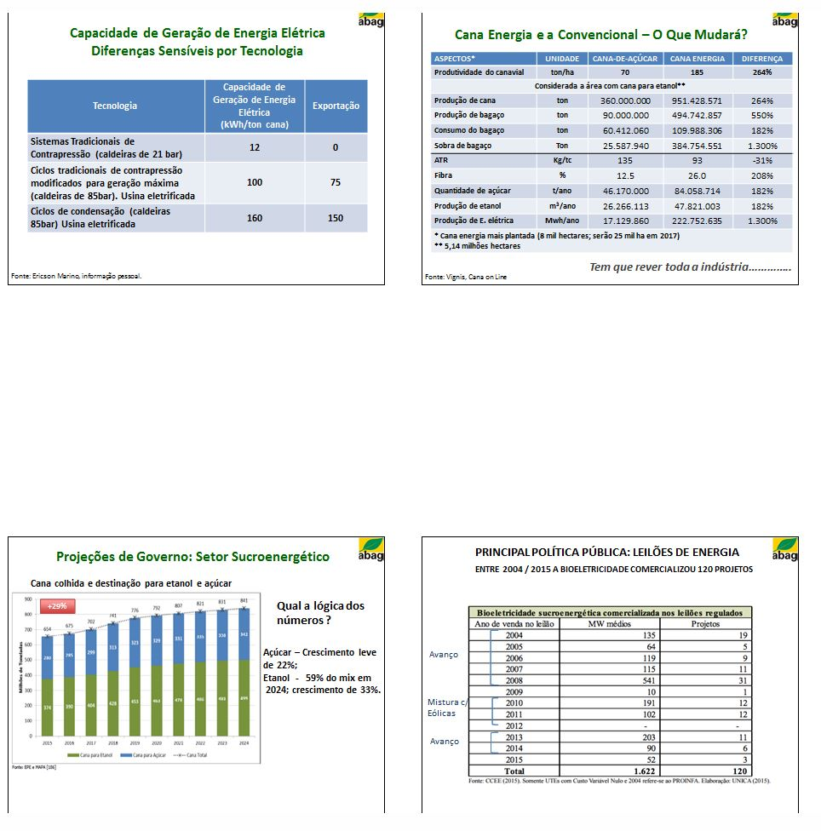

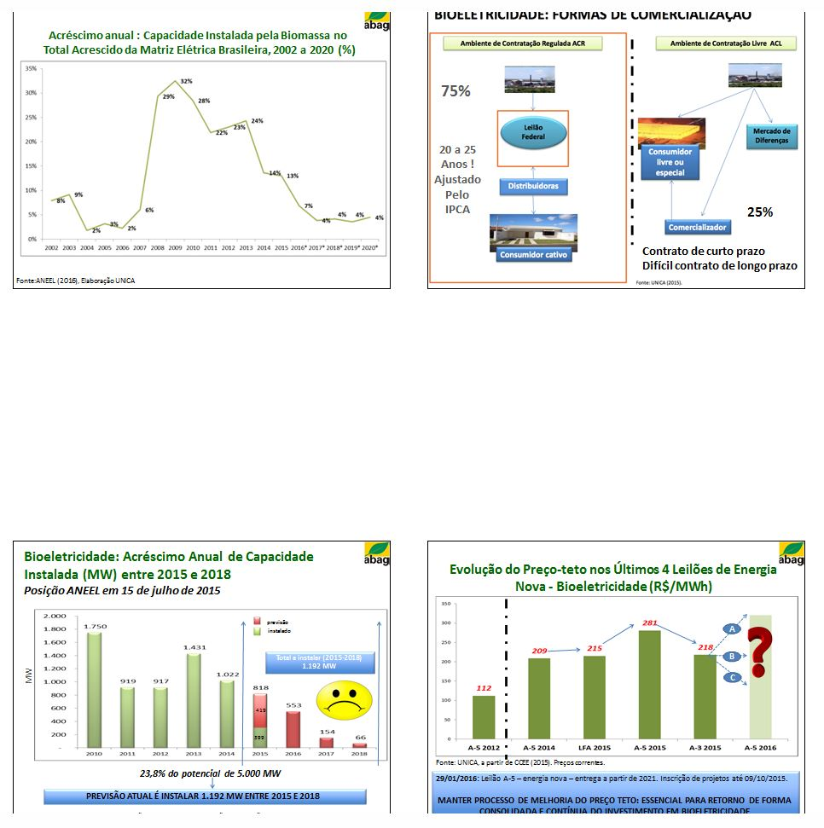

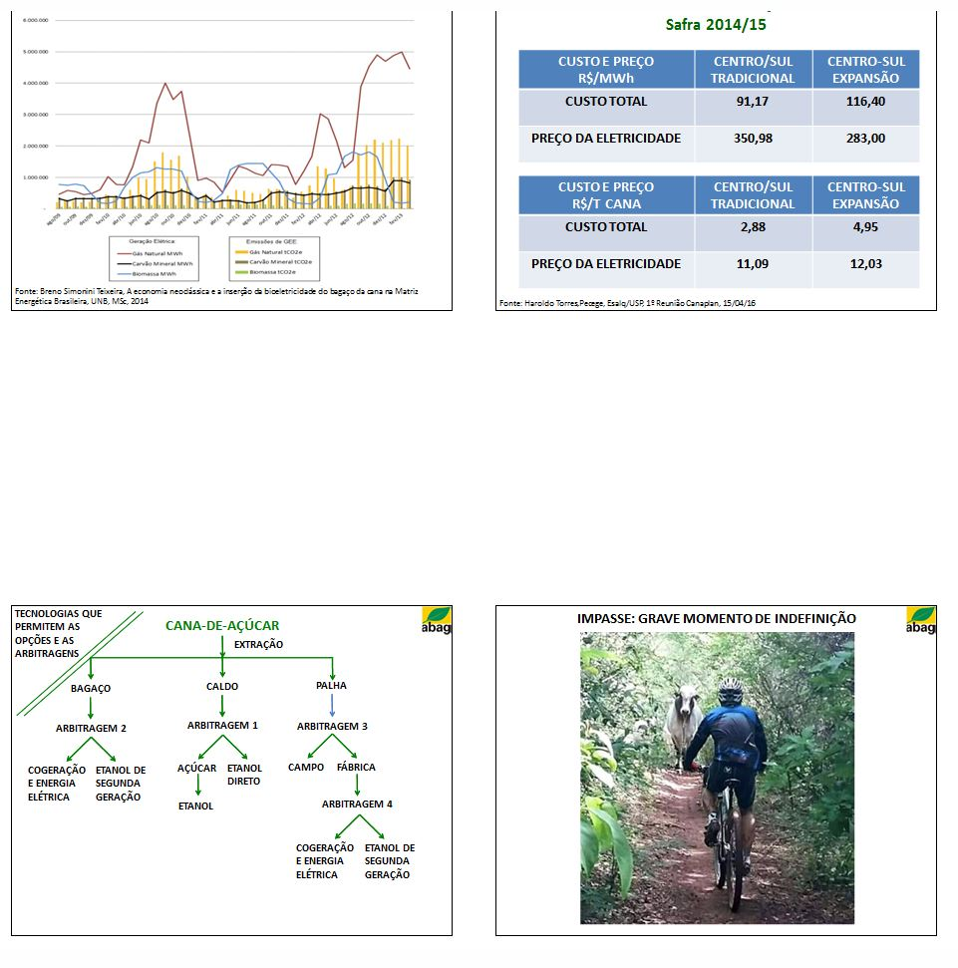

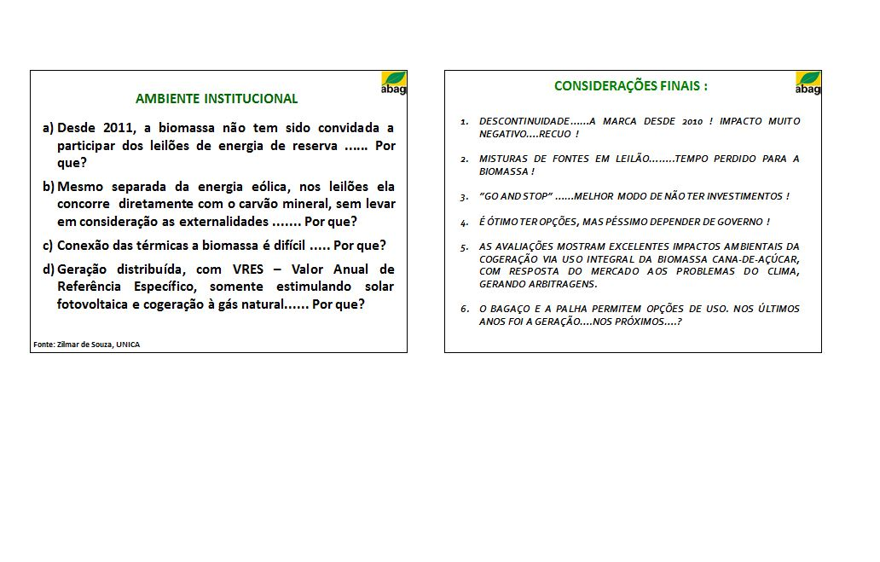

# Bibliografia

Altieri, A. (2015). Ethanol Summit 2015.

ANE . (2016). *Site da ANE Academia Nacional de Engenharia do Brasil Brasi.* Fonte: Energia Solar no Brasil, Situação Atual e Perspectivas: http://anebrasil.org.br/wp-content/uploads/2016/02/comite-energia-fev2016.pdf

Baitelo, R. (2015). Painel 1 - Bioeletricidade: Resposta Sustentável para a Segurança Energética. Ethanol Summit.

Bressani, J. A. (2016). *Podemos Triplicar a Produtividade Por Hectare, UNICA.*

Caio, L. C. (2016). Cogeração A Partir de Bioassa. *ABAG/CANAPLAN, 12a Edição F.O LICHTS*.

Canaonline. (20 de 05 de 2015). *www.cananaonline.com.br*.

Cavalcanti, C. (2016). "Desafios para o Aumento da Produção Brasileira de Cana‐de‐açúcar ‐ Uma Avaliação do Programa BNDES Prorenova". São Paulo: Novacana.

EPE. (2015). *Balanço Energético Nacional.*

EPE. (2015). *Energia Termelétrica.* http://www.epe.gov.br/Documents/Energia%20Termel%C3%A9trica%20-%20Online%2013maio2016.pdf.

EPE. (2016). *BEN - BALANÇO ENERGÉTICO NACIONAL.*

EPE/MME. (2015). *PDE 2024: Plano Decenal de Expansão de Energia até 2024.*

EstatEPE. (2016). *Anuário Estatístico de Energia Elétrica 2016.*

FAPESP. (2015). *SCOPE Bioenergy & Sustainability is a collective effort with contributions from 137 researchers of 82 institutions in 24 countries.*

Figliolino, A. (2016). *Seminário Novacana.*

Horta Nogueira, L. (2012). *Fostering the ethanol use as fuel.* Universidade Federal de Itajubá / Universidade Estadual de Campinas - UNICAMP.

Horta Nogueira, L. A. (2008). *BIOETANOL - Bioetanol de Cana de Açúcar.* (C. /. BNDES, Ed.)

Macedo, I., & alli. (2007). *Greenhouse gasses emissions in the production and use ofethanol from sugarcane in Brazil.*

Macedo, I., & Seabra, J. E. (2011). Comparative Analysis For Power Generation and Ethanol Production From Sugarcane Residual Biomass in Brazil. (Elsevier, Ed.) *Energy Policy*.

Matsuoka, S. (2016). Seminário Novacana S. Paulo.

Monochio, C. (2014). *Produção de bioetanol de cana-ade-açúcar, Milho e beterraba - Uma comparação dos indicadores tecnológicos, ambientais e econômicos.* Universidade Federal de Alfenas/ Campus Poços de Caldas.

Rabobank. (setembro de 2016). *Rabobank apresenta suas visões para o setor sucroalcooleiro em 2017/18*. Fonte: https://www.novacana.com/n/cana/mercado/rabobank-visoes-setor-sucroalcooleiro-2017-18-130116/

Souza, Z. (2015). Painel 1 – Bioeletricidade: Resposta Sustentável para a Segurança Energética. *Ethanol Summit 2015.*

UNICA. (2015). *Estatísticas de Produção*. Fonte: Unicadata: http://www.unicadata.com.br/

1. Inclui variações de estoques e reinjeção de gás natural
2. Inclui usos não energéticos
3. inclui importações líquidas
4. GW.ano também denominados GW médios.
5. Inclui usos não energéticos
6. Perdas técnicas e comerciais, não incluídas no consumo final
7. GW.ano também denominados GW médios.
8. Diretor Geral do Instituto Nacional de Eficiência Energética. Esse texto foi preparado para o estudo sobre descarbonização do setor elétrico, realizado com apoio do ICS – Instituto Clima Sociedade.
9. O nome é pouco apropriado pois a energia de um ponto de vista físico pois, na verdade, toda energia se transforma
10. Embora de uso corriqueiro, é uma palavra inadequada, uma vez que a energia não se extingue, ela apenas deixa de ser útil, normalmente, sob a forma de calor com baixa temperatura.
11. Muito embora os fluxos sejam fisicamente definidos, a definição de perda depende da utilização e finalidade do SE. Um SE formado por uma lâmpada incandescente usado para iluminação tem uma eficiência abaixo de 5%. A mesma lâmpada usada SE usada para aquecer de ovos em uma chocadeira teria uma eficiência acima dos 95%!
12. Cesare Marchetti constatou que essa tendência histórica para aumento da eficiência com uma descrição matemática bem definida de uma curva logística. Na figura abaixo F corresponde à eficiência de conversão das tenologias de lâmpadas e de máquinas a vapor apresentadas em escala logarítmica. Para mais informações, visitar <http://pure.iiasa.ac.at/1262/1/RR-81-29.pdf> .

    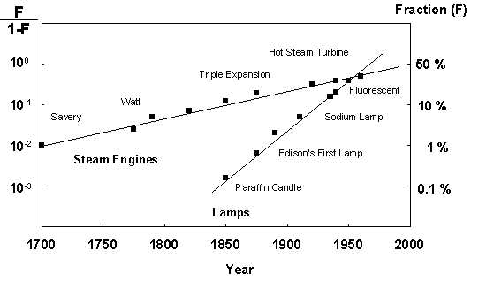
13. Esse tipo de retroalimentação dificulta as projeções pois embutem uma não linearidade. No modelo matricial, a inversão da matriz [I – A ]corresponde a serem feitas diversas interações, uma vez que: [I – A ]-1 = A + A2 + A3 + . Para mais informações, ver, por exemplo o texto preparado pelo INEE disponível em <https://www.google.com.br/search?q=matriz+cana&forid=1&ie=UTF-8&oe=UTF-8&sitesearch=http%3A%2F%2Fwww.inee.org.br&hl=pt&gws_rd=ssl>
14. Wassily Wassilyovitch Leontief ganhou o prêmio Nóbel de 1977 com este trabalho que dividide a economia em setores e considera os fluxos financeiros entre eles.
15. A maioria dos documentos sobre o projeto foram perdidas, pois os estudos eram classificados como “secreto” e esse esforço pioneiro (notar que o projeto antecedeu a primeira crise do petróleo). Curiosamente, a expressão “Matriz Energética” passou a ser usada no país sem qualquer ligação com a raiz matemática

    Antecede as crises do petróleo
16. A consolidação das informações do BEN (fig 3) dos fluxos das fontes primários e secundários

    são convertidos para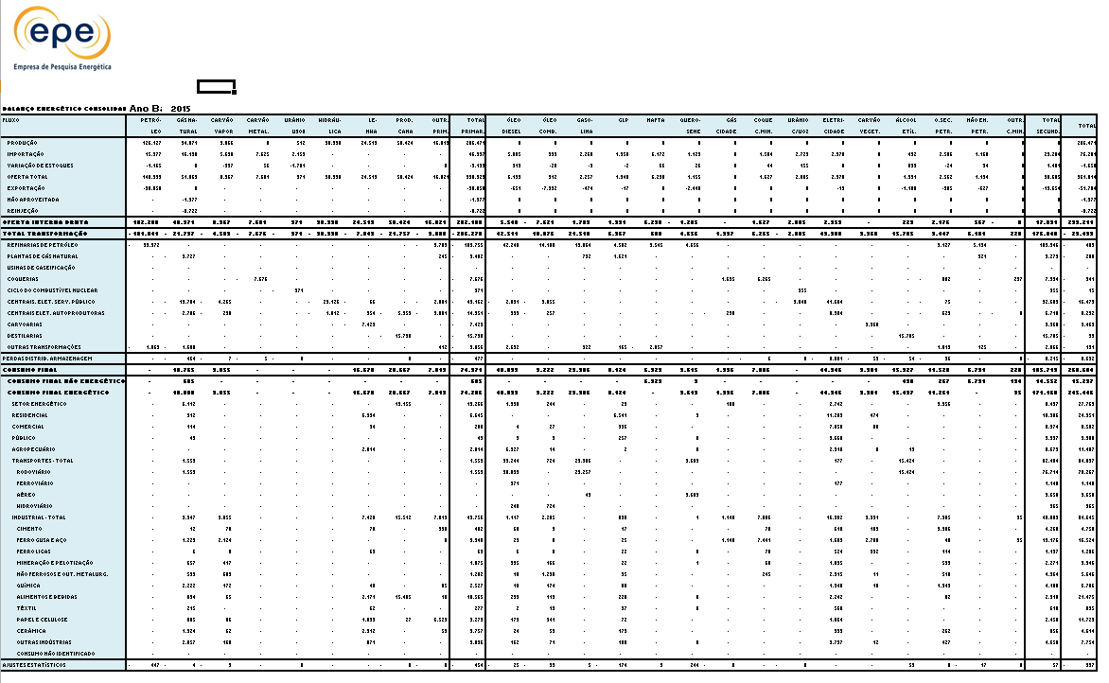 milhões de toneladas equivalentes de Petróleo (MteP) e apresentados em uma tabela (fig 3).
17. Gráficos de Sankey foram desenvolvidos por Henry Phineas Riall Sankey, irlandês que usou esse tipo de diagrama em 1898 para apresentar a eficiência energética de uma máquina a vapor.
18. Mais informações do tipo sobre a Alemanha em http://www.hydrogenambassadors.com/background/facts.php#energybalances
19. Ver modelo do INEE mais detalhado sobre o setor de cana em: <http://etanoleficiente.org.br/sites/default/files/arquivos/artigos/modelo-cadeia-energetica-cana/modelo-cadeia-energetica-cana-63.pdf>
20. Pesquisas bibliográficas sinalizam um consumo de combustível fóssil (óleo diesel) a uma taxa média de 2,1 litros por tonelada de madeira produzida, o que equivale em termos energéticos a 1% da energia disponibilizada para a geração termelétrica.

    (FONTE: Scientia Forestalis – ABR/2006)
21. Este número, calculado a partir de dados oficiais, pode ser entendido a partir do seguinte cálculo:

    Capacidade Instalada: 1.000MW

    Período de Safra: 6 meses

    Fator de Serviço: 75% (exclui indisponibilidade e variações de carga de processo)

    Energia Gerada Anual: (1.000MW) x (6÷12) x 75% x 8760 h/ano = 3.285 GWh/ano

    Energia Média Anual: 375MW(médio)

    Energia Média Exportada: 60% x 375MW(médio) = 225MW
22. Com índice de produtividade de 300 ha/MW, 10.000.000 ha correspondem a uma energia média de:

    10.000.000 ha ÷ 300 ha/MW = ~35GW
23. Ver Nota Técnica EPE DEA 01/15